Производственный и научно-исследовательский институт
по инженерным изысканиям в строительстве
(ПНИИИС) Госстроя СССР
ПОСОБИЕ
по составлению и оформлению
документации инженерных изысканий
для строительства
Часть 2
Инженерно-геологические
(гидрогеологические) изыскания
(к СНиП II-9-78)
Утверждено
приказом ПНИИИС Госстроя СССР
от 20 сентября 1984 г. № 268
Москва Стройиздат 1986
Рекомендовано к изданию решением секции техники, технологии и технического нормирования Научно-технического совета ПНИИИС Госстроя СССР.
Пособие по составлению и оформлению документации инженерных изысканий для строительства. Ч. 2. Инженерно-геологические (гидрогеологические) изыскания (к СПиП II-9-78) / ПНИИИС. - М.: Стройиздат, 1986.
Даны унифицированные формы технической документации инженерно-геологических и гидрогеологических работ с целью установления единообразия составления, оформления и обработки материалов изысканий всеми изыскательскими организациями. Приведены рекомендации по их составлению и оформлению и даны типовые формы первичной камеральной обработки материалов изысканий.
Для инженерно-технических работников изыскательских и проектно изыскательских организаций.

ПРЕДИСЛОВИЕ
Настоящее Пособие составлено к соответствующим разделам СНиП II-9-78.
При проведении инженерно-геологических изысканий для строительства отсутствует единое методическое пособие по ведению, составлению и оформлению технической документации, что значительно снижает полноту и достоверность информации и затрудняет повторное использование материалов изысканий.
Основной задачей при разработке Пособия была унификация форм полевой, лабораторной и первичной камеральной документации инженерно-геологических и гидрогеологических работ.
Пособие составлено на основе анализа, систематизации и обобщения форм и рекомендации по их использованию, разработанных институтами Фундаментпроект Минмонтажспецстроя СССР, Гидропроект Минэнерго СССР, Гипроводхоз Минводхоза СССР, проектно-изыскательских и изыскательских организаций Госстроя СССР, Госстроя РСФСР и госстроев союзных республик, организаций Мингео и др., а также рекомендованных ГОСТами форм на основные виды полевых и лабораторных работ. Формы УГ-9, УГ-43, УГ-45, УГ-48, УГ-49, УГ-84 разработаны впервые.
Унификация форм технической документации инженерно-геологических (гидрогеологических) изысканий послужит основой создания исходной базы для организации централизованных фондов и автоматизированной системы информации инженерно-геологической и гидрогеологической изученности и, кроме того, будет способствовать применению стандартного оборудования и приборов; соблюдению единой методики и технологической последовательности выполнения работ, а также единых правил ведения, составления и оформления документации.
Пособие отражает современный научно-технический уровень производства инженерно-геологических и гидрогеологических работ.
В разработке и составлении Пособия участвовали:
ПНИИИС - канд. геол.-минерал. наук А.Я. Рубинштейн (разд. 1, 2, 3), инж. А.М. Соколова (предисловие, разд. 1, 2 - 4 приложения);
п/о Стройизыскания Госстроя РСФСР - инженеры Н.И. Жерноклеева (разд. 2 - 4, альбом условных обозначений), Т.А. Кудинова (разд. 3), В.В. Лисицын, Н.П. (разд. 2).
Общее редактирование выполнено П.И. Остапенко, А.М. Соколовой, Н.И. Жерноклеевой.

1. ОБЩИЕ ПОЛОЖЕНИЯ
1.1. Рекомендации по составлению и оформлению полевой, лабораторной и первичной камеральной документации основных видов инженерно-геологических и гидрогеологических работ следует использовать при изысканиях для строительства.
Пособие можно применять также при геологических и гидрогеологических исследованиях, выполняемых организациями Мингео и других ведомств для целей, не связанных со строительством.
1.2. Полевая техническая документация включает результаты измерений (наблюдений, обследований), выполняемых на местности или в пункте (точке), а также данные технологических процессов определенных видов инженерно-геологических и гидрогеологических работ непосредственно на объекте изысканий.
1.3. Под первичной камеральной обработкой материалов изысканий подразумевается отображение хода технологического процесса (наблюдений, обследований) и (или) его результатов в виде таблиц, ведомостей, графиков, разрезов, первичных расчетов. Первичную камеральную обработку следует производить непосредственно в процессе полевых работ.
Материалы первичной камеральной обработки служат основой для анализа и обобщения результатов изысканий по видам работ и по объекту в целом и входят в состав отчетной технической документации.
1.4. Лабораторная техническая документация содержит результаты испытаний, определений и анализов образцов грунтов и проб воды, отобранных в процессе полевых работ для детального изучения свойств грунтов и воды в лабораторных условиях.
1.5. Всем прилагаемым формам технической документации присвоены индексы УГ (унифицированная, геология) и номера, соответствующие данной системе унификации, которые следует проставлять в правом верхнем углу листа.
1.6. Основой унифицированных форм документации на виды полевых и лабораторных работ, выполняемых в соответствии с ГОСТами, являются рекомендуемые формы, приведенные в этих ГОСТах.
1.7. В ходе полевых работ необходимо систематически контролировать полноту и достоверность документации.
Лица, контролирующие выполнение работ, обязаны делать записи в графе «Примечания» журнала о результатах проверки независимо от наличия или отсутствия замечаний, заверяя их своими подписями с указанием даты проверки.
1.8. Полевая документация подлежит приемочному контролю, который осуществляет руководитель подразделения. Отметка о приемочном контроле делается на последней странице полевого журнала.

2. ПОРЯДОК ВЕДЕНИЯ ПОЛЕВОЙ ТЕХНИЧЕСКОЙ ДОКУМЕНТАЦИИ
2.1. Полевую документацию необходимо вести в соответствии с требованиями действующих стандартов и нормативных документов, регламентирующих выполнение соответствующих видов изыскательских работ, в журналах (бланках) единого образца по формам, приведенным и настоящем Пособии. Запрещается документировать на отдельных листах с последующим переписыванием в журнал.
2.2. Размеры журналов и других форм полевой документации должны иметь формат 148 × 210, 297 × 210 или 148 × 105 мм и не содержать более 50 страниц. Все страницы должны быть пронумерованы.
2.3. В одном журнале разрешается документировать несколько горных выработок, испытаний, опытов, расположенных в пределах одной площадки (створа) и выполняемых по одному договору в случае их небольших глубин или небольшой продолжительности наблюдений.
Полевую документацию необходимо вести непосредственно в процессе работ на объекте. Записи и зарисовки следует выполнять простым карандашом или неразмывающимися химическими средствами.
2.4. Записи следует производить в каждой графе (строке) соответствующего документа. Не разрешается оставлять графы незаполненными. Если какие-либо операции или наблюдения не проводятся, то в графах должны быть сделаны прочерки или указана причина отсутствия записей.
Неправильная запись должна быть зачеркнута так, чтобы можно было прочитать зачеркнутое, а сверху должна быть сделана правильная запись. Подчищать записи резинкой запрещается.
2.5. До начала производства работ необходимо оформить титульный лист полевого журнала.
2.6. По окончании рабочей смены в конце страницы форм УГ-1, УГ-2, УГ-3 или в гр. «Примечания» полевая документация должна быть подписана лицами, ответственными за проведение данного вида работ (сменным мастером, техником-геологом, оператором и т.д.), а при двух- и более сменной работе - сдавшими и принявшими смену.
2.7. Полностью оформленный и подписанный исполнителем журнал сдается инженеру, ответственному за выполнение работ на данном объекте, который проверяет достоверность, полноту и правильность ведения документации, делает заключение о результатах проведенной работы (испытания) и возможности использования их для дальнейшей обработки.
Журнал с результатами проверки передается начальнику подразделения, осуществляющему приемочный контроль.

Документация маршрутных наблюдений
2.8. Основным документом при проведении инженерно-геологической съемки (рекогносцировки) является полевой дневник, заполняемый по форме УГ-1. В дневнике производятся описания обнажений, родников, колодцев, элементов рельефа и других точек наблюдения, делаются зарисовки, записываются опросные сведения, результаты различных измерений (замеры), а также периодически производимые обобщения и предварительные выводы.
2.9. Все линии маршрутов и точки (пункты) наблюдений наносят на топооснову (карту, план, схему), которую вкладывают в карман переплета дневника.
2.10. Первую страницу дневника следует использовать для оглавления и записи сведений о выполненных объемах работ.
В конце дневника регистрируют результаты фотосъемки и последовательно записывают номер каждого снимка с указанием номера точки наблюдения, дату фотографирования, содержание снимка и его ориентировку.
2.11. Сведения об основных наблюдениях необходимо записывать только на правой странице дневника. На левой странице, имеющей миллиметровую разграфку, делают зарисовку обнажения, записи элементов залегания слоев, дополнительные пометки, а при камеральной обработке материалов приводят и результаты некоторых исследований (палеонтологических определений, свойств грунтов и т.д.).
2.12. На правой странице дневника следует оставлять поле шириной 30 - 40 мм для записей дат наблюдений; номенклатуры планшета и квадрата, в пределах которых находится точка наблюдения; номеров точек наблюдений; отобранных образцов (проб) грунта, (воды), фотографий, а также других вспомогательных сведений.
2.13. Порядок описания маршрутов, обнажений, родников, колодцев и других точек наблюдений должен быть единым для объекта изысканий.
После номера маршрута следует указывать основные пункты его прохождения и направление.
Кроме того, в дневнике должен быть указан порядок описания обнажений: снизу вверх или сверху вниз. Порядковые номера точек наблюдений должны соответствовать их номерам на карте (схеме) фактического материала.
Если в проведении маршрутных наблюдений принимают участие несколько исполнителей, то каждому из них выделяются свои номера точек наблюдений и маршрутов.
2.14. Зарисовки допускается производить в специальном альбоме из миллиметровой бумаги.
Данные о родниках, колодцах, гидрогеологических скважинах, объектах загрязнения (шламонакопителей, отстойников и пр.) в целях получения наиболее полной информации, особенно при гидрогеологических и гидрохимических исследованиях, рекомендуется фиксировать на специальных карточках форм УГ-46 - УГ-49, которые вклеивают в дневник или сшивают в отдельный альбом.
В случае использования отдельных альбомов в дневнике следует указывать номера и местоположение точек наблюдений, помещенных в альбомах, приводить их схематические зарисовки и давать ссылки на страницы альбома.
2.15. Точки наблюдения, элементы залегания слоев, водопроявления, элементы геоморфологии и физико-геологические явления при инженерно-геологической съемке (рекогносцировке) обозначают на картах и в дневниках в соответствии с условными обозначениями, приведенными в настоящем Пособии (прил. 2).

Документация горных выработок
2.16. Для ведения документации буровых скважин рекомендуется единая форма журнала УГ-2, состав граф которой отражает все способы бурения.
Для шурфов, дудок, шахт, штолен, канав, расчисток, закопушек следует использовать журнал формы УГ-3.
2.17. Документацию выполняют в процессе проходки горных выработок буровой мастер (проходчик) и геолог (гидрогеолог).
Документирование процесса бурения и сопутствующих операций, а также фиксацию глубин проходки за рейс, процента выхода керна, особенностей проходки (провалы, прихваты снарядов, образование «пробок», обвалы стенок и пр.), учет поглощения промывочной жидкости, замеры уровней воды в начале и конце смены и по глубине в процессе бурения производит буровой мастер на левой странице журнала.
Описание грунтов, внесение данных о наблюдениях за появлением и установлением уровня воды, классификацию грунтов по буримости, отметки об отборе проб и заполнение титульного листа производит геолог (гидрогеолог).
2.18. Записи в журнале должны быть четкими и давать полное представление о технологии робот, ходе бурения скважины, геологическом разрезе, гидрогеологических условиях и опробовании Сведения об осложнениях в процессе проходки (провалы, прихваты бурового инструмента, образование «пробок», обвалы стенок скважин) приводятся в графе «Описание работ...» с обязательным указанием интервала глубин, где наблюдались осложнения.
2.19. Описание грунтов при бурении скважин производится непосредственно после каждого подъема снаряда (рейса). Длина рейсов устанавливается техническим заданием, программой. Описание грунта должно быть совмещено с соответствующими этому рейсу данными о технологии бурения. Не допускается объединенное описание образцов, поднятых за несколько рейсов. Если внутри рейса выделяется несколько слоев, то ведется описание последовательно каждого слоя.
Если грунт, поднятый за последующий рейс, по внешним признакам не отличается от грунта предыдущего рейса, то указывается его наименование со словами «такой же». Если грунт не поднят, в гр. «Описание грунтов» записывают «керн не поднят».
2.20. При колонковом бурении грунты описывают по керну, уложенному в ящики последовательно по глубине скважины. Керн каждого рейса отделяют от последующего деревянной биркой или этикеткой, завернутой в восковку, с указанием на них интервала глубин рейса. Интервалы глубин поднятого керна надписывают также на продольных перегородках ящика, если позволяет их ширина.
На каждом кусочке керна скальных грунтов указывается стрелкой направление его по глубине к забою, а также порядковый номер в данном интервале. Перед укладкой в ящик керн скальных грунтов промывают от шлама, а глинистых и слабых полускальных грунтов, пройденных всухую, очищают ножом. Если керн представлен в виде обломков, то их следует укладывать так, чтобы их объем давал достоверную информацию о проценте выхода керна.
Если грунт истирается в процессе бурения и извлекается в виде шлама, то часть его укладывают в качестве образца.
2.21. При ударно-канатном и ручном бурении грунты описывают по полному объему вынутого грунта (шлама) сразу же после его извлечения и укладки на доску (щит). После описания отбирают представительный образец грунта (шлама) и укладывают в ящик. Каждый образец снабжается этикеткой, завернутой в восковку, с указаниями интервала бурения и примерного содержания крупных включений. Интервалы глубин рейсов рекомендуется записывать также на перегородках ящика, под образцом.
2.22. При вибрационном бурении после извлечения зонда из скважины зачищают прорезь виброзонда и производят визуальный осмотр грунта с целью определения глубины залегания и мощности отдельных слоев, прослоев, ослабленных зон и т.д. Грунт, извлеченный из зонда, описывают и отбирают образцы в ящики как при ударно-канатном бурении.
2.23. При роторном бурении описывают грунты по шламу, образцы которого отбирают в ящик. Документирование образцов выполняют аналогично, как при ударно-канатном бурении.
2.24. В буровых журналах необходимо фиксировать глубину появления подземных вод в каждом водоносном слое (горизонте). При этом для слабопроницаемых грунтов отмечается характер водопроявления (по трещинам, в прослоях или гнездах, на контактах и пр.).
Глубину установившегося уровня необходимо фиксировать как для каждого водоносного слоя (горизонта) в отдельности, так и для всей водонасыщенной толщи в целом (после извлечения колонны обсадных труб). Установившийся уровень в слабофильтрующих грунтах рекомендуется замерять в течение 1 - 3 сут.
При двух-трехсменном бурении скважин уровни воды замеряют и записывают в начале и конце каждой смены, а также при смене литологических разностей грунтов. При колонковом бурении уровни воды замеряют перед каждым спуском снаряда.
2.25. Для горнопроходческих работ в журнале обязательно указывают метод проходки, способ крепления стенок выработки, выполняют зарисовку стенок выработки и описание грунтов, фиксируют способ и глубину отбора проб грунта и воды для лабораторных анализов.
Стенки выработок или окна в крепи зарисовывают на миллиметровке в масштабе 1:25, 1:50 или 1:100 в зависимости от сложности геологического разреза. Если породы залегают горизонтально, а мощность и литологический состав по всем стенкам одинаковы, то зарисовку можно выполнять по одной стенке выработки. При сложном геологическом разрезе зарисовывают все стенки выработки в виде развертки. Стенки должны быть ориентированы по странам света.
При документировании дудок, пройденных в устойчивых породах, дается развертка ее цилиндрической поверхности.
При зарисовке необходимо пользоваться условными обозначениями, приведенными в прил. 2.
2.26. В процессе проходки горной выработки в соответствующих графах журнала, также как и при бурении, фиксируют глубины появления и установления уровня воды, отмечают характер поступления воды в выработку (капельное, в виде сосредоточенных струй или сплошного высачивания и т.п.), ведут учет объема откачиваемой воды с регистрацией расхода ее в соответствующей графе журнала.
2.27. Описание разреза следует проводить периодически по мере продвижения забоя. Величина описываемого участка не должна превышать 2 м по глубине (длине) выработки.
Нумерацию слоев, выделенных при описании, а также места отбора проб грунта показывают на зарисовке.
2.28. По окончании проходки скважин и горных выработок отмечают уровень воды на конец проходки, фиксируют результат контрольного замера глубины выработки, приводят сведения о ликвидационном тампонаже. Все записи заверяют подписью геолога (гидрогеолога) и бурового мастера (проходчика).
По скважинам, предназначенным для проведения опытно-фильтрационных работ и наблюдений за режимом подземных вод (или другим наблюдениям), в гр. «Описание работ...» приводятся дополнительные сведения об их конструкции и фильтре.

Документация полевых исследований грунтов
2.29. Документирование полевых исследований грунтов следует выполнять в журналах форм УГ-4 - УГ-9.
2.30. При динамическом и статическом зондировании в формы УГ-4, УГ-5 перед началом испытания записывают номер точки испытания, местоположение (номер поперечника, пикета, название сооружения и пр.) и элемент рельефа, расстояние до ближайшей выработки и ее номер; по окончании испытания - конечную глубину зондирования, а после привязки точки - абсолютную отметку поверхности земли.
В процессе динамического зондирования в журнале регистрируют отсчеты по измерительной рейке общей глубины погружения конического наконечника, число ударов в залоге и глубину погружения конического наконечника за залог.
При статическом зондировании снимают показания измерительных приборов о сопротивлении грунта под наконечником и на боковой поверхности зонда.
В гр. «Примечания» в ходе испытания необходимо отмечать вынужденные остановки с указанием их причин и продолжительности, величину усилий по вращению штанг, а после завершения испытания наличие деформаций штанг и конуса.
2.31. Перед началом испытаний грунтов статическими нагрузками в форме УГ-6 делают описание испытываемого грунта.
В процессе испытания в соответствующих графах журнала записывают задаваемые ступени давления на грунт и данные показаний прогибомеров, фиксирующих осадку грунта при заданных нагрузках до ее условной стабилизации.
При замачивании грунтов выполняются наблюдения за расходом воды. В гр. «Примечания» необходимо фиксировать особенности испытания, вынужденные остановки в ходе опыта, сведения о погодных условиях (атмосферные осадки, ветры и т.д.), наличии динамических сотрясений (работающих механизмов и транспорта, взрывов и т.д.), об отборе проб грунта. Здесь же делаются отметки наблюдателей (сдающего и принимающего смену) и отметки об операционном контроле.
Одновременно с ведением записей в процессе испытания на последних страницах журнала необходимо строить графики зависимости осадки от удельного давления и времени. По графикам следует контролировать ход испытания и устанавливать критическое давление, характеризующее предельную несущую способность грунта.
2.32. Испытания грунтов прессиометрами всех типов документируют в журналах формы УГ-7. В процессе испытания при каждой заданной ступени давления снимают показания измерительных приборов до условной стабилизации деформации. В гр. «Примечания» указывают особенности проведения испытания, приводят сведения об отборе проб, делают отметки об операционном контроле, ставятся подписи сдающего и принимающего смену наблюдателей.
По окончании испытаний на предпоследней странице журнала строят график зависимости приращение радиуса прессиометра (осадки штампа для лопастных прессиометров) от давления.
2.33. Полевые испытания на срез методом кольцевого и поступательного среза и среза целиков следует документировать в журнале формы УГ-8, методом вращательного среза - в журнале формы УГ-9.
На четных страницах журнала формы УГ-8 приводятся сведения о результатах предварительного уплотнения грунта; на нечетных - результаты сопротивления грунтов срезу. В процессе испытаний по достижении уплотнения грунта при заданных давлениях фиксируют показания устройств для измерения срезающего давления (крутящего момента) и показания приборов для измерения деформации среза. В процессе испытания в гр. «Примечания» отмечаются особенности испытания (метод среза), даются сведения о замачивании, делаются отметки наблюдателей сдающего и принимающего смену, а также отметки об операционном контроле. По окончании среза при каждой ступени вертикальной нагрузки в гр. «Примечания» описывают поверхность среза, делают отметки об отборе проб грунта.
В процессе испытаний на срез целиков на предпоследней странице журнала строят график зависимости сопротивления среза от деформации грунта, а по окончании опыта - график зависимости сопротивления срезу от нормального давления для определения угла внутреннего трения и сцепления.
2.34. При испытании грунтов методом вращательного среза в журнале формы УГ-9 записывают отсчеты показателей измерительных устройств для определения крутящего момента.

Документация инженерно-геологического опробования
2.35. Пробы грунта для лабораторных анализов снабжают этикеткой формы УГ-10.
При отборе монолитов на них должна быть указана ориентация: на верхнюю, ранее помеченную прорезью, грань монолита кладется этикетка, завернутая в покрытую парафином восковку (кальку).
К боковой поверхности монолита парафиновой смесью прикрепляют второй экземпляр этикетки так, чтобы обозначенный верх монолита по отношению к надписи на этикетке был вверху. К образцам скальных грунтов этикетки приклеивают клейкой лентой (привязывают) или оформляют на лейкопластыре. Отбор, упаковка, хранение и транспортировка образцов должны осуществляться в соответствии с ГОСТ 12071-84.
Пробу грунта нарушенной структуры отбирают в мешочек из плотной ткани или пленки, внутрь которого помещают этикетку, завернутую в кальку, покрытую слоем парафина; другую наклеивают (привязывают) к мешочку.
Пробы грунта, отбираемые в жесткую тару, снабжают этикеткой завернутую в кальку, которую помещают на верхнюю грань монолита между слоем парафина и крышкой. Вторую этикетку прикрепляют на боковую поверхность тары.
Пробы грунта, отобранные в бюксы, также снабжаются этикеткой, завернутой в кальку, покрытую слоем парафина.
2.36. Пробы воды для лабораторных анализов снабжают этикеткой формы УГ-11. Сведения о пробах грунта и воды, направляемых для лабораторных анализов, вносят в соответствующие ведомости формы УГ-12 и УГ-13. Виды анализов, которые должны быть выполнены по каждой пробе, отмечают в соответствующих графах ведомостей. В гр. «Примечания» формы УГ-12 приводятся сведения о назначении грунтов (основание сооружения, тело плотины, материал для бетона и пр.) и схемах (методах) выполнения испытаний.
Ведомости составляют в трех экземплярах, один из которых остается в полевом подразделении, второй поступает в лабораторию вместе с образцами грунтов и воды, а третий - к ведущему специалисту по данному объекту изысканий.

Документация геофизических работ
2.37. Формы полевой документации УГ-14 - УГ-35 предназначены для основных методов геофизических исследований, которые в настоящее время применяют в инженерных изысканиях для строительства.
2.38. При документировании электроразведочных работ (вертикальное электрическое зондирование ВЭЗ, электропрофилирование в различных модификациях ЭП, метод естественного поля ЕП, метод заряда МЗ, метод вызванной поляризации ВП) в полевых журналах (формы УГ-14 - УГ-19) необходимо указывать погодные условия, в гр. «Примечания» следует фиксировать условия заземления электродов, наличие или отсутствие электрических помех и утечек, а также кратко характеризовать все «отскоки» на кривой ВЭЗ, кривой ВЭЗ - ВП, графике ЭП. Кривые ВЭЗ, графики ЭП, ЕП, изолинии потенциала (градиента потенциала) строят в процессе измерений: кривых - на билогарифмическом бланке журнала, графиков и изолиний - на миллиметровке, прилагаемой к журналу.
2.39. При проведении сейсморазведочных работ оператор-сейсморазведчик должен ежедневно заполнять форму УГ-20, в которой следует указывать порядковые номера регистрируемых сейсмограмм, местоположение точек сейсмозондирования, пикетов расстановки сейсмоприемников, пикетов удара, рабочую фильтрацию, усиление группы каналов. Качество полученных сейсмограмм в сменном рапорте оценивает лицо, принимающее работу (начальник партии, отряда, старший геофизик).
2.40. Сейсморазведочные работы с одноканальной аппаратурой следует документировать в полевом журнале УГ-21, который заполняют в процессе измерений на точке.
2.41. На лицевой стороне сейсмограммы ставят штамп-оттиск (форма УГ-22).
При магнитной регистрации сейсмограмм, воспроизведенных с одной магнитной ленты (при различных режимах воспроизведения) им присваивают один и тот же номер с добавлением буквенных индексов.
Аппаратурные сейсмограммы (осциллограммы) надписывают соответственно их назначению с указанием параметров записи и результатов их обработки.
2.42. При проведении каротажных работ с точечной регистрацией полевые журналы заполняют непосредственно на скважине в процессе измерений. В журнале указывают номер исследуемой скважины, погодные условия, интервалы записи по глубине и т.д.
При проведении каротажных работ с автоматической регистрацией запись данных ведется на каротажной диаграмме. На лицевой стороне каротажной диаграммы помещают паспорт (штамп) (формы УГ-23 - УГ-26).
2.43. В журнале акустического каротажа в гр. «Примечания» производят запись времени пробега волн между излучателем и приемником (форма УГ-29).
2.44. Для гравиметрических и магнитометрических работ в гр. «Примечания» отмечают перерывы в измерениях, причины резкого сползания «нуль - пункта», особые условия на точках измерения при значительных изменениях отсчетов и т.д. (формы УГ-31 - УГ-33).
2.45. Для коррозионных работ (измерение удельного электрического сопротивления, измерение разности потенциалов, автоматическая регистрация потенциалов и т.д.) составляют протоколы соответствующих способов измерений, в которых указывают вид сооружения, номер и адрес пункта измерений, погодные условия и т.д. (формы УГ-34 - УГ-35).

Документация опытно-фильтрационных работ
2.46. В настоящее время широко применяют следующие методы опытно-фильтрационных испытаний:
для зоны водонасыщения - откачки воды из скважин, нагнетания и наливы воды в скважины, геофизические методы (расходометрия и резистивиметрия);
для зоны аэрации - наливы воды и шурфы, и скважины нагревания воды и воздуха в скважины.
Данные этих испытаний фиксируют в журналах формы УГ-36 - УГ-43.
2.47. Перед началом испытания выдается задание на его проведение (вторая страница журналов), заполняется титульный лист журнала, приводятся схема расположения скважины (куста) или шурфа и схематический геолого-технический разрез скважины (шурфа) (третья страница журналов), заносятся сведения о применяемом оборудовании и измерительных приборах, о нулевых точках (четвертая страница журналов).
При составлении схематического разреза в гр. «Краткое литологическое описание» рекомендуется ограничивать это описание названием грунта и признаками, характеризующими его фильтрационные свойства (зернистость, слоистость, трещиноватость, включения, заполнитель).
В гр. «Разрез» следует показать уровень воды в скважине, замеренный перед испытанием (откачкой, нагнетанием), а при наливах в шурфы и нагнетаниях воздуха в сухие грунты - положение уровня подземных вод, установленное другими выработками вблизи места проведения испытания.
Конструкция скважины (шурфа) приводится на момент проведения испытания.
Кроме этих сведений, приводятся технические данные о скважинах, фильтрах, тампонах (формы УГ-36, УГ-37, 39, 40) и др. До начала испытания рекомендуется подготовить лист обработки результатов, вычертив схему расположения выработки, ее разрез и конструкцию, разрезы по лучам (формы УГ-93 - УГ-97).
2.48. Задание на проведение испытания составляют на основе программы (проекта) изысканий. Оно содержит цель испытания, интервал опробования, режим проведения, количество ступеней напора или понижения воды, продолжительность на каждой ступени, величины расхода или напора (понижения) воды, необходимость прокачки (промывки) скважины и ее длительность, порядок перехода со ступени на ступень, частоту и последовательность замеров и наблюдений, место отвода воды или источник водоснабжения (при нагнетаниях, наливах), время отбора проб воды, наблюдения за восстановлением уровня после проведения испытания, а также после прокачки (промывки) скважины.
2.49. В процессе испытаний для контроля правильности его проведения и интерпретации результатов в соответствии с требованиями ГОСТ 23278-78 строят соответствующие графики на предварительно подготовленных листах обработки испытаний (формы УГ-93 - УГ-95) или на миллиметровой бумаге, вклеенной в журнал.
2.50. Сведения об отборе проб воды и грунта при проведении откачек воды и наливов в шурфы фиксируют в таблицах «Сведения об отборе проб» (страница в конце журнала форм УГ-36 - УГ-38).
По окончании испытаний в конце журнала заполняют «Таблицу результатов испытаний».
2.51. Откачки документируют в формах УГ-36, УГ-37 в следующем порядке.
Перед началом испытания замеряют уровни воды в центральной и наблюдательных скважинах и отмечают уровень воды в близлежащем водоеме. Полученные данные записывают для опытной скважины - над таблицей наблюдений, остальных скважин и водоема - в соответствующих графах таблицы.
Затем последовательно документируют прокачку и восстановление уровня после прокачки, откачку и восстановление уровня после откачки. При этом строчкой указывают наименование наблюдений (прокачка, откачка, наблюдения за восстановлением уровня), номер ступени (понижения).
В процессе испытания сначала замеряют дебит скважины, затем уровни последовательно в центральной, наблюдательных скважинах и в водоеме от заранее выбранных и занивелированных точек (нулевых). Последовательность замеров необходимо соблюдать на протяжении всего опыта.
В ходе откачки (прокачки) в гр. «Примечания» отмечают изменения погоды, цвет и мутность откачиваемой воды, фиксируют время остановки и пуска насоса, причину остановки.
Время замера записывают с точностью до 1 мин, время наполнения сосуда (промежуток времени между отсчетами по рейке или водомеру) с точностью до 0,1 с, замеры уровня записывают с точностью до 1 см.
Прием-передача дежурства оформляется подписями принимающего и сдающего дежурство. При этом принимающий дежурство совместно со сдающим делает контрольный замер дебита и уровней воды, результаты которого записывает в журнал.
По окончании всех наблюдений замеряют глубину опытной скважины. Всего в журнале для одиночных откачек рекомендуется не более 12 - 14 страниц, кустовых откачек - 18 - 20 страниц из расчета использования журнала на одну откачку.
2.52. Документация налива воды в шурфы ведется в журнале формы УГ-38. Перед началом налива описывают грунт и поверхность дна шурфа, указывая наличие макропор, корней растений, ходов землероев, включений и пр., вписывают сведения о зоне аэрации, положении уровня грунтовых вод (третья страница журнала).
В ходе наблюдений в процессе налива уровни воды в кольце фиксируют через 10 - 15 мин в зависимости от поглощающей способности грунта, а расхода - в течение 1-го ч через 10 мин, 2-го ч - 15 - 20 мин, затем через 30 мин и последние 2 - 3 ч - через 60 мин. Величина колебания уровня воды в кольце не должна превышать 2 мм для малопроницаемых грунтов.
Погрешность измерения уровня при его свободном падении (неустановившийся режим) должна быть не более 3 - 5 мм.
Запись времени ведется по часам с точностью до 1 мин. Точность отсчета по прибору (рейке) составляет 0,2 - 0,5 см в зависимости от поглощающей способности грунта.
Глубина отбора проб грунта для лабораторных исследований перед началом налива и по окончании отмечается условным знаком на разрезе шурфа (на 3-й странице журнала) и выписывается в таблицу результатов испытания.
Данные определения глубины промачивания после окончания испытания заносятся в таблицу результатов испытания в конце журнала.
В журнале рекомендуется 10 - 14 стр. из расчета документации испытаний по одному шурфу (одно - три испытания).
2.53. Нагнетания (наливы) воды в скважины документируют в журнале формы УГ-39.
Перед началом испытания замеряют и записывают глубину скважины, уровни воды в ней и над тампоном (а при наличии двух или более колонн обсадных труб и уровень воды за первой колонной труб), превышение шейки манометра и внутренней колонны труб над нулевой точкой.
Затем последовательно записывают все измерения при пробном нагнетании, в процессе испытания и наблюдения за восстановлением уровня воды после испытания. Перед каждым из перечисленных наблюдений необходимо строчкой указывать его наименование, а для нагнетания - номер ступени и величину напора.
Рекомендуется следующий порядок замеров: записывают показания манометра (или замеряют и записывают динамический уровень при наливе), затем берется отсчет расхода воды по прибору (рейке), а потом замеряют уровень воды над тампоном и за трубой. В случае наблюдений за уровнями в наблюдательных или близрасположенных скважинах динамические уровни в них замеряют в последнюю очередь.
Время замера записывается с точностью до 1 мин, точность замера уровня - 1 см.
Точность фиксации напора и расхода составляет 5 % фактических. В журнале обязательно отмечают все неполадки и перерывы при испытании, указывают время и причины этих неполадок.
Прием-передача дежурства оформляется подписями принимающего и сдающего дежурства. При этом принимающий дежурство должен совместно со сдающим произвести замеры уровней и расхода при соответствующем показании манометра.
По окончании испытания после наблюдений за восстановлением уровня фиксируется глубина скважины.
В журнале рекомендуется не более 20 - 24 стр. из расчета документирования всех испытаний по одной скважине.
2.54. Данные расходометрии скважин фиксируют в журналах формы УГ-40. Перед проведением испытания указывают, при каком гидродинамическом режиме скважины ведутся наблюдения (без возмущения, при откачке, наливе, фонтанирующая скважина) и положение статического или динамического уровня. При наблюдениях в возмущенных скважинах также указывают номер ступени и величину понижения (повышения) уровня. Сведения о поверке приборов записываются на 4-й стр. журнала.
Документация хода откачки или налива ведется в соответствующих журналах.
В ходе испытания в гр. «Примечания» отмечаются моменты резкого изменения дебита скважины, фактическая чувствительность расходомера и пр.
2.55. Для документирования нагнетания воздуха в скважины предназначены журналы формы УГ-41, УГ-42. Перед каждым этапом испытания строчкой указывают его наименование: предварительная продувка, нагнетание, наблюдение за снижением давления (восстановление); а при нагнетании - номер ступени и величину напора.
При проведении испытания необходимо строго соблюдать последовательность замеров расхода, давления, температуры нагнетаемого воздуха, а при кустовой схеме испытания также последовательность замеров по пьезометрам.
В ходе нагнетания в гр. «Примечания» отмечают изменения погодных условий, влияющих на ход испытания (осадки, температуры воздуха и т.д.), а также фиксируют все неполадки в работе аппаратуры.

Документация гидрогеологических наблюдений
2.56. Документация стационарных гидрогеологических наблюдений, гидрогеологических обследований водозаборов, отдельных скважин и родников, а также объектов водоотведения ведется в формах УГ-44 - УГ-49.
2.57. Наблюдения за режимом подземных вод фиксируют в двух журналах: черновом и чистовом (формы УГ-44, УГ-45).
Черновой журнал предназначен для наблюдателя, обслуживающего режимную сеть (форма УГ-44).
Перед началом наблюдений на обратной стороне обложки журнала записывается задание для наблюдателя и прикладывается схема расположения наблюдательных пунктов.
В задании должны быть указаны сроки замеров, отбора проб воды, периодичность промера глубин скважин и их чистки; указывается необходимость фиксации технического состояния устьевой части наблюдательных пунктов и замерных точек, приводится краткая методика замеров и отбора проб.
В таблице, на 4-й стр. журнала приводится характеристика наблюдательных пунктов, сюда также вносят сведения об изменениях по оборудованию наблюдательных пунктов с указанием даты. Для удобства ведения полевых записей предварительно выписывают колонкой номера наблюдательных пунктов и абсолютные отметки замерных (нулевых) точек, а затем последовательно по датам ведутся записи наблюдений.
В процессе режимных наблюдений фиксируют техническое состояние замерной точки и наблюдательного пункта в целом в графах «Превышение замерной точки», «Глубина выработки», «Примечания».
Результаты контрольных наблюдений, проводимых инженером участка не менее двух раз в год (на следующий день после очередных замеров), записывают в этом же журнале. Сверху над датой наблюдений пишется «контроль», а внизу после замеров указывают должность, фамилию проверявшего, ставятся подпись и дата.
2.58. Чистовой журнал (форма УГ-45) предназначен для последующей камеральной обработки режимных наблюдений и находится в конторе полевого подразделения.
В начало журнала вклеивают схему расположения наблюдательных пунктов (как правило, выкопировка из существующего топоплана) и в таблице «Сведения о наблюдательных пунктах» дается характеристика наблюдательных пунктов, замерных точек, конструкций фильтров. Сюда же вносят данные об изменениях замерных точек и переоборудовании пунктов.
Результаты наблюдений выписывают из чернового журнала. Для этого на каждый наблюдательный пункт отводятся страницы, число которых зависит от общей продолжительности и частоты наблюдений.
На первой отведенной для наблюдательного пункта странице сначала приводят сведения о пункте, его замерной точке, абсолютных отметках. Результаты наблюдений записывают в виде таблицы по датам.
В период режимных наблюдений составляют графики колебания уровней на миллиметровке по форме УГ-98. Для своевременного контроля результаты очередных наблюдений наносят на график не позднее чем через 1 - 3 дня после их проведения.
В конце журнала приводится таблица с данными об отобранных пробах воды. Журнал должен иметь жесткую обложку.
2.59. Данные обследования водозаборов, скважин, родников и объектов водоотведения фиксируют на отдельных бланках-карточках (формы УГ-46 - УГ-49), в которых указывают местонахождение объекта обследования, его тип, конструкцию, дебит или количество сбросов, химический состав воды или сбросов и прочие сведения.
В необходимых случаях к карточке прилагаются схема расположения объекта и дополнительные сведения.
При большом количестве объектов обследования составляется альбом карточек. Эти карточки рекомендуется использовать также при гидрогеологических съемках и рекогносцировках.

3. ПОРЯДОК ВЕДЕНИЯ ДОКУМЕНТАЦИИ ЛАБОРАТОРНЫХ ИССЛЕДОВАНИЙ

Документация исследований грунтов
3.1. Результаты исследований грунтов в лабораторных условиях записывают в следующие формы:
рабочие журналы, заполняемые в ходе испытаний (формы УГ-51 - УГ-67);
сводные таблицы и паспорта, заполняемые по окончательным результатам исследований (формы УГ-68 - УГ-75).
3.2. До начала исследования грунтов в лаборатории проверяются физическое состояние и сохранность полученных проб, соответствие этикеток записям в ведомости. Обнаруженные дефекты отмечаются в ведомости и рабочих журналах. Монолиты, имеющие повреждения гидроизоляционного слоя и дефекты упаковки или хранения, расценивают как образцы грунта нарушенного сложения.
3.3. Рабочие журналы с записью физических и физико-химических свойств грунтов брошюруют в тетради, на обложке указывают названия организации и лаборатории, фамилии руководителя лаборатории и исполнителей.
Рабочие журналы, в которых фиксируют механические свойства, рекомендуется использовать отдельными развернутыми листами для каждого определения.
3.4. Окончательные результаты исследований прочностных, деформационных и просадочных свойств оформляют в виде паспортов (формы УГ-68 - УГ-70), в которых указывают условия проведения испытания, марки приборов, номера выработок и проб, глубину отбора проб, гранулометрический состав и физические свойства грунта, вычерчивают график испытаний.
3.5. Результаты определения свойств набухания, размокаемости, коррозионной активности и засоленности грунтов оформляются в виде таблиц (формы УГ-71 - УГ-76).
3.6. Конечные результаты лабораторных исследований, выполненных в соответствии с заданием, выписывают в сводные таблицы (формы УГ-81, УГ-82).

Документация исследований воды
3.7. Данные лабораторных исследований воды фиксируют в рабочих журналах (форма УГ-67), сброшюрованных в тетради.
Результаты анализов оформляются по отдельным пробам в виде паспортов (формы УГ-77 - УГ-80), по объекту (участку, водоносному горизонту) в виде таблицы результатов (формы УГ-83, УГ-84).

4. ПОРЯДОК ОФОРМЛЕНИЯ МАТЕРИАЛОВ ПЕРВИЧНОЙ КАМЕРАЛЬНОЙ ОБРАБОТКИ
4.1. Первичная камеральная обработка выполняется в соответствии с существующими методическими указаниями и руководствами на данный вид работ и в соответствии с требованиями государственных стандартов по оформлению текстовых материалов, таблиц и чертежей.
4.2. Форматы листов чертежей и таблиц должны соответствовать требованиям ГОСТ 2.301-68 и определяться размерами их внешней рамки. Необходимо, чтобы размеры листов обеспечивали удобство пользования и брошюровку листов в техническом отчете, т.е. должны быть кратными машинописному листу формата 11 и, как правило, не выходить за пределы форматов 11 - 17 и 22 - 25* (см. таблицу).
* Обозначения форматов составляются из двух цифр: первая указывает кратность одной стороны формата к 297 мм, вторая - другой стороны формата к 210 мм.
Таблица
 | Номер формата
594 мм |  | 22 | 23 | 24 | 25
297 » | 11 | 12 | 13 | 14 | 15 | 16 | 17
0 » | 210 | 420 | 581 | 841 | 1051 | 1261 | 1472
4.3. Результаты бурения и проходки шурфов, дудок, а также описания обнажений, канав, расчисток оформляются в виде геолого-литологических разрезов выработок (колонок) или к документации прикладывается их полевое описание.
4.4. Геолого-литологические разрезы горных выработок (колонки) составляют по форме УГ-88. Вертикальный масштаб следует принимать равным 1:50 - 1:200. На колонках указывают возраст пород, абсолютные отметки устья и подошвы слоев, мощность и глубину залегания слоев, приводят послойное описание грунтов и условными знаками показывают разрез (развертку) выработки, приводят сведения о подземных водах (глубины появившегося и установившегося уровней, даты замеров).
В середине разреза показывают ствол горной выработки двумя параллельными линиями и конструкцию при проходке, минимальная ширина ствола скважины должна быть 3 мм. Если вычерчивают развертку, то ствол выработки не показывают, ширина же этой графы увеличивается. На разрезе (развертке) условными знаками обозначают места отбора проб и проведения полевых испытаний. При динамическом или статистическом зондировании грунтов, выполненными рядом с выработками, а также при выполнении расходометрии и каротажа скважины справа от разреза приводят графики испытаний.
В случаях, когда взамен геолого-литологических колонок составляются описания горных выработок, для скважин, у которых выполнялось зондирование, составление геолого-литологических колонок, совмещенных с результатами зондирования, является обязательным. Рекомендуется на одном листе располагать несколько колонок скважин (шурфов, дудок и пр.), при этом размеры листа не должны превышать 15-й или 25-й номера форматов.
4.5. Результаты динамического и статического зондирования оформляются в виде графиков. В случае, когда зондирование производится вблизи горных выработок, графики вычерчиваются совместно с разрезами (см. п. 4.4). Графики зондирования в точках, удаленных от горных выработок, оформляются на отдельных листах, при этом на одном листе рекомендуется располагать несколько графиков. Размер листа не должен превышать форматов, приведенных в табл. 1.
4.6. Результаты полевых испытаний грунтов статическими нагрузками, прессиометром и на срез, а также результаты опытно-фильтрационных работ оформляются на листах обработки испытаний (формы УГ-89 - УГ-97).
На одном листе могут приводиться результаты нескольких (одинаковых) испытаний, выполненных в одной выработке. В этом случае график испытаний рекомендуется строить в пределах одной системы координат, обозначая результаты испытаний различными линиями.
4.7. На листах обработки испытаний приводятся геолого-литологические разрезы выработок, их конструкции в момент испытания, графики испытаний, таблицы результатов испытаний и физико-механических свойств грунтов по результатам лабораторных исследований и полевых испытаний. На листах обработки опытно-фильтрационных испытаний допускается помещать также таблицы и графики химических анализов воды. В случае большого числа наблюдательных скважин графики колебания уровней в них рекомендуется выполнять на отдельном листе.
4.8. Геолого-литологический разрез (колонка) выработки, помещаемый в левой части листа, составляется по форме УГ-88.
На листах обработки опытно-фильтрационных испытаний конструкции выработок размещаются в отдельной графе (формы УГ-95 - УГ-97). Графики испытаний составляются в соответствии с требованиями государственных стандартов на указанные виды работ.
Масштабы графиков опытно-фильтрационных работ не должны приводить к неверному зрительному восприятию хода испытаний.
4.9. Наблюдения за режимом подземных вод оформляются в виде таблицы (форма УГ-87) и графиков (форма УГ-98).
Графики наблюдений за режимом подземных вод должны составляться совместно с графиками уровней (температур) поверхностных водотоков и графиками колебания осадков.
В таблицах и графиках результаты наблюдений группируются по объектам (участкам), водоносному горизонту (слою) раздельно.
Лист обработки режимных наблюдений допускается видоизменять и дополнять в зависимости от задач режимных наблюдений и гидрогеологических условий.
4.10. Инженерно-геологические разрезы составляются по прилагаемому образцу (форма УГ-99).
При составлении гидрогеологических и гидрохимических разрезов соблюдаются те же правила, что и при составлении инженерно-геологических, которые приводятся ниже.
4.11. Разрезы составляются слева - направо, с юга на север; разрезы через долины рек составляются так, чтобы левый берег реки был на разрезе слева, правый - справа. Разрезы, секущие скальные грунты, должны иметь ориентировку по странам света или азимут приложения профиля.
4.12. На разрезах должны быть показаны: горные выработки, их номера, отметки устья, места изъятия проб грунта и воды и проведения полевых испытаний грунтов, литологический (петрографический) состав и состояние грунтов, геологические границы и границы инженерно-геологических элементов и номера элементов, графики статического и динамического зондирования, результаты геофизических исследований и фильтрационного опробования грунтов (пластов).
На разрезы следует наносить подземные контуры сооружений, НПУ водохранилища, контуры цементационных завес и пр.
4.13. Разрезы с левой стороны ограничиваются шкалой вертикального масштаба, за величину основания которого принимается 10 мм. Допускается ограничивать разрез шкалами с двух сторон. Основание вертикальной шкалы опирается на горизонтальные графы, в которых указываются номера выработок (точек наблюдений), абс. отметки поверхности земли (устья) и расстояния между ними. Содержание горизонтальной таблицы профилей по линиям трасс линейных сооружений приведено в книге «Инженерно-геодезические изыскания».
Вертикальный масштаб разрезов должен отличаться от горизонтального не более чем в 10 раз при горизонтальном залегании и не более чем в 5 раз - при наклонном залегании слоев.
Горизонтальный масштаб должен соответствовать масштабу инженерно-геологической карты или топографическому плану. Допускается применять смежные масштабы.
4.14. Горные выработки показываются двумя параллельными линиями, проводимыми друг от друга на расстоянии 2 мм (скважины) и 3 мм (шурфы, дудки); сплошными линиями, если они находятся на линии разреза, и штриховыми, если они снесены на разрез. У нижних концов линии слева показывается отметка забоя выработки, справа глубина.
Между линиями, обозначающими горные выработки, соответствующими условными знаками следует показывать консистенцию глинистых, степень влажности песчаных грунтов и водоносность.
Скважины динамического и статического зондирования показываются на разрезе одной линией; если они выполнены у горной выработки, дополнительная линия, обозначающая скважину зондирования, не показывается.
4.15. Места отбора образцов грунта и проб воды из горных выработок изображаются на соответствующих глубинах справа от обозначения горной выработки, места проведения полевых испытаний грунтов - слева.
Показатели зондирования, а также расходограмма (и другие графики каротажа скважин) наносятся справа от скважины линией толщиной 0,3 мм.
4.16. По каждой выработке, вскрывшей воду, слева от нее должна быть показана абс. отметка установившегося уровня подземных вод и дата замера, для напорных вод указывается также глубина появления.
Отметки уровней поверхностных вод на разрезах, пересекающих водотоки и водоемы, указываются с датой их замера.
Если это требуется техническим заданием, на разрезы наносят горизонт высоких вод с заданной обеспеченностью.
4.17. Литологические границы и границы предварительно выделенных инженерно-геологических элементов (в том числе гидрогеологические и гидрохимические) наносятся линиями толщиной 0,3 мм, стратиграфические границы - линиями толщиной 0,5 мм (сплошными или штриховыми в зависимости от их обоснованности).
Примечание. Границы инженерно-геологических элементов (а также гидрогеологические и гидрохимические) подлежат уточнению при окончательной камеральной обработке результатов изысканий в процессе составления отчетных материалов.
Положение уровня подземных вод показывается штрих-пунктирной линией толщиной 0,5 мм. На пересечении границ с каждой выработкой слева от выработки проставляется отметка подошвы слоя, справа - глубина от устья выработки.
4.18. Литологический (петрографический) состав грунтов показывается штриховыми знаками (крапом).
Густота штриховки (крапа) зависит от размера чертежа, площади распространения грунтов на чертеже, состава грунтов.
На фоне обозначения литологического состава редкими наложенными знаками дополнительно наносятся наиболее характерные особенности грунтов (гумусированность, засоленность и т.д.).
Границы распространения грунтов со специфическими свойствами допускается показывать специальными условными знаками.
4.19. Возраст и генезис грунтов следует обозначать в соответствии с принятой стратиграфической схемой.
Номера инженерно-геологических элементов и стратиграфические индексы на разрезах заключаются в рамки.
4.20. Условные обозначения к разрезам должны помещаться на первом листе разрезов или на отдельном листе. На остальных листах делается ссылка на лист с условными обозначениями.
Таблица показателей физико-механических свойств грунтов располагается на первом листе разрезов или на отдельном листе. Заполняется она, как правило, при окончательной камеральной обработке.
4.21. По трассам линейных сооружений геолого-литологические сведения, как правило, наносятся, отступая от линии профиля вниз на 30 мм (кроме разрезов по трассам ЛЭП, каналов и др.).
Геолого-литологические сведения наносятся на профилях или в виде сплошной штриховки - крапа (например, по трассам подземных коммуникаций, каналам), или в виде отдельных колонок, или выделенные слои грунтов не штрихуются, а надписываются их названия (например, по трассам ЛЭП, автодорог).
Вертикальный масштаб геолого-литологических разрезов принимается 1:100 и 1:200 (для литологически несложных разрезов) независимо от масштаба построения профилей. При построении геолого-литологических разрезов соблюдаются порядок и правила, изложенные в пп. 4.14 - 4.19.
По участкам переходов геолого-литологические разрезы составляются по форме УГ-99 в масштабе составления профиля.
Более подробные сведения об оформлении материалов изысканий по линейным сооружениям и макеты форм приведены в книге «Инженерно-геодезические изыскания».
4.22. При составлении чертежей применяются единые условные обозначения (см. прил. 2).
В условные обозначения грунтов и прочие условные знаки допускается вносить дополнения с учетом региональных особенностей района изысканий.

ПРИЛОЖЕНИЕ 1

ОБРАЗЕЦ ПОСЛЕДНЕЙ СТРАНИЦЫ ПОЛЕВЫХ ЖУРНАЛОВ
В журнале пронумеровано _________________________ страниц
заполнено ______________________ страниц
«____» ____________ 19 ___ г.
Исполнитель
(должность, фамилия, имя, отчество, подпись)
Журнал проверен «____» ____________ 19 ___ г.
(должность, фамилия, имя, отчество, подпись)
Замечания
Журнал принят «____» ____________ 19 ___ г.
Начальник партии ______________________

ПРИЛОЖЕНИЕ 2

АЛЬБОМ УСЛОВНЫХ ОБОЗНАЧЕНИЙ
1. ГРУППА ОСАДОЧНЫХ ГОРНЫХ ПОРОД (ГРУНТОВ)
ОСНОВНЫЕ ЛИТОЛОГИЧЕСКИЕ ТИПЫ (ПОДГРУППЫ)¹
¹ На инженерно-геологических картах для разделения первых от поверхности нелитифицированных отложений по мощности следует использовать условные обозначения Мингео, приведенные в Методическом руководстве по инженерно-геологической съемке масштаба 1:200000, Альбом типовых условных обозначений и макетов инженерно-геологических карт.
 | ПОЧВА |  | ПЕСОК ПЫЛЕВАТЫЙ
 | ТОРФ |  | ПЕСОК МЕЛКИЙ
 | САПРОПЕЛЬ | 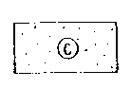 | ПЕСОК СРЕДНЕЙ КРУПНОСТИ
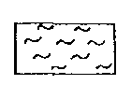 | ИЛ | 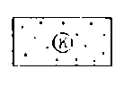 | ПЕСОК КРУПНЫЙ
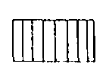 | ЛЕСС И ЛЕССОВИДНЫЙ СУГЛИНОК (ГЛИНА) | 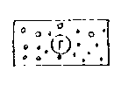 | ПЕСОК ГРАВЕЛИСТЫЙ
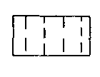 | СУПЕСЬ ЛЕССОВИДНАЯ | 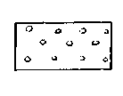 | ГРАВИЙ (ГРАВИЙНЫЙ ГРУНТ)
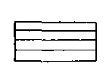 | ГЛИНА | 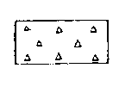 | ДРЕСВА (ДРЕСВЯНЫЙ ГРУНТ)
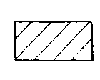 | СУГЛИНОК | 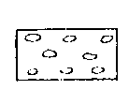 | ГАЛЬКА (ГАЛЕЧНИКОВЫЙ ГРУНТ)
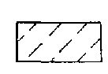 | СУПЕСЬ | 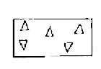 | ЩЕБЕНЬ (ЩЕБЕНИСТЫЙ ГРУНТ)
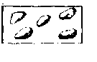 | ВАЛУНЫ |  | ИЗВЕСТНЯК
 | КАМНИ, ГЛЫБЫ |  | МЕЛ
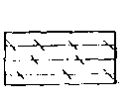 | АРГИЛЛИТ |  | ДОЛОМИТ
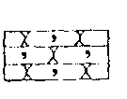 | АЛЕВРОЛИТ |  | МЕРГЕЛЬ
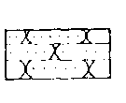 | ПЕСЧАНИК | 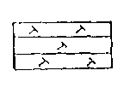 | ОПОКА, РАДИОЛЯРИТ
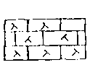 | ТУФИТ КРЕМНИСТЫЙ (ГЕЙЗЕРИТ) | 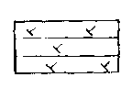 | ТРЕПЕЛ, ДИАТОМИТ
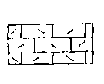 | ТУФИТ ИЗВЕСТКОВИСТЫЙ | 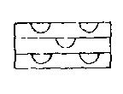 | ГИПС
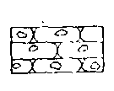 | КОНГЛОМЕРАТ | 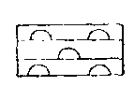 | АНГИДРИТ
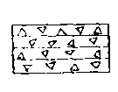 | БРЕКЧИЯ |  | КАМЕННАЯ СОЛЬ
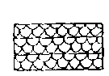 | ГРАВЕЛИТ |  | КАМЕННЫЙ УГОЛЬ
НАИБОЛЕЕ ХАРАКТЕРНЫЕ ЛИТОЛОГИЧЕСКИЕ ОСОБЕННОСТИ ПОРОД (ГРУНТОВ)
ИЗОБРАЖАЮТСЯ РЕДКИМИ ЗНАКАМИ НА ФОНЕ УСЛОВНЫХ ОБОЗНАЧЕНИЙ ОСНОВНЫХ ЛИТОЛОГИЧЕСКИХ ТИПОВ ОСАДОЧНЫХ ПОРОД.
 | ПРИМЕСЬ РАСТИТЕЛЬНЫХ ОСТАТКОВ (ОТОРФОВАННОСТЬ) |  | КРЕМНИСТОСТЬ
 | ГУМУСИРОВАННОСТЬ |  | УГЛИСТОСТЬ
 | ИЛОВАТОСТЬ |  | СЛЮДИСТОСТЬ
 | ГЛИНИСТОСТЬ | 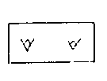 | ЖЕЛЕЗИСТОСТЬ
 | ПЫЛЕВАТОСТЬ | 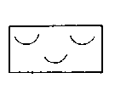 | ЗАГИПСОВАННОСТЬ (ГИПСОНОСНОСТЬ)
 | ПЕСЧАНИСТОСТЬ |  | ЗАСОЛЕННОСТЬ
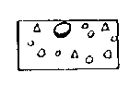 | ПРИМЕСЬ ГРАВИЯ, ГАЛЬКИ, ЩЕБНЯ, ВАЛУНОВ | 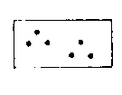 | ПРИМЕСЬ ГЛАУКОНИТА
 | ИЗВЕСТКОВИСТОСТЬ |  | ФОСФОРИТЫ
 | ДОЛОМИТИЗАЦИЯ |  | КОНКРЕЦИИ, СТЯЖЕНИЯ
 | БИТУМИНОЗНОСТЬ |  | ФАУНА
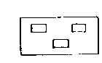 | ПИРИТИЗАЦИЯ |  | ФЛОРА
ПРИМЕРЫ ОБОЗНАЧЕНИЙ ЛИТОЛОГИЧЕСКИХ РАЗНОСТЕЙ ОСАДОЧНЫХ ПОРОД (ГРУНТОВ)
 | ПЕСОК СРЕДНЕЙ КРУПНОСТИ С ГРАВИЕМ И ГАЛЬКОЙ |  | ИЛ ОПЕСЧАНЕННЫЙ
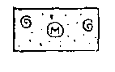 | ПЕСОК МЕЛКИЙ С ОСТАТКАМИ ФАУНЫ | 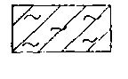 | ИЛ СУГЛИНИСТЫЙ
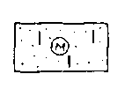 | ПЕСОК МЕЛКИЙ ИЗВЕСТКОВИСТЫЙ | 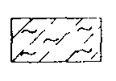 | ИЛ СУПЕСЧАНЫЙ
 | СУПЕСЬ ПЫЛЕВАТАЯ | 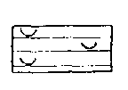 | ГЛИНА ЗАГИПСОВАННАЯ
 | СУПЕСЬ ОТОРФОВАННАЯ |  | ГЛИНА ИЗВЕСТКОВИСТАЯ
 | СУПЕСЬ СЛЮДИСТАЯ |  | ГЛИНА ИЛОВАТАЯ
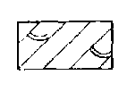 | СУГЛИНОК ЗАСОЛЕННЫЙ |  | ПЕСЧАНИК НА ГЛИНИСТОМ ЦЕМЕНТЕ
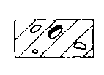 | СУГЛИНОК С ВАЛУНАМИ И ГАЛЬКОЙ |  | ПЕСЧАНИК ЖЕЛЕЗИСТЫЙ
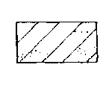 | СУГЛИНОК С ГНЕЗДАМИ И ТОНКИМИ ЛИНЗАМИ ПЕСКА | 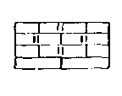 | ИЗВЕСТНЯК ДОЛОМИТИЗИРОВАННЫЙ
 | СУГЛИНКИ И СУПЕСИ ЧАСТО ПЕРЕСЛАИВАЮЩИЕСЯ | 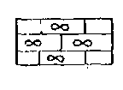 | ИЗВЕСТНЯК ООЛИТОВЫЙ
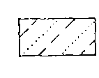 | СУПЕСИ И ПЕСКИ ЧАСТО ПЕРЕСЛАИВАЮЩИЕСЯ | 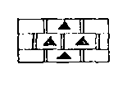 | ДОЛОМИТ, БИТУМИНОЗНЫЙ
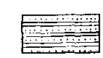 | ПЕСКИ И ГЛИНЫ ЧАСТО ПЕРЕСЛАИВАЮЩИЕСЯ | 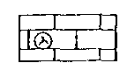 | ИЗВЕСТНЯК С КРЕМНИСТЫМИ СТЯЖЕНИЯМИ
2. ГРУППА МАГМАТИЧЕСКИХ ГОРНЫХ ПОРОД (ГРУНТОВ)
основные типы интрузивных пород
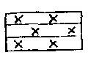 | УЛЬТРАКИСЛЫЕ ПОРОДЫ: АПЛИТОВЫЕ ГРАНИТЫ, ГРЕЙЗЕНЫ | 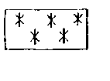 | СИЕНИТ
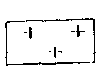 | ГРАНИТ | 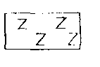 | ГАББРОИДЫ
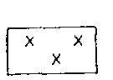 | ДИОРИТ | 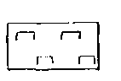 | УЛЬТРАОСНОВНЫЕ ПОРОДЫ: ПЕРИДОТИТЫ, ПИРОКСЕНИТЫ, ДУНИТЫ И ДР.
ПРИМЕРЫ ОБОЗНАЧЕНИЙ РАЗНОВИДНОСТЕЙ ИНТРУЗИВНЫХ ПОРОД
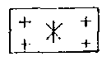 | граносиенит | 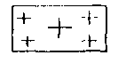 | ГРАНИТ-ПОРФИРЫ
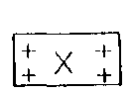 | ГРАНОДИОРИТ | 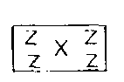 | ГАББРО-ДИОРИТ
основные типы эффузивных пород
 | КИСЛЫЕ ЛАВЫ: ЛИПАРИТЫ, КВАРЦЕВЫЕ ПОРФИРИТЫ И ДР. |  | туфы кислого СОСТАВА
 | ЛАВЫ СРЕДНЕГО СОСТАВА: ТРАХИТЫ, КЕРАТОФИРЫ, ПОРФИРЫ И ДР. |  | ТУФЫ СРЕДНЕГО СОСТАВА
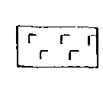 | ЛАВЫ ОСНОВНОГО СОСТАВА: ПОРФИРИТ, ДИАБАЗ, БАЗАЛЬТ | 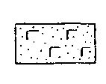 | туфы основного СОСТАВА
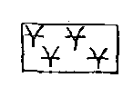 | ЛАВЫ ЩЕЛОЧНОГО СОСТАВА: БАЗАЛЬТ | 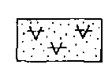 | ТУФЫ ЩЕЛОЧНОГО СОСТАВА
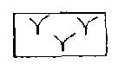 | ЛАВЫ РАЗНОГО СОСТАВА (НЕРАСЧЛЕНЕННЫЕ) | 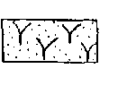 | ТУФЫ РАЗНОГО СОСТАВА (НЕРАСЧЛЕНЕННЫЕ)
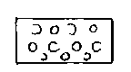 | ПЕМЗА |  | ШЛАКИ
3. ГРУППА МЕТАМОРФИЧЕСКИХ ГОРНЫХ ПОРОД (ГРУНТОВ)
ОСНОВНЫЕ ТИПЫ
 | ГНЕЙС И ГНЕЙСОВЫЕ ПОРОДЫ (ОБОЗНАЧАЮТСЯ В ЗАВИСИМОСТИ ОТ ПЕТРОГРАФИЧЕСКОГО СОСТАВА МАТЕРИНСКОГО МАТЕРИАЛА) |  | ГЛИНИСТЫЙ СЛАНЕЦ, ФИЛЛИТ
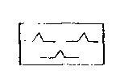 |  |  | СЛАНЕЦ ХЛОРИТОВЫЙ
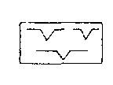 |  |  | СЛАНЕЦ ТАЛЬКОВЫЙ
 |  |  | СЛАНЕЦ СЛЮДИСТЫЙ
 | КВАРЦИТ | 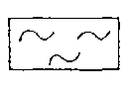 | АМФИБОЛИТ
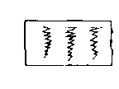 | СЕРПЕНТИНИТ (ЗМЕЕВИК) | 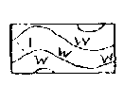 | РОГОВИК, ЯШМА, КРЕМНИСТЫЙ СЛАНЕЦ
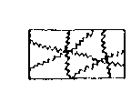 | МиЛониты, КАТАКЛАЗИТ | 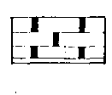 | МРАМОР
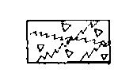 | ТЕКТОНИЧЕСКАЯ БРЕКЧИЯ
4. ГРУППА ИСКУССТВЕННЫХ ГРУНТОВ
основные типЫ (подгруппы)
 | УПЛОТНЕННЫЕ В ПРИРОДНОМ ЗАЛЕГАНИИ |  | МАГМАТИЧЕСКИЕ, МЕТАМОРФИЧЕСКИЕ И ОСАДОЧНЫЕ СКАЛЬНЫЕ ГРУНТЫ, ЗАКРЕПЛЕННЫЕ (ПРЕОБРАЗОВАННЫЕ) РАЗЛИЧНЫМИ СПОСОБАМИ
 | намывные песчаные; пыЛеватые и глинистые грунты, отходы производства (хвосты обогатительных фабрик, шЛаки, золы и пр.) |  | ПЫЛЕВАТЫЕ, ГЛИНИСТЫЕ НЕСЦЕМЕНТИРОВАННЫЕ ГРУНТЫ, ЗАКРЕПЛЕННЫЕ РАЗЛИЧНЫМИ СПОСОБАМИ
 |  |  | ПЕСЧАНЫЕ НЕСЦЕМЕНТИРОВАННЫЕ ГРУНТЫ, ЗАКРЕПЛЕННЫЕ РАЗЛИЧНЫМИ СПОСОБАМИ
 | НАСЫПНЫЕ КРУПНООБЛОМОЧНЫЕ, ПЕСЧАНЫЕ, ПЫЛЕВАТЫЕ, ГЛИНИСТЫЕ ГРУНТЫ, ТОРФ  ОТХОДЫ ПРОИЗВОДСТВА (ШЛАКИ, ЗОЛЫ, ФОРМОВОЧНАЯ ЗЕМЛЯ И ПР.)  СТРОИТЕЛЬНЫЕ И БЫТОВЫЕ ТВЕРДЫЕ ОТХОДЫ |  | КРУПНООБЛОМОЧНЫЕ НЕСЦЕМЕНТИРОВАННЫЕ ГРУНТЫ, ЗАКРЕПЛЕННЫЕ РАЗЛИЧНЫМИ СПОСОБАМИ
5. ОБОЗНАЧЕНИЯ СОСТОЯНИЯ ГОРНЫХ ПОРОД (ГРУНТОВ)
 | ТРЕЩИНОВАТОСТЬ | 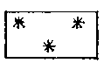 | МЕРЗЛЫЕ ПОРОДЫ
 | РАССЛАНЦОВАННОСТЬ |  | ИЗВЕСТНЯКИ ВЫВЕТРЕЛЫЕ ДО СОСТОЯНИЯ МУКИ (ИЗВЕСТКОВАЯ МУКА)
 | ВЫВЕТРЕЛОСТЬ | 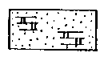 | ДОЛОМИТ ВЫВЕТРЕЛЫЙ ДО СОСТОЯНИЯ МУКИ (ДОЛОМИТОВАЯ МУКА)
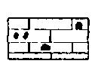 | КАВЕРНОЗНОСТЬ | 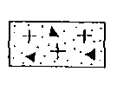 | ГРАНИТ ВЫВЕТРЕЛЫЙ ДО СОСТОЯНИЯ ДРЕСВЫ И ПЕСКА
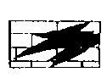 | ЗАКАРСТОВАННОСТЬ | 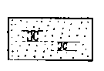 | ПЕСКИ, МЕСТАМИ ПЕРЕХОДЯЩИЕ В ПЕСЧАНИКИ

СТЕПЕНЬ ВЛАЖНОСТИ ПЕСКОВ |  | КОНСИСТЕНЦИЯ СУГЛИНКОВ И ГЛИН
 | МАЛОВЛАЖНЫЕ | 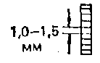 | ТВЕРДАЯ
 | ВЛАЖНЫЕ | 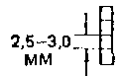 | ПОЛУТВЕРДАЯ
 | НАСЫЩЕННЫЕ ВОДОЙ |  | ТУГОПЛАСТИЧНАЯ
КОНСИСТЕНЦИЯ СУПЕСЕЙ |  |  | МЯГКОПЛАСТИЧНАЯ
 | ТВЕРДАЯ |  | ТЕКУЧЕПЛАСТИЧНАЯ
 | ПЛАСТИЧНАЯ |  | ТЕКУЧАЯ
 | ТЕКУЧАЯ
6. ЭЛЕМЕНТЫ ЗАЛЕГАНИЯ СЛОЕВ И ТЕКТОНИКИ
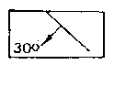 | ПРОСТИРАНИЕ, ПАДЕНИЕ И УГОЛ ПАДЕНИЯ СЛОЕВ | 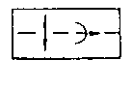 | ОСЬ АНТИКЛИНАЛИ И НАПРАВЛЕНИЕ ЕЕ ПОГРУЖЕНИЯ
 | ПРЕОБЛАДАЮЩЕЕ ПРОСТИРАНИЕ СЛОЕВ С НЕОПРЕДЕЛЕННЫМ ПАДЕНИЕМ | 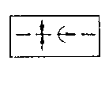 | ОСЬ СИНКЛИНАЛИ И НАПРАВЛЕНИЕ ЕЕ ПОГРУЖЕНИЯ
 | ОПРОКИНУТОЕ ЗАЛЕГАНИЕ СЛОЕВ | 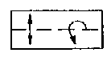 | ОПРОКИНУТАЯ АНТИКЛИНАЛЬ И НАПРАВЛЕНИЕ ПАДЕНИЯ ЕЕ КРЫЛЬЕВ
 | БРАХИАНТИКЛИНАЛЬ |  | ОПРОКИНУТАЯ СИНКЛИНАЛЬ И НАПРАВЛЕНИЕ ПАДЕНИЯ ЕЕ КРЫЛЬЕВ
 | БРАХИСИНКЛИНАЛЬ | 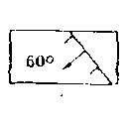 | СБРОС (СТРЕЛКА ПОКАЗЫВАЕТ ПАДЕНИЕ СБРАСЫВАТЕЛЯ; ЧЕРТОЧКИ - НА СТОРОНЕ СПУЩЕННОГО КРЫЛА)
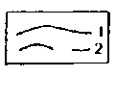 | КОНТАКТЫ СТРАТИГРАФИЧЕСКИЕ (ЧЕРНАЯ ЛИНИЯ ТОЛЩИНОЙ 0,5 - 0,7 мм)  1 - УСТАНОВЛЕННЫЕ  2 - ПРЕДПОЛАГАЕМЫЕ |  | НАДВИГ И ВЗБРОС
 |  |  | СДВИГ
 | КОНТАКТЫ ТЕКТОНИЧЕСКИЕ (КРАСНАЯ ЛИНИЯ ТОЛЩИНОЙ 0,5 - 0,7 ММ)  1 - НАБЛЮДАЕМЫЕ  2 - ПРЕДПОЛАГАЕМЫЕ |  | ГРАНИЦЫ СЛОЕВ (ЧЕРНАЯ ЛИНИЯ ТОЛЩИНОЙ 0,3 - 0,5 ММ);  1 - УСТАНОВЛЕННЫЕ  2 - ПРЕДПОЛАГАЕМЫЕ
7. ЭЛЕМЕНТЫ ГИДРОГЕОЛОГИИ
(ИЗОБРАЖАЮТСЯ СИНИМ ЦВЕТОМ)
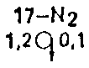 | РОДНИКИ:  - НИСХОДЯЩИЙ | ВВЕРХУ НОМЕР РОДНИКА И ГЕОЛОГИЧЕСКИЙ ИНДЕКС ВОДОНОСНОГО ГОРИЗОНТА;  СЛЕВА - ДЕБИТ, л/с;  СПРАВА - МИНЕРАЛИЗАЦИЯ ВОЛЫ, Г/Л | 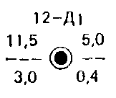 | ГИДРОГЕОЛОГИЧЕСКАЯ СКВАЖИНА  ВВЕРХУ - НОМЕР СКВАЖИНЫ И ГЕОЛОГИЧЕСКИЙ ИНДЕКС ВОДОНОСНОГО ГОРИЗОНТА.  СЛЕВА: В ЧИСЛИТЕЛЕ - ДЕБИТ Л/С; В ЗНАМЕНАТЕЛЕ - ПОНИЖЕНИЕ, М.  СПРАВА: В ЧИСЛИТЕЛЕ - ГЛУБИНА ЕСТЕСТВЕННОГО УРОВНЯ;  В ЗНАМЕНАТЕЛЕ - МИНЕРАЛИЗАЦИЯ ВОДЫ, Г/Л
 | - восходящий
 | - КАПТИРОВАННЫЙ
 | - ПЕРЕСЫХАЮЩИЙ
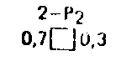 | КОЛОДЕЦ, ВВЕРХУ - НОМЕР КОЛОДЦА И ГЕОЛОГИЧЕСКИЙ ИНДЕКС ВОДОНОСНОГО ГОРИЗОНТА;  СЛЕВА - ДЕБИТ, Л/С;
 | СПРАВА - МИНЕРАЛИЗАЦИЯ ВОДЫ, Г/Л |  | 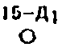 | СКВАЖИНА БЕЗ ОПРОБОВАНИЯ ВОДОНОСНОГО ГОРИЗОНТА
 |  |  |  | БЕЗВОДНАЯ СКВАЖИНА
 |  |  |  | ВОДОПОГЛОЩАЮЩАЯ СКВАЖИНА
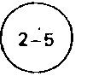 | ГРУНТОВЫЕ ВОДЫ, ИХ ГЛУБИНА |  |  | КОНТУРЫ УЧАСТКОВ С ПЬЕЗОМЕТРИЧЕСКИМ УРОВНЕМ ПОДЗЕМНЫХ ВОД ВЫШЕ ПОВЕРХНОСТИ ЗЕМЛИ
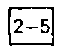 | ВЕРХОВОДКА, ГЛУБИНА |  |  | ГРАНИЦА ВОДОНОСНЫХ ГОРИЗОНТОВ СПОРАДИЧЕСКОГО РАСПРОСТРАНЕНИЯ, ЗАЛЕГАЮЩИХ ПЕРВЫМИ ОТ ПОВЕРХНОСТИ ЗЕМЛИ
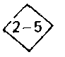 | ГРУНТОВЫЕ ВОДЫ ТАЛИКОВ, ИХ ГЛУБИНА
 | ТЕХНОГЕННЫЕ ВОДЫ, ИХ ГЛУБИНА
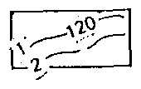 | ГИДРОИЗОГИПСЫ И ГИДРОИЗОПЬЕЗЫ (ТОЛЩИНА ЛИНИИ 0,5 - 0,7 ММ);  1 - НАБЛЮДАЕМЫЕ;  2 - ПРЕДПОЛАГАЕМЫЕ |  |  | ГРАНИЦЫ УЧАСТКОВ С РАЗЛИЧНОЙ МИНЕРАЛИЗАЦИЕЙ ПОДЗЕМНЫХ ВОД
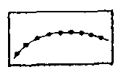 | ГРАНИЦА РАСПРОСТРАНЕНИЯ НАПОРНЫХ ВОД |  |  | ЗАБОЛОЧЕННОСТЬ
8. ЭЛЕМЕНТЫ ГЕОМОРФОЛОГИИ И ФИЗИКО-ГЕОЛОГИЧЕСКИЕ ЯВЛЕНИЯ
 | ГРЯДЫ КОНЕЧНЫХ МОРЕН | 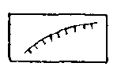 | ЭРОЗИОННЫЕ УСТУПЫ, УСТУПЫ СКОЛА, ОТРЫВА ОПОЛЗНЯ И ДР.
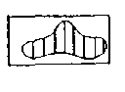 | КАМЫ | 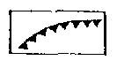 | ТЕКТОНИЧЕСКИЕ УСТУПЫ
 | ОЗЫ | 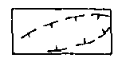 | ПОГРЕБЕННЫЕ ДОЛИНЫ И РУСЛА, ЗАТОПЛЕННЫЕ ДОЛИНЫ
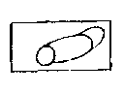 | ДРУМЛИНЫ | 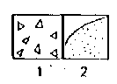 | ОСЫПИ:  1 - КАМЕННЫЕ  2 - ЗЕМЛЯНЫЕ
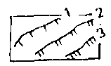 | ГРАНИЦА (ИЛИ БРОВКА) ТЕРРАСЫ: ПЕРВОЙ (1), ВТОРОЙ (2), ТРЕТЬЕЙ (3) и т.д. | 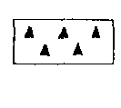 | курумы
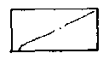 | БРОВКА КОРЕННОГО СКЛОНА |  | ЛАВИНЫ (КРАСНЫМ ЦВЕТОМ)
 | РАСТУЩИЙ ОВРАГ |  | ПЕРЕНЕСЕННЫЕ ВЕТРОМ ПЕСКИ (БУГРИСТЫЕ, БАРХАННЫЕ, ДЮННЫЕ)
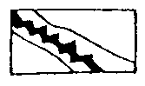 | ИНТЕНСИВНЫЙ РАЗМЫВ ДНА ОВРАГА |  | СОЛОНЧАКИ
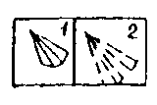 | КОНУС ВЫНОСА:  1 - ДРЕВНИЙ  2 - ФОРМИРУЮЩИЙСЯ |  | ТАКЫРЫ
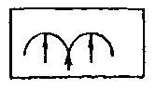 | АБРАЗИЯ |  | БОЛОТА
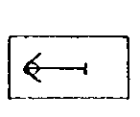 | СЕЛЬ |  | СОЛИФЛЮКЦИЯ
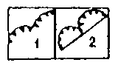 | ОПОЛЗЕНЬ:  1 - АКТИВНЫЙ  2 - СТАБИЛИЗИРОВАВШИЙСЯ | 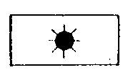 | ВУЛКАНЫ ДЕЙСТВУЮЩИЕ
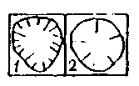 | КАРСТОВАЯ ВОРОНКА:  1 - АКТИВНАЯ  2 - СТАБИЛИЗИРОВАВШАЯСЯ | 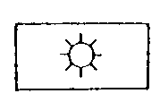 | ВУЛКАНЫ ПОТУХШИЕ
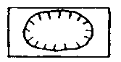 | ПРОСАДОЧНАЯ ВОРОНКА | 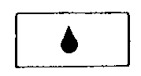 | ГРЯЗЕВЫЕ ВУЛКАНЫ ДЕЙСТВУЮЩИЕ
 | СУФФОЗИОННАЯ ЗАПАДИНА | 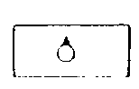 | ГРЯЗЕВЫЕ ВУЛКАНЫ НЕДЕЙСТВУЮЩИЕ
ПРИМЕЧАНИЕ. ЭЛЕМЕНТЫ ФИЗИКО-ГЕОЛОГИЧЕСКИХ ПРОЦЕССОВ И ЯВЛЕНИЙ СЛЕДУЕТ ИЗОБРАЖАТЬ КРАСНЫМ ЦВЕТОМ.
9. ЭЛЕМЕНТЫ ГЕОКРИОЛОГИИ
(ИЗОБРАЖАЮТСЯ ФИОЛЕТОВЫМ ЦВЕТОМ)
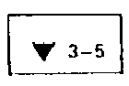 | ЖИЛЬНЫЕ ЛЬДЫ И ИХ РАЗМЕРЫ ПО ВЕРТИКАЛИ |  | ПЛАСТОВЫЕ ЛЬДЫ И ИХ МОЩНОСТЬ, м
 | НАЛЕДИ МНОГОЛЕТНИЕ | 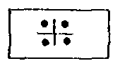 | БУГРЫ МЕРЗЛОТНОГО ПУЧЕНИЯ
 | НАЛЕДИ СЕЗОННЫЕ |  | МОРОЗОБОЙНЫЕ ТРЕЩИНЫ
 | УЧАСТКИ РАСПРОСТРАНЕНИЯ ВЕЧНОМЕРЗЛЫХ ЛЬДИСТЫХ ПОГОД С ТЕМПЕРАТУРОЙ ОТ -1 ° ДО -2 °С | 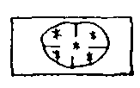 | ТЕРМОКАРСТ
 | УЧАСТКИ РАСПРОСТРАНЕНИЯ ВЕЧНОМЕРЗЛЫХ льдистых пород С ТЕМПЕРАТУРОЙ НИЖЕ -2 °С | РАССТОЯНИЯ МЕЖДУ ЛИНИЯМИ ПРИ сплошном распространении - 6 мм, прерывистом - 4 ММ, ОСТРОВНОМ - 2 ММ
 | УЧАСТКИ РАСПРОСТРАНЕНИЯ ВЕЧНОМЕРЗЛЫХ льдистых ПОРОД С ТЕМПЕРАТУРОЙ ОТ 0 ° ДО -1 °С
10. РАЗВЕДОЧНЫЕ ГОРНЫЕ ВЫРАБОТКИ, ПОЛЕВЫЕ ИССЛЕДОВАНИЯ И ПР.
 | ТОЧКА НАБЛЮДЕНИЯ |  | КАНАВА
 | ЕСТЕСТВЕННОЕ ОБНАЖЕНИЕ | 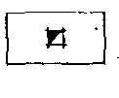 | ШУРФ
 | РАСЧИСТКА |  | СКВАЖИНА РАЗВЕДОЧНАЯ
 | ДУДКА |  | ИСПЫТАНИЯ ГРУНТОВ СТАТИЧЕСКИМИ НАГРУЗКАМИ
 | ШАХТА |  | ИСПЫТАНИЕ ГРУНТОВ НА СРЕЗ
 | ШТОЛЬНЯ |  | ИСПЫТАНИЕ ГРУНТОВ ВРАЩАТЕЛЬНЫМ СРЕЗОМ
 | ОПЫТНЫЙ КОТЛОВАН |  | ИСПЫТАНИЕ ГРУНТОВ ПРЕССИОМЕТРОМ
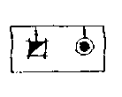 | ОПЫТНАЯ ОТКАЧКА из одиночной горной ВЫРАБОТКИ | 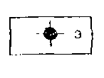 | КАРОТАЖ В СКВАЖИНЕ (БУКВА ОБОЗНАЧАЕТ ВИД КАРОТАЖА: Э - ЭЛЕКТРОКАРОТАЖ, Р - РАДИОАКТИВНЫЙ, Т - ТЕРМОКАРОТАЖ И Т.П.)
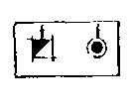 | ОПЫТНОЕ НАГНЕТАНИЕ (НАЛИВ) В ОДИНОЧНУЮ ГОРНУЮ ВЫРАБОТКУ
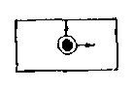 | ОТКАЧКА НА ОПЫТНОМ УЧАСТКЕ |  | РАСХОДОМЕТРИЧЕСКИЕ (РЕЗИСТИВИМЕТРИЧЕСКИЕ) ИССЛЕДОВАНИЯ В СКВАЖИНЕ
 | НАГНЕТАНИЕ (НАЛИВЫ) НА ОПЫТНОМ УЧАСТКЕ
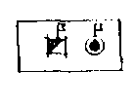 | НАБЛЮДЕНИЯ ЗА РЕЖИМОМ ПОДЗЕМНЫХ ВОД В ШУРФЕ, СКВАЖИНЕ |  | ТОЧКА ВЕРТИКАЛЬНОГО ЭЛЕКТРИЧЕСКОГО ЗОНДИРОВАНИЯ
 | ВОДОМЕРНЫЙ ПОСТ |  | ТОЧКА КРУГОВОГО ВЕРТИКАЛЬНОГО ЭЛЕКТРИЧЕСКОГО ЗОНДИРОВАНИЯ
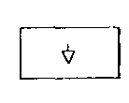 | ТОЧКА ДИНАМИЧЕСКОГО ЗОНДИРОВАНИЯ | 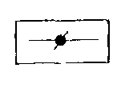 | ЗАКРЕПЛЕННЫЙ ПИКЕТ ЭЛЕКТРОПРОФИЛЯ
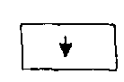 | ТОЧКА СТАТИЧЕСКОГО ЗОНДИРОВАНИЯ |  | ЗАКРЕПЛЕННЫЙ ПИКЕТ СЕЙСМИЧЕСКОГО ПРОФИЛЯ
 | ЗАКРЕПЛЕННЫЙ ПИКЕТ МАГНИТНОГО ПРОФИЛЯ |  | ОПЫТНАЯ ЦЕМЕНТАЦИЯ
 | ОПЫТНАЯ ЗАБИВКА СВАЙ
11. ГРАНИЦЫ, КОНТУРЫ, ЛИНИИ И ДРУГИЕ ЗНАКИ
ИЗОБРАЖЕНИЯ НА КАРТАХ
 | ИНЖЕНЕРНО-ГЕОЛОГИЧЕСКОЕ РАЙОНИРОВАНИЕ
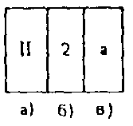 | А) РАЙОНЫ;  Б) ПОДРАЙОНЫ;  В) УЧАСТКИ | 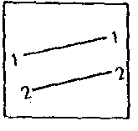 | ЛИНИИ РАЗРЕЗОВ (ТОЛЩИНА ЛИНИЙ 0,7 - 1,0 ММ)
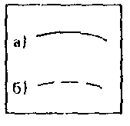 | ИЗОЛИНИИ НА СПЕЦИАЛЬНЫХ КАРТАХ (ТОЛЩИНА ЛИНИЙ 0,3 - 0,5 ММ)  А) УСТАНОВЛЕННЫЕ  Б) ПРЕДПОЛАГАЕМЫЕ |  | КОНТУРЫ ПРОЕКТИРУЕМЫХ СООРУЖЕНИЙ
 | ГРАНИЦЫ ИНЖЕНЕРНО-ГЕОЛОГИЧЕСКОГО РАЙОНИРОВАНИЯ:  А) РАЙОНОВ, ТОЛЩИНА 1,5 ММ  Б) ПОДРАЙОНОВ, ТОЛЩИНА 1,0 мм  В) УЧАСТКОВ, ТОЛЩИНА 0,5 ММ |  | ОСИ СООРУЖЕНИЙ
ИЗОБРАЖЕНИЯ НА РАЗРЕЗАХ
 | НОМЕР ИНЖЕНЕРНО-ГЕОЛОГИЧЕСКОГО ЭЛЕМЕНТА | 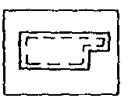 | ПОДЗЕМНЫЙ КОНТУР СООРУЖЕНИЙ  ЗНАЧЕНИЕ СРЕДНЕЙ СКОРОСТИ ВОЛН (М/С) В СРЕДЕ И ПРЕДЕЛ, В КОТОРОМ ОНА ПОСТОЯННА  МЕСТА ПРОВЕДЕНИЯ ПОЛЕВЫХ ИСПЫТАНИЙ;  СПРАВА:  - СТАТИЧЕСКИМИ НАГРУЗКАМИ;  - НА СРЕЗ;  - ВРАЩАТЕЛЬНЫМ СРЕЗОМ;  - ПРЕССИОМЕТРОМ;  СЛЕВА: ЗОНЫ ПРОВЕДЕНИЯ ГИДРОГЕОЛОГИЧЕСКИХ ИСПЫТАНИЙ С ДАННЫМИ КОЭФФИЦИЕНТА ФИЛЬТРАЦИИ, УДЕЛЬНОГО ВОДОПОГЛОЩЕНИЯ, ПРИВЕДЕННОГО РАСХОДА
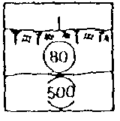 | ВЕРТИКАЛЬНОЕ ЭЛЕКТРИЧЕСКОЕ ЗОНДИРОВАНИЕ (ВЭЗ) И ЗНАЧЕНИЯ УДЕЛЬНОГО ЭЛЕКТРИЧЕСКОГО СОПРОТИВЛЕНИЯ в ом⋅м | 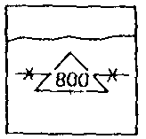
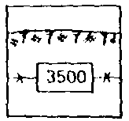 | ЗНАЧЕНИЯ ГРАНИЧНОЙ СКОРОСТИ РАСПРОСТРАНЕНИЯ УПРУГИХ ВОЛН (М/С) И ИНТЕРВАЛ, В ПРЕДЕЛАХ КОТОРОГО ОНА ПОСТОЯННА
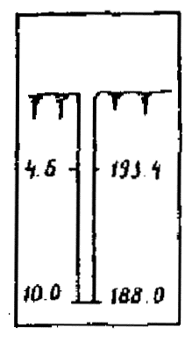 | БУРОВАЯ СКВАЖИНА  СЛЕВА: ГЛУБИНА ПОДОШВЫ СЛОЯ И ЗАБОЯ СКВАЖИНЫ;  СПРАВА: АБСОЛЮТНАЯ ОТМЕТКА ПОДОШВЫ СЛОЯ И ЗАБОЯ СКВАЖИНЫ | 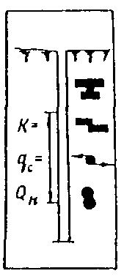
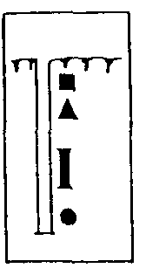 | МЕСТА ОТБОРА ПРОБ:  - ГРУНТА С НЕНАРУШЕННОЙ СТРУКТУРОЙ  - ГРУНТА С НАРУШЕННОЙ СТРУКТУРОЙ  - СЕКЦИОННАЯ (ВАЛОВАЯ) ПРОБА  - ВОДЫ
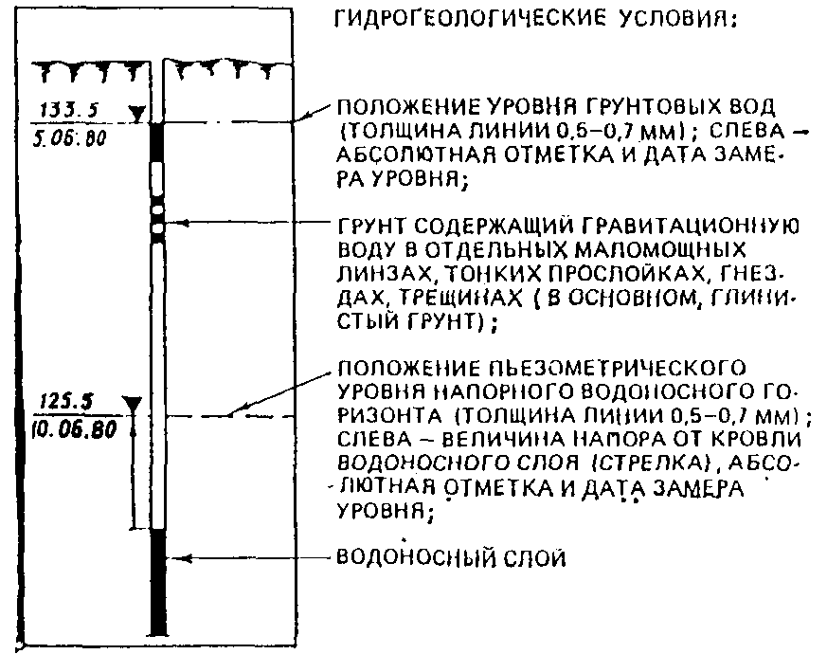
 | БУРОВАЯ СКВАЖИНА, СНЕСЕННАЯ НА РАЗРЕЗ | 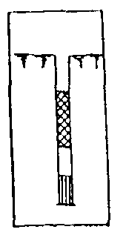 | ФИЛЬТР  ТАМПОНАЖ (ЦЕМЕНТАЦИЯ)

ПРИЛОЖЕНИЕ 3

ГЕОХРОНОЛОГИЧЕСКАЯ ТАБЛИЦА
Эра (группа) | Период (система) | Эпоха (отдел) | Цвет на карте
Кайнозойская KZ | Четвертичный (четвертичная) Q | Современная (современный) Q_{IV} | Светло-серый с зеленоватым, желтоватым оттенком
 |  | Позднечетвертичная (верхнечетвертичный) Q_{III}
 |  | Среднечетвертичная (среднечетвертичный) Q
 |  | Раннечетвертичная (нижнечетвертичный)
 | Неогеновый (неогеновая) N | Поздненеогеновая или плиоценовая (плиоценовый) N₂ | Лимонно-желтый
 |  | Ранненеогеновая или миоценовая (миоценовый) N₁
 | Палеогеновый (палеогеновая) P | Позднепалеогеновая или олигоценовая (олигоценовый) P₃ | Желтый
 |  | Среднепалеогеновая или эоценовая (эоценовый) P₂
 |  | Раннепалеогеновая пли палеоценовая (палеоценовый) P₁
Мезозойская MZ | Меловой (меловая) K | Позднемеловая (верхнемеловой) K₂ | Зеленый
 |  | Раннемеловая (нижнемеловой) K₁
 | Юрский (юрская) I | Позднеюрская (верхнеюрский) I₃ | Синий
 |  | Среднеюрская (среднеюрский) I₃
 |  | Раннеюрская (нижнеюрский) I₁
 | Триасовый (триасовая) Т | Позднетриасовая (верхнетриасовый) T₃ | Фиолетовый
 |  | Среднетриасовая (среднетриасовый) Т₂
 |  | Раннетриасовая (нижнетриасовый) Т₁
Палеозойская PZ | Пермский (пермская) P | Позднепермская (верхнепермский) Р₂ | Оранжево-коричневый
 |  | Раннепермская (нижнепермский) Р₁
 | Каменноугольный (каменноугольная) С | Позднекаменноугольная (верхнекаменноугольный) С₃ | Серый
 |  | Среднекаменноугольная (среднекаменноугольный) С₂
 |  | Раннекаменноугольная (нижнекаменноугольный) С₁
Палеозойская PZ | Девонский (девонская) D | Позднедевонская (верхнедевонский) D₃ | Коричневый
 |  | Среднедевонская (среднедевонский) D₂
 |  | Раннедевонская (нижнедевонский) D₁
 | Силурийский (силурийская) S | Позднесилурийская (верхнесилурийский) S₂ | Светло-серозеленый
 |  | Раннесилурийская (нижнесилурийский) S₁
 | Ордовикский (ордовикская) О | Позднеордовикская (верхнеордовикский) О₃ | Оливковый
 |  | Среднеордовикская (среднеордовикский) О₂
 |  | Раннеордовикская (нижнеордовикский) O₁
 | Кембрийский (кембрийская) Є | Позднекембрийская (верхнекембрийский) Є₃ | Сине-зеленый (темный)
 |  | Среднекембрийская (среднекембрийский) Є₂
Палеозойская PZ |  | Раннекембрийская (нижнекембрийский) Є₁
Протерозойская PR |  |  | Розовый
Архейская AR |  |  | Сиренево-розовый
Примечания: 1. В скобках даны стратиграфические подразделения отложений: например, позднеюрская эпоха, но отложения верхнеюрского отдела.
2. Цвета на карте для более мелких стратиграфических единиц внутри системы (отделов, ярусов, горизонтов) варьируются оттенками указанных тонов в таблице (более древние закрашиваются более темными оттенками).
При большом количестве горизонтов, когда не представляется возможным выделить их оттенками одного тона, допускается применение тонов по усмотрению составителя.

ПРИЛОЖЕНИЕ 4

ГЕНЕТИЧЕСКИЕ ИНДЕКСЫ И ЦВЕТА К ЛЕГЕНДЕ КАРТ ЧЕТВЕРТИЧНЫХ ОТЛОЖЕНИЙ
Наименование основных и смешанных типов четвертичных отложений | Индекс | Тон
Элювиальные | е | Фиолетовый
Делювиальные | d | Ярко-оранжевый
Коллювиальные | с | Кармин
Аллювиальные | а | Зеленый
Ледниковые | g | Коричневый
Флювиогляциальные | f | Тускло-зеленый
Озерные | l | Синевато-голубоватый
Пролювиальные | p | Оливковый
Солифлюкционные | s | Красновато-фиолетовый
Морские | m | Голубой
Эоловые | v | Светло-желтый
Химические | ch | Серовато-фиолетовый
Элювиально-делювиальные | ed | Оранжевый
Делювиально-коллювиальные | dc | Розовато-оранжевый
Делювиально-солифлюкционные | ds | Розовый
Коллювиально-солифлюкционные | cs | Малиновый
Аллювиально-делювиальные | ad | Желтый
Аллювиально-озерные | al | Голубовато-зеленый
Аллювиально-морские | am | Синевато-зеленый
Аллювиально-пролювиальные | ap | Светло-желтовато-зеленый
Пролювиально-делювиальные | pd | Палевый
Озерно-ледниковые | lg | Серовато-зеленый
Ледниково-морские | gm | Синий
Озерно-болотные | lb | Серовато-голубой
Биогенные | b | Не закрашивается
Вулканические | β | Темно-зеленый
Грязевулканические | π | Серовато-коричневый
Искусственные (техногенные) | t | Зеленовато-желтый

ПРИЛОЖЕНИЕ 5

ФОРМЫ ТЕХНИЧЕСКОЙ ДОКУМЕНТАЦИИ
Форма УГ-1
(обложка журнала)
(министерство, ведомство)
(организация)
(экспедиция, партия, отряд)
Объект
Участок (створ) _______________________ Договор

ДНЕВНИК №
(рекогносцировка, съемка, масштаб)
Начат ____________________________ Окончен
Начальник партии
(фамилия, имя, отчество)
Исполнитель
(фамилия, имя, отчество, должность)
Нашедшего журнал просим вернуть по адресу
(Обратная сторона обложки, последующая страница)
Продолжение
Проходимость | Единица измерения | Категория сложности
 |  | I | II | III
Хорошая
Удовлетворительная
Плохая
Исполнитель ______________________
Форма УГ-1
(следующая, нечетная страница)
Оглавление
Номер маршрута | Прохождение и направление маршрута | Номер страницы
(последующие четные страницы)
(миллиметровая разграфка)

(последующие нечетные страницы)
30 - 40 мм (поле)
Линейная разграфка
(предпоследняя страница журнала)
Номер фотопленки | Номер фотоснимка | Номер точки наблюдения | Дата фотографирования | Содержание фотоснимка, его ориентировка | Примечание
Форма УГ-2
(обложка журнала)
(министерство, ведомство)
(организация)
(экспедиция, партия, отряд)
Объект
Участок (створ) _______________________ Договор

Журнал буровых скважин №
Начат  Окончен  Начальник партии (отряда)  Геолог  Буровой мастер | Схема расположения скважин
Сведения о проходке скважин
Номер страницы | Номер скважины | Дата бурения | Диаметр скважины, мм | Глубина скважины, м | Крепление скважины |  | Тип станка | Способ бурения и особенности проходки (с подливом, всухую, с промывкой, с продувкой) | Глубина проведения испытаний
 |  |  |  |  | диаметр, мм | глубина, м |  |  | статическими нагрузками | на срез | прессиометром | откачкой, наливом, нагнетанием
Нашедшего журнал просим вернуть по адресу:

Форма УГ-2
(четная страница журнала)
СКВАЖИНА №
Абсолютная отметка устья
Тип станка  Способ бурения | Начата  Окончена

Дата, смена | Описание работ по операциям | Бурение |  |  |  |  | Обсадка трубами |  |  | Наблюдения за уровнем подземных вод |  |  |  | Учет поглощения промывочной жидкости
 |  |  |  |  |  |  |  |  |  | время замера | Глубина до уровня воды
 |  | наконечник, диаметр, мм | от | до | поднято керна | % выхода керна | диаметр, мм | от | до
 |  |  |  |  |  |  |  |  |  |  | появившегося | установившегося | в процессе бурения
Буровой мастер ______________________________________
(нечетная страница журнала)
Местоположение ______________________________________
Описываемый интервал |  |  | Описание грунтов (название, цвет, зернистость, состав, глинистость, пылеватость, структура, текстура, известковистость, включения, прослои, плотность, крепость, влажность, консистенция, трещиноватость, размер и % включений или заполнителя, действие от HCl, вид керна и пр.) | Категория грунтов по ЕНВ | Отбор проб | Примечание (характер циркуляции промывочной жидкости, отметка о контроле и пр.)
от | до | мощность, м |  |  | Вид пробы и глубина отбора
Техник-геолог (гидрогеолог) _______________________
Форма УГ-3
(министерство, ведомство)
(организация)
(экспедиция, партия, отряд)
Объект
Участок (створ) _______________________ Договор

Журнал шурфов, дудок №
Начат  Окончен  Начальник партии (отряда)  Геолог  Буровой мастер | Схема расположения шурфов
Сведения о проходке шурфов (дудок)
Номер страницы | Номер шурфа | Даты проходки | Сечение, м² | Глубина, м | Способ проходки | Крепление |  | Глубина проведения испытаний
 |  |  |  |  |  | закреплено, м | вид крепи
 |  |  |  |  |  |  |  | статическими нагрузками | на срез | наливом, откачкой

Нашедшего журнал просим вернуть по адресу:
Форма УГ-3
(четная страница журнала)
Шурф (дудка) № | Начат
Сечение | Окончен

Дата, смена | Описание работ по операциям | Проходка, крепление |  | Откачено воды |  | Глубина до уровня воды, м |  | Зарисовка стенок шурфа
 |  | от | до | за время | объем, м³ | появившегося | установившегося | С | В | Ю | З
Буровой мастер (проходчик)
(нечетная страница журнала)
Местоположение ___________________
Описание грунтов |  |  |  |  | Категория грунтов по ЕНВ | Отбор проб |  | Примечание (отметки о контроле и пр.)
Номер слоя | глубина, м |  | мощность | Визуальная характеристика (название, цвет, структура, текстура, зернистость, прослои, плотность, засоленность, влажность, размер и содержание включений, процентное содержание включений, процентное содержание заполнителя, реакция с HCl, крепость, трещиноватость, заполнитель трещин, элементы залегания слоев и трещин и пр.) |  | вид пробы | глубина отбора
 | от | до
Геолог (гидрогеолог) ____________
Форма УГ-4
(обложка журнала)
(министерство, ведомство)
(организация)
(экспедиция, партия, отряд)
Объект
Участок (створ) _______________________ Договор

Журнал динамического зондирования грунтов в точках №
Начат ___________________________ Окончен
Начальник партии (отряда)
Геолог
Наблюдатели:
Технические данные оборудования
Тип зондировочной установки | Конический наконечник |  |  | Штанга зонда |  |  | Молот |  | Вибромолот |  |  |  | Дата текущей поверки установки
 | диаметр основания, мм | площадь основания, см² | Масса, кг | диаметр, мм | длина, м | масса, кг | высота падения, м | масса, кг | Максимальный ход ударной части, см | момент массы дебалансов, кг/м | частота ударов, уд/с | масса, кг
Сведения об испытаниях
Номер страницы | Номер точки зондирования | Глубина зондирования | Дата испытания | Номер страницы | Номер точки зондирования | Глубина зондирования | Дата испытания
Нашедшего журнал просим вернуть по адресу: ____________________________
Форма УГ-4
(страница журнала)
Точка зондирования номер  Дата производства испытания:  Начало _______________ 19 ___ г.  Окончание ____________ 19 ___ г.  Местоположение  Элемент рельефа  Абсолютная отметка м  Конечная глубина зондирования  м  Расстояние до ближайшей выработки и ее номер | Схема расположения точки | Помещается на 1, 9, 17 и т.д. страницах журнала

а) Для ударного зондирования
Номер штанги | Отсчет по измерительной рейке, см | Общая глубина погружения конического наконечника, см | Число ударов в залоге n | Глубина погружения конического наконечника за залог n, см | Поправочные коэффициенты |  | Исправленное число ударов в залоге пКФ | Удельная кинетическая энергия удара А, Н/см | Условное динамическое сопротивление грунта р_{д}, МПа | Примечание (остановки в процессе зондирования, величина усилий по вращению штанг, наличие деформаций штанг и конуса и др.)
 |  |  |  |  | K | Ф

б) Для ударно-вибрационного зондирования в журнал дополнительно вклеивают ленту автоматической записи результатов испытаний.
Форма УГ-5
(обложка журнала)
(министерство, ведомство)
(организация)
(экспедиция, партия, отряд)
Объект
Участок (створ) _______________________ Договор

Журнал статического зондирования грунтов в точках №
Начат ___________________________ Окончен
Начальник партии (отряда)
Геолог
Наблюдатели:
Технические данные оборудования и приборов
Тип |  |  |  | Максимальное усилие погружения и извлечения зонда, кН | Дата текущей поверки
установки для зондирования | измерительного устройства и приборов | зонда | устройства для вдавливания и извлечения зонда
Сведения об испытаниях
Номер страницы | Номер точки зондирования | Глубина зондирования | Дата испытания | Номер страницы | Номер точки зондирования | Глубина зондирования | Дата испытания

Нашедшего журнал просим вернуть по адресу:
Форма УГ-5
(страница журнала)
Точка зондирования номер  Дата производства испытания:  Начало _______________ 19 ___ г.  Окончание ____________ 19 ___ г.  Местоположение  Элемент рельефа  Абсолютная отметка м  Конечная глубина зондирования  м  Расстояние до ближайшей выработки и ее номер ________ | Схема расположения точки | Помещается на 1, 6, 11 и т.д. страницах журнала

Глубина зондирования | Сопротивление грунта по показаниям шкалы измерительного прибора |  | Удельное сопротивление грунта под наконечником зонда, МПа | Общее сопротивление, кН | Сопротивление грунта на боковой поверхности зонда, кН | Удельное сопротивление на участке боковой поверхности (муфте трения) зонда, КПа | Примечание (остановки в процессе зондирования, наличие деформаций штанг и конусов и пр.)
 | под наконечником | на боковой поверхности
Форма УГ-6
(обложка журнала)
(министерство, ведомство)
(организация)
(экспедиция, партия, отряд)
Объект
Участок (створ) _______________________ Договор

Журнал полевых испытаний грунтов статическими нагрузками в шурфе (скважине) №
Начат  Окончен  Начальник партии (отряда)  Геолог  Буровой мастер | Схема расположения выработки
Технические данные оборудования и приборов
Штамп |  |  | Домкрат |  | Манометр |  |  | Прогибомеры |  |  | Краткая характеристика установки для испытаний, вес установки, анкерное устройство и т.п.
форма | площадь, см² | масса, кг | марка, номер | грузоподъемность, т | марка, номер | цена деления | дата поверки | марка, номер | цена деления | дата поверки
Сведения об испытаниях
Номер страницы | Номер шурфа (скважины) | Сечение (диаметр) шурфа (скважины) | Глубина испытаний | Дата испытания |  | Характеристика испытываемого грунта
 |  |  |  | начало | окончание

Нашедшего журнал просим вернуть по адресу:
(четные страницы журнала)
Шурф (скважина) №
Глубина до уровня подземных вод, м
Глубина испытания, м

Дата | Время | Интервал времени, Δt, ч | Показания манометра, МПа | Нагрузка на штамп (суммарная), кН | Давление по подошве штампа р, МПа | Показания прогибомеров, мм |  |  | Поправка в показания прогибомеров, мм
 |  |  |  |  |  | s₁ | s₂ | контрольный
(нечетные страницы журнала)
Краткая характеристика испытываемого грунта ___________________________
Исправленные показания прогибомеров |  |  | Осадка штампа |  | Время выдержки, ч, ΣΔt | Сведения о замачивании (для просадочных грунтов) |  |  |  | Примечания (неполадки в работе, отбор монолитов, изменения погоды, наличие динамических сотрясений, подписи сдающего и принимающего смену, отметки о контроле)
s₁ | s₂ | s₁ + s₂  2 | ΔS | ΣΔS |  | толщина песчаной подушки, см | уровень воды, см | расход воды, м³ | время начала замачивания
Предпоследняя страница журнала
График испытания грунта штампом S = f(p)
Масштабы: горизонтальный - 0,1 МПа - 40 мм
вертикальный - 1 мм - 10 мм
Форма УГ-7
(обложка журнала)
(министерство, ведомство)
(организация)
(экспедиция, партия, отряд)
Объект
Участок (створ) _______________________ Договор

Журнал полевых испытаний грунтов прессиометром в скважине (точке) №
Начат  Окончен  Начальник партии (отряда)  Геолог  Наблюдатели | Схема расположения скважин (ы), точки (ек)
Технические данные оборудования
Тип установки | Тип нагрузочного устройства | Максимальное давление, МПа | Размеры камеры зонда или лопасти штампа прессиометра, мм | Тип измерительных приборов
Сведения об испытаниях
Номер страницы | Номер скважины (точки) | Диаметр скважины | Глубина скважины | Глубина испытания | Дата испытания |  | Характеристика испытываемого грунта
 |  |  |  |  | начало | окончание

Нашедшего журнал просим вернуть по адресу:
Форма УГ-7
(страницы журнала)
Скважина (точка) №  Абс. отметка устья  Способ бурения  Диаметр | Глубина до уровня подземных вод  Глубина испытания

Дата | Время, час, мин | Давление на грунты р, МПа | Показания измерительных приборов (прогибомеров, датчиков, водомерной трубки) |  |  |  | Приращение радиуса камеры прессиометра Δr или осадка штампа S, мм | Сведения о замачивании грунта |  |  |  | Примечание (подписи сдающего и принимающего смену, отметки о контроле, отборе проб, особенности испытания и пр.)
 |  |  |  |  |  |  |  | толщина песчаной подушки, см | уровень воды, см | расход воды, м³ | время начала замачивания
 |  |  |  |  |  | среднее значение
Предпоследняя страница журнала
Графики Δr = f(p) или S = f(p) испытания грунта, прессиометром
Масштабы: горизонтальный 0,1 МПа - 40 мм
вертикальный 1 мм - 10 мм
Форма УГ-8
(обложка журнала)
(министерство, ведомство)
(организация)
(экспедиция, партия, отряд)
Объект
Участок (створ) _______________________ Договор

Журнал полевых испытаний грунтов на срез в горных выработках
Начат  Окончен  Начальник партии (отряда)  Геолог  Наблюдатели | Схема расположения выработки
Технические данные оборудования и приборов
Тип установки, механизм передачи нагрузки | Распорный штамп |  | Лопасть (продольная, поперечная) |  |  | Тип и номер устройства для создания |  | Тип и номер устройства для измерения |  | Тип и номер измерительных приборов для измерений
 | высота, мм | диаметр, мм | длина, мм | ширина, мм | толщина, мм | нормального давления | срезающего давления | нормального давления | срезающего давления | деформации сжатия | деформации среза
Сведения об испытаниях
Номер страницы | Номер выработки | Диаметр (сечение) выработки | Глубина испытания | Дата испытания |  | Характеристика испытываемого грунта
 |  |  |  | начало | окончание
(четные страницы журнала)
Скважина (шурф) №  Абс. отметка устья, м  Диаметр (сечение) | Глубина до уровня подземных  вод, м  Глубина испытания, м

Дата | Время | Интервал времени Δt/, ч | Результаты предварительного уплотнения
 |  |  | показания манометра, МПа | нормальное давление на грунт, МПа | показания прогибомеров, мм |  |  | осадка штампа, мм |  | Время выдержки, ч, ΣΔt
 |  |  |  |  | s₁ | s₂ | s₁ + s₂  2 | ΔS | ΣΔS
(нечетные страницы журнала)
Краткая характеристика испытываемого грунта ____________________________
Результаты среза |  |  |  |  |  |  |  |  |  | Примечание (подписи сдающего и принимающего смену, описание плоскости среза, сведения о замачивании, отметка о контроле, отборе проб и пр.)
нормальное давление при срезе р, МПа | показания устройства для измерения срезающего давления, кН (крутящего момента) | срезающее (касательное) давление, МПа | показания приборов для измерения деформаций среза, МПа |  |  | деформация среза, мм |  | максимальное сопротивление вертикальному срезу (Q), кН или максимальный крутящий момент (М), кН | сопротивление грунта срезу τ, МПа
 |  |  | l₁ | l₂ | l₁ + l₂  2 | Δl | ΣΔl
(предпоследняя страница журнала)
График τ = f(Δl) испытания грунта на срез
Масштаб: горизонтальный - 1 мм - 1 мм
вертикальный - 0,1 МПа - 20 мм
График τ = f(р) зависимости сопротивления срезу от нормального давления
Масштаб: 0,1 МПа - 20 мм
Форма УГ-9
(обложка журнала)
(министерство, ведомство)
(организация)
(экспедиция, партия, отряд)
Объект
Участок (створ) _______________________ Договор

Журнал полевых испытаний грунтов методом вращательного среза в скважине (точке) №
Начат  Окончен  Начальник партии (отряда)  Геолог  Наблюдатель | Схема расположения скважин (ы), точки (ек)
Технические данные оборудования
Тип установки | Дата поверки измерительных устройств | Штанга |  | Лопасть крыльчатки
 |  | длина, м | диаметр, мм | высота, мм | ширина, мм | толщина, мм
Сведения об испытаниях
Номер страницы | Номер скважины (точки) | Глубина испытания | Дата испытания | Характеристика испытываемого грунта
Нашедшего журнал просим вернуть по адресу: ____________________________
(четная страница журнала)
Скважина (точка)
Абсолютная отметка устья
Диаметр
Дата | Глубина испытания | Показания измерительного устройства, см |  |  | Крутящие моменты, Н⋅см
 |  | N_{max} | N_{уст} | N₀ | M_{max} | M_{уст} | M₀
(нечетная страница журнала)
Удельное сопротивление срезу, МПа |  | Удельное сцепление с, МПа | Показатель структурной прочности П_{стр} | Характеристика испытываемого грунта | Примечание (отметки о контроле, отборе проб грунта, особенности испытания и т.д.)
τ_{max} | τ_{уст}
Форма УГ-10
Организация
Экспедиция (партия, отряд)
Объект
Участок (створ) _________________________ Договор

Этикетка пробы грунта
Место отбора ___________________ Номер образца
Глубина отбора __________________ Способ отбора
Краткое описание грунта
Пробу отобрал «_____» _____________ 198 ____ г.
(должность, фамилия)
Форма УГ-11
Организация
Экспедиция (партия, отряд)
Объект
Участок (створ) _________________________ Договор

Этикетка пробы воды
Место отбора __________________ Номер пробы
Глубина отбора ______________ при глубине выработки
Пробоотборник ____________ Условия отбора (откачка, режимные наблюдения
и т.д.)
Физические свойства воды (запах, цветность, мутность, газовыделения)
Вид анализа _____________ Наименование консерванта
Объем пробы, л ________, число бутылок в пробе
Пробу отобрал «____» __________ 198 __ г.
(должность, фамилия)

Форма УГ-12
(левая часть листа)

Ведомость образцов грунтов, отобранных для лабораторных исследований
на объекте (участке)
направляемых в лабораторию
(наименование лаборатории)

Дата отбора образцов | Наименование и номер выработки | Глубина отбора образца | Вид образца (монолит, в парафине, в бюксе, в гильзе, с нарушенной структурой) | Наименование грунта | Грансостав |  | Природная влажность | Плотность грунта | Плотность частиц | Пластичность | Коэффициент фильтрации | Водная вытяжка | Солянокислая вытяжка | Содержание растительных остатков | Содержание органического углерода | Размокание
 |  |  |  |  | без химической подготовки | с пирофосфатом натрия
Составил ___________________
Проверил ___________________
Форма УГ-12
(правая часть листа)
(министерство, ведомство, организация)
Экспедиция
Партия (отряд)

Компрессионные испытания |  |  |  |  | Свободное набухание | Усадка | Удельное сопротивление пенетрации | Коррозионная активность |  |  | Стандартное уплотнение | Коэффициент выветрелости | Скальные |  | Сопротивление срезу | Условия среза | Угол естественного откоса |  | Примечание
с замачиванием | без замачивания | просадочность | давление набухания | набухание под нагрузками |  |  |  | к стали | свинцу | алюминию |  |  | коэффициент размягчаемости | предел прочности
 |  |  |  |  |  |  |  |  |  |  |  |  |  |  |  |  | сухой | под водой | (назначение грунта, схемы испытаний, тип прибора и пр.)

Сдал (отправил) | Принял (получил)
Дата | Дата
Форма УГ-13
(министерство, ведомство, организация)
Экспедиция
Партия (отряд)

Ведомость № проб воды на химический анализ,
отобранных на объекте (участке)
направленных в лабораторию
(наименование лаборатории)

Номер пробы | Наименование и номер водопункта | Дата отбора | Время отбора | Глубина отбора | Условия отбора | Физические свойства (цвет, мутность, запах, температура и пр.) | Объем воды |  |  | Вид анализа | Примечание
 |  |  |  |  |  |  | общий, л | количество бутылок | в том числе с консервантом (и его наименование)

Ведомость составил | Пробы сдал (отправил)
(подпись) (ф. и. о.) | (подпись) (ф. и. о.)
Ведомость проверил | Дата
(подпись) (ф. и. о.) | Пробы принял (получил)
 | (подпись) (ф. и. о.)
 | Дата
Форма УГ-14
(обложка журнала)
(министерство, ведомство)
(организация)
(экспедиция, партия, отряд)
Объект
Участок (створ) _______________________ Договор

Журнал измерений по методу ВЭЗ
Начат «___» __________ 19 ___ г.
Окончен «___» __________ 19 ___ г.
Начальник партии
Оператор
Вычислитель
Нашедшего журнал просим вернуть по адресу:
Форма УГ-14
(четная страница журнала)
Номер ВЭЗ | Дата
 | Время наблюдений:
 | начало
 | конец
 | Погода
Местоположение центра ВЭЗ | Прибор: тип ______ номер
Азимут разносов
Проверка линии на утечку: | АМ
 | BN
Данные наблюдений
Номер строки | АВ  2 | МN  2 | К | Δv, мВ | I, мA | ρ_{k}, Ом⋅м | Примечание

Оператор
Вычислитель
Проверил
(нечетная страница журнала)
Билогарифмическая разграфка
Форма УГ-15
(обложка журнала)
(министерство, ведомство)
(организация)
(экспедиция, партия, отряд)
Объект
Участок (створ) _______________________ Договор

Журнал измерений по схеме симметричного электропрофилирования
Начат «___» __________ 19 ___ г.
Окончен «___» __________ 19 ___ г.
Начальник партии
Оператор
Вычислитель
Нашедшего журнал просим вернуть по адресу:
Форма УГ-15
(страница журнала)
Профиль | Дата
Азимут | Погода
Шаг | Прибор: тип ______ номер
MN | Время наблюдений:
 | начало
 | конец
Данные наблюдений
Номер точки (пикета) | АВ = |  | К = | А′В′ = |  | К′ = | А′′В′′ = |  | К′′ = | Примечание
 | Δv, мВ | I, мА | ρ_{к}, Ом⋅м | Δv, мВ | I, мА | ρ_{к}, Ом⋅м | Δv, мВ | I, мА | ρ_{к}, Ом⋅м

Оператор
Вычислитель
Проверил
Форма УГ-16
(обложка журнала)
(министерство, ведомство)
(организация)
(экспедиция, партия, отряд)
Объект
Участок (створ) _______________________ Договор

Журнал измерений по схеме срединных градиентов
Начат «___» __________ 19 ___ г.
Окончен «___» __________ 19 ___ г.
Начальник партии
Оператор
Вычислитель
Нашедшего журнал просим вернуть по адресу:
Форма УГ-16
(страница журнала)
Профиль | Дата
Азимут АВ | Погода
АВ | Прибор: тип ______ номер
Шаг | Время наблюдений:
MN | начало
 | конец
Данные наблюдений
Номер точки (пикета) | К | Δv, мВ | I, мА | ρ_{к}, Ом⋅м | Примечание

Оператор
Вычислитель
Проверил
Форма УГ-17
(обложка журнала)
(министерство, ведомство)
(организация)
(экспедиция, партия, отряд)
Объект
Участок (створ) _______________________ Договор

Журнал записи наблюдений по методу естественного поля
Начат «___» __________ 19 ___ г.
Окончен «___» __________ 19 ___ г.
Начальник партии
Оператор
Вычислитель
Нашедшего журнал просим вернуть по адресу:
Форма УГ-17
(страница журнала)
Профиль | Дата
Электрод М | Погода
Шаг | Прибор: тип ______ номер
 | Время наблюдений:
 | начало
 | конец
Данные наблюдений
а) Форма записи по схеме потенциала
Номер строки | Точка стояния электрода М | v, мВ | Е, мВ | v₀, мВ | Примечание
б) Форма записи по схеме градиента
Номер строки | Точка стояния электродов (линии М) | Δv, мВ | Е, мВ | Δv′, мВ | Δv′′, мВ | v, мВ | Примечание

Оператор
Вычислитель
Проверил
Форма УГ-18
(обложка журнала)
(министерство, ведомство)
(организация)
(экспедиция, партия, отряд)
Объект
Участок (створ) _______________________ Договор

Журнал измерений по методу вызванной поляризации
Начат «___» __________ 19 ___ г.
Окончен «___» __________ 19 ___ г.
Начальник партии
Оператор
Вычислитель
Нашедшего журнал просим вернуть по адресу:
Форма УГ-18
(1 - 7, 13 - 19, 25 - 31
и т.д. страницы
журнала)
ВЭЗ ВП №
«____» ____________ 19___ г.
Профиль _____________ ПК ______________________
Азимут разносов _________________________
Время зарядки ________________________ Аппаратура _______________
АВ  2 | MN | K | Δu_{пр}, мВ | I, мА | ±n₁ | ΔU_{вп}, 0,5′′ | ±n₂ | ΔU_{вп}t | ρ_{к}, Ом⋅м | η_{к}, % | α_{к} | Примечание

Оператор __________ Вычислитель _________ Проверил

Форма УГ-18
(обратная сторона
обложки, 12, 24 и
т.д. страницы журнала)
Билогарифмическая разграфка
Форма УГ-18
(8 - 9, 10 - 11, 20 - 21, 22 - 23,
32 - 33, 34 - 35 и т.д. страницы
журнала)
АВ  2 | MN | K | ΔU_{пр}, мВ | I, мА | ΔU₀K, мВ | п | ΔU_{вп}t | Время, с |  |  |  |  |  |  |  |  |  |  |  |  |  |  |  |  |  |  |  |  | T, с | ΔU₀^{k}, мВ | ρ_{к}, Ом⋅м | η_{к}, % | α_{к} | τ_{к}
 |  |  |  |  |  |  |  | 0,5 | 5 | 15 | 30 | 45 | 60 | 75 | 90 | 105 | 120 | 135 | 150 | 165 | 180 | 195 | 210 | 225 | 240 | 255 | 270 | 285

Форма УГ-19
(обложка журнала)
(министерство, ведомство)
(организация)
(экспедиция, партия, отряд)
Объект
Участок (створ) _______________________ Договор

Журнал измерений по методу заряда
Начат «___» __________ 19 ___ г.
Окончен «___» __________ 19 ___ г.
Начальник партии
Оператор
Вычислитель
Нашедшего журнал просим вернуть по адресу:
(страница журнала)
Участок _________ Скважина № _______ «____» __________ 19 ____ г.
Глубина водоносного горизонта ____________ Количество лучей ____________

Данные наблюдений
Номера изолиний | Номер луча | 1-я серия |  |  | 2-я серия |  |  | 3-я серия |  |  | 4-я серия |  |  | 5-я серия |  |  | 6-я серия |  |  | 7-я серия |  |  | Примечание
 |  | t | γ | Δ₁ γ | t | γ | Δ₂ γ | t | γ | Δ₃ γ | t | γ | Δ₄ γ | t | γ | Δ₅ γ | t | γ | Δ₆ γ | t | γ | Δ₇ γ
Оператор __________ Вычислитель _________ Проверил _________________

Форма УГ-20

Сменный рапорт оператора
Объект | Оператор
Участок (створ) | Интерпретатор
Договор | Дата

Номер сейсмограммы | Профиль | Точка сейсмозондирования | Пикет сейсмоприемников | Пикет пункта удара | Фильтрация |  | Усиление каналов |  | Примечание
 |  |  |  |  | ФНЧ | ФВЧ | 1 - 12 | 13 - 24
Оператор ____________________
Интерпретатор ________________
Форма УГ-21
(обложка журнала)
(министерство, ведомство)
(организация)
(экспедиция, партия, отряд)
Объект
Участок (створ) _______________________ Договор

Журнал регистрации сейсмограмм
Начат ________________
Окончен ______________
Начальник партии
Оператор
Вычислитель
Нашедшего журнал просим вернуть по адресу:
(страница журнала)
Данные наблюдений
Дата | Номер магнитной ленты | Номер ленты воспроизведения | Номер профиля | Пикет удара | Пикеты расстановки | Схема наблюдения | Фильтрация | Усиление | Качество материала | Примечание
Форма УГ-22

Паспорт сейсмограммы
Министерств, ведомство, организация
Экспедиция, партия, отряд
Объект
Участок
Договор
Сейсмостанция
№ ленты
Профиль №
Пикеты СП
Шаг СП
Пикеты ПУ
Способ возбуждения
Вид удара (взрыва)
Глубина (высота) взрыва
Масса заряда (груза)
Вид приема
Фильтрация
Усиление
АРУ
Дата
Оператор
Форма УГ-23

Штамп (заголовок) к подлинникам диаграмм электрического каротажа (КС, БКЗ, МК, ПС)
(министерство, ведомство)
(организация)
(экспедиция, партия, отряд)
Объект
Участок (створ) ___________ Договор
Скважина № _____________ Забой, м ___________ Диаметр, мм
Скважинный прибор (тип) _____________ Номер
Кабель (тип) ______________ Цена первой метки, м
Сопротивление изоляции жил кабеля: 1-й
2-й
3-й

 | Зонды | ПС
Км
I, мА
R, Ом
l, см
Предел измерений
Скорость регистрации, м/ч
Примечание (условия измерений)
Дата измерений ___________ | Оператор
 | Начальник партии
Форма УГ-24

Штамм (заголовок) к подлинникам диаграмм радиактивного каротажа (ГК, НГК, ГГК, ННК)
(министерство, ведомство)
(организация)
(экспедиция, партия, отряд)
Объект
Участок (створ) ___________ Договор
Скважина № _____________ Забой, м ___________ Диаметр, мм
Скважинный прибор (тип) _____________ номер
Кабель (тип) ______________ Цена первой метки, м

 | ГК | НГК | ГГК | ННК
Индикатор (тип)
Число счетчиков
Источник (тип)
Мощность
Данные об эталонировке:
число имп/мин
на 0,1 г/см³ для ГГК
число имп/мин на 1 %
абс. единицы влажности для ННК
Постоянная времени, с
Скорость регистрации, м/ч
Примечание (условия измерения)
Дата измерений | Оператор
 | Начальник партии
Форма УГ-25

Штамп (заголовок) к подлинникам диаграмм термометрии
(министерство, ведомство)
(организация)
(экспедиция, партия, отряд)
Объект
Участок (створ) ___________ Договор
Скважина № _____________ Забой, м ___________ Диаметр, мм
Скважинный прибор (тип) _____________ номер
Кабель (тип) ______________ Цена первой метки, м
Сопротивление изоляции кабеля, м⋅Ом
I, мА | l, см
Δv начальное, мВ | Т начальное, °С
Δv конечное, мП | T конечное, °С
Начальная температура | Постоянная термометра
Постоянная времени | Скорость регистрации
Примечание (условия измерений)
Время регистрации _________________ Оператор
Дата регистрации _________________ Начальник партии
Форма УГ-26

Штамп (заголовок) к подлинникам диаграмм кавернометрии
(министерство, ведомство)
(организация)
(экспедиция, партия, отряд)
Объект
Участок (створ) ___________ Договор
Скважина № _____________ Забой, м ___________ Диаметр, мм
Скважинный прибор (тип) _____________ Номер
Кабель (тип) ______________ Цена первой метки, м
Сопротивление изоляции кабеля, м⋅Ом
I, мА | Предел измерений
R, Ом | Постоянная кавернометра
l,см | Скорость регистрации
Примечание (условия измерений)
Дата измерений _________________ Оператор
Начальник партии
Форма УГ-27
(обложка журнала)
(министерство, ведомство)
(организация)
(экспедиция, партия, отряд)
Объект
Участок (створ) _______________________ Договор

Журнал радиоизотопных определений плотности грунтов
Тип радиоизотопного плотномера  Номер радиоизотопного плотномера  Дата градуировки плотномера  Дата поверки плотномера  Начат  Окончен  Начальник партии  Старший геофизик | Схема расположения пунктов измерения (скважин)
Нашедшего журнал просим вернуть по адресу:
(страница журнала)
Дата ______________________
Номер пункта измерений (скважины) | Глубина, м | Время измерений, мин | Отсчет |  |  | Плотность грунта, г/см³
 |  |  | за время измерений | средний за время измерений | средний за единицу времени
(предпоследняя страница журнала)
График градуировки радиоизотопного плотномера (тип. №)
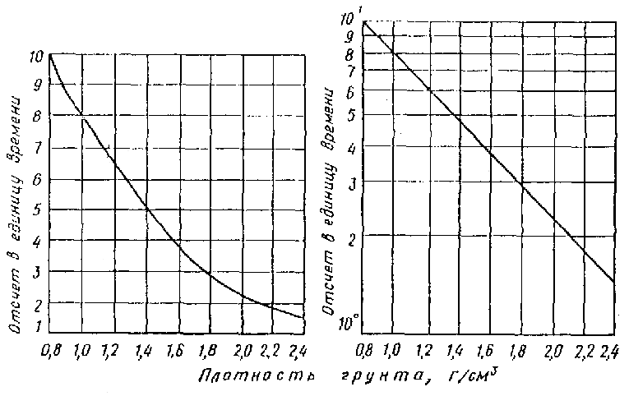
Форма УГ-28
(обложка журнала)
(министерство, ведомство)
(организация)
(экспедиция, партия, отряд)
Объект
Участок (створ) _______________________ Договор

Журнал определения объемной влажности грунтов нейтронным методом
Абсолютная отметка м  Местоположение  Тип нейтронного влагомера  Номер нейтронного влагомера  Дата градуировки влагомера  Дата поверки влагомера | Схема расположения пунктов измерения (скважин)
Начат ______________ 19 ___ г. Окончен ________________ 19 ___ г.
Начальник партии
Старший геофизик
Нашедшего журнал просим вернуть по адресу:
(страница журнала)
Дата _______________
Номер пункта измерений (скважины) | Глубина, м | Вид грунта | Время измерений, мин | Отсчеты |  |  | Влажность грунта, w_{об} | Среднее содержание связанной воды | Исправленная объемная влажность грунта
 |  |  |  | за время измерений | средний за время измерений | средний за единицу времени
Оператор ____________________
Проверил ____________________
(предпоследняя страница журнала)
График градуировки нейтронного влагомера
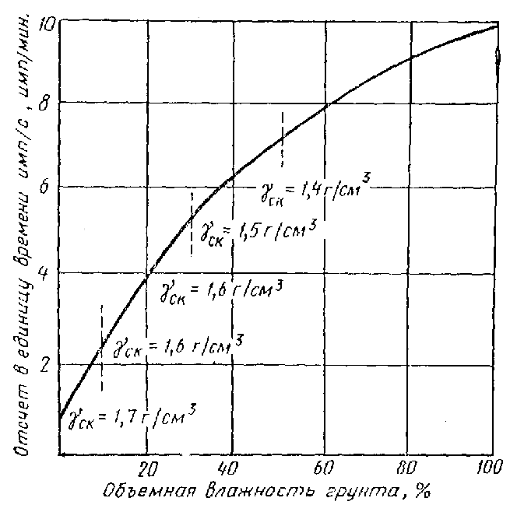
Форма УГ-29
(обложка журнала)
(министерство, ведомство)
(организация)
(экспедиция, партия, отряд)
Объект
Участок (створ) _______________________ Договор

Журнал акустического каротажа
Тип и номер прибора
Дата поверки прибора
Начат _________________ Окончен
Начальник партии
Старший геофизик
Нашедшего журнал просим вернуть по адресу:
(страница журнала)
Скв. № ______ Глубина, м | Дата
Диаметр, мм | Время
Кондуктор до глубины, м
Данные наблюдений
Номер строки | Номер кадра | Длина зонда, м | Номер излучателя | Отсчеты |  |  | Примечание
 |  |  | Номер приемника | t₁ (мкс) | t₂ (мкс) | t₃ (мкс)
 |  |  |  |  |  |  | Нумерация точек зонда снизу
Оператор _____________________
Вычислитель __________________ Проверил _________________
Форма УГ-30
(обложка журнала)
(министерство, ведомство)
(организация)
(экспедиция, партия, отряд)
Объект
Участок (створ) _______________________ Договор

Журнал записи резистивиметрических наблюдений
Начат «____» __________ 19 ___ г.
Окончен «___» __________ 19 ___ г.
Начальник партии _____________________
Оператор ___________________
Вычислитель ____________________
Нашедшего журнал просим вернуть по адресу:
(страница журнала)
Скважина № | Дата __________ Погода
Интервал глубин: | Прибор: тип __________ №
от __________ до | Время наблюдений: начало
Коэффициент резистивиметра | конец
Данные наблюдений
Номер строки | Глубина, м | Время |  |  | Время |  |  | Время |  |  | Время |  |  | t₁⁰ | t₁⁰ | t₁⁰
 |  | Δv, мВ | I, мА | ρ_{к}, Ом⋅м | Δv, мВ | I, мА | ρ_{к}, Ом⋅м | Δv, мВ | I, мА | ρ_{к}, Ом⋅м | Δv, мВ | I, мА | ρ_{к}, Ом⋅м
Оператор _______________________ Проверил ______________________
Вычислитель ____________________
Форма УГ-31
(обложка журнала)
(министерство, ведомство)
(организация)
(экспедиция, партия, отряд)
Объект
Участок (створ) _______________________ Договор

Журнал гравиметрических измерений
Начат «____» __________ 19 ___ г.
Окончен «___» __________ 19 ___ г.
Начальник партии
Оператор
Вычислитель
Нашедшего журнал просим вернуть по адресу
(страница журнала)
Гравиметр | Дата
Цена деления | Профиль

Номер пункта | Время |  | Температура воздуха, °С | Отсчеты |  |  | Средние отсчеты в делениях | Средний отсчет, мгал | Поправка за температуру | Отсчет исправленный, за температуру | Поправка за смещение нуль пункта | Исправленный отсчет | Аномалия силы тяжести, мгал | Примечание
 | ч | мин |  | 1 | 2 | 3
Оператор _______________ Вычислитель ____________ Проверил ____________
Форма УГ-32
(обложка журнала)
(министерство, ведомство)
(организация)
(экспедиция, партия, отряд)
Объект
Участок (створ) _______________________ Договор

Журнал магниторазведочных измерений
Начат
Окончен
Начальник партии
Вычислитель
Нашедшего журнал просим вернуть по адресу
(страница журнала)
Прибор ____________ Дата ______________ Профиль _____________
Данные наблюдений
Точка стояния | Расстояние от предыдущей точки | Температура | Время |  | Отсчеты |  | Средний отсчет, n | Δz(n - n₀)ε | Δz₀ - исправленное за оползание нуля | Δz_{и} - исправленное за нормальный градиент | z_{а} = Δz_{испр} - Δz₀ | Примечание
 |  |  | ч | мин | положение центра системы на
 |  |  |  |  | В | З
Оператор _______________ Вычислитель ____________ Проверил ____________
Форма УГ-33
(обложка журнала)
(министерство, ведомство)
(организация)
(экспедиция, партия, отряд)
Объект
Участок (створ) _______________________ Договор

Журнал магниторазведочных измерений на контрольной точке
Начат «____» __________ 19 ___ г.
Окончен «___» __________ 19 ___ г.
Начальник партии
Оператор
Вычислитель
Нашедшего журнал просим вернуть по адресу
(страница журнала)
Данные наблюдений
Дата | Время |  | t | Отсчеты центра системы |  | Средний отсчет, в |  | Определение цены деления |  |  |  | ε_{z} | Примечание
 | ч | мин |  | В | З | делениях | гаммах | R | М | n₁ | n₂
Оператор _______________ Вычислитель ____________ Проверил ____________
Форма УГ-34
(обложка журнала)
(министерство, ведомство)
(организация)
(экспедиция, партия, отряд)
Объект
Участок (створ) _______________________ Договор

Журнал записи потенциалов блуждающих токов
Начат «____» __________ 19 ___ г.
Окончен «___» __________ 19 ___ г.
Начальник партии
Оператор
Вычислитель
Нашедшего журнал просим вернуть по адресу
Форма УГ-34
(страница журнала)
Измерения потенциала _________________ относительно
Пункт измерения № ___________ Адрес пункта измерения: гор.
ул. ___________, дом № ___________ Дата измерения «____» ____________ 19 ____ г.
Время измерения: начато _______ ч ________ мин, закончено ______ ч _______ мин
Режим измерения «___» с. Вид электрода
Тип и номер прибора ______________ Предел работы прибора
Цена деления шкалы «_____» Фамилии операторов:

Показания прибора | Сумма |  |  | Примечание
 | + |  | ст
 | ст | +
 | 1 | 2 | 3
Подписи операторов: _______________________________
МАКСИМУМ:  +  - | В делениях шкалы | В вольтах | МИНИМУМ:  +  - | В делениях шкалы | В вольтах
Оператор ______________________________
Проверил ______________________________
Форма УГ-35

Таблица потенциалов блуждающих токов подземного сооружения относительно земли «__________ земля»
Объект: _____________
Шифр ______________
Номер точки | Местоположение точки | Дата измерения | Время измерения | Потенциалы в вольтах
 |  |  |  | неполяризующиеся электроды |  |  | с учетом поправки + 0,55 мВ
 |  |  |  | мин. | макс. | сред. | мин. | макс. | сред.
Составил: ____________________________
Проверил: ____________________________
Форма УГ-36
(обложка журнала)
(министерство, ведомство, организация)
Экспедиция | Объект
Партия (отряд) | Участок (створ)
 | Договор

Журнал откачки воды из одиночной скважины №
Местоположение скважины
Элемент рельефа
Абсолютная отметка устья __________ глубина, м
Расстояние до уреза воды ближайшего водоема, м
Интервалы испытания от - до, м
Испытание начато ________________ окончено
НАБЛЮДАТЕЛИ: 1.
2.
3.
Начальник партии (отряда)
Инженер-геолог (гидрогеолог)
Нашедшего журнал просим вернуть по адресу
(обратная сторона обложки журнала;
последующая страница журнала)
Задание
на производство испытания
Инженер-геолог (гидрогеолог)
Дата
(последующая страница журнала)
Схема расположения скважины
(место для схемы)
Схематический геологический разрез и конструкция скважины
Стратиграфический индекс | Глубина подошвы слоя, м | Мощность слоя, м | Краткое литологическое описание грузов | Разрез скважины, уровень подземных вод | Конструкция скважины
Форма УГ-36
(Последующая страница журнала)
Сведения об оборудовании и измерительных приборах
Фильтр | Эрлит
Тип, материал труб | Диаметр труб, мм
Диаметр внутренний мм | Водоподъемных
наружный | воздушных
Рабочая часть - глубина, м | Глубина установки труб, м
от – до | водоподъемных
Длина глухой части м | воздушных
» отстойника м | Система (параллельная,
Превышение над устьем м | телескопическая)
Тип каркаса | Манометр
Скважность фильтра % | Марка
Сетка (вид, номер) | Предел измерений
Обмотка: диаметр проволоки | Цена деления
мм | Превышение над устьем
Шаг витка мм | Измерение дебита
Обсыпка: размер зерен (d₅₀) | Наименование
мм | Цена деления
объем _____ м³, интервал от - до | Дата тарировки
м | Измерение уровня воды
толщина слоя ____________ см | Наименование прибора
Прифильтровой пьезометр | Цена деления
Тип | Дата тарировки
Диаметр наружный мм
внутренний | Прибор для измерения времени
Рабочая часть - глубина, м, от | Наименование
________ до ___________ | Способ отвода откачиваемой воды
Насос | Чем, куда
Тип | На расстояние, м
Производительность
Сведения о нулевых точках
 | Скважина | Прифильтровый пьезометр | Водоем
Наименование
Превышение над устьем, м
Абсолютная отметка, м

Форма УГ-36
(последующие страницы журнала)
Данные наблюдений
Глубина статического уровня подземных вод и скважине, м _________________
(от земли)
(от нулевой точки)
Дата | Время замера |  | Измерение дебитов |  |  |  | Измерение уровней воды, м |  |  |  |  | Температура |  | Примечание (мутность воды, неполадки в работе, изменение нулевой точки, отметки о контроле, подписи сдавшего и принявшего смену и т.д.)
 | ч | мин | время наполнения мерного сосуда или промежуток времени между отсчетами по прибору (рейке), с | отсчет по прибору (рейке) | объем воды, л | дебит, л/с | Скважина |  | Прифильтровый пьезометр |  | водоем
 |  |  |  |  |  |  | глубина | понижение | глубина | понижение
 |  |  |  |  |  |  |  |  |  |  |  | воды | воздуха, °С

(Последующая страница журнала)
Таблица результатов испытания
Номер понижения | Продолжительность испытаний, ч |  | Установившийся дебит |  |  | Удельный дебит | Установившееся понижение в скважине, м
 | общая | при стабилизации | л/с | м³/ч | м³/сут
Сведения об отобранных пробах воды
Номер пробы | Назначение пробы | Дата отбора | Время отбора | Температура и физические свойства воды | Наименование консерванта | Объем пробы, л | Количество бутылок | Должность и фамилия отбиравшего пробу
(Последующая страница журнала)
Графики
изменения расхода откачиваемой воды (Q) и понижений
уровня (s) во времени (t)
(вклеивается лист миллиметровки или в процессе испытания
вычерчиваются листы обработки результатов откачки по
форме УГ-93 - УГ-95)
Форма УГ-37
(Обложка журнала)
(министерство, ведомство, организация)
Экспедиция | Объект
Партия (отряд) | Участок (створ)
 | Договор

Журнал кустовой откачки воды из скважины №
Местоположение куста скважин
Элемент рельефа
Абсолютная отметка устья центральной скважины, м
глубина, м
Расстояние до уреза воды ближайшего водоема, м
Интервал испытания от - до, м
Испытание начато ____________ окончено
Наблюдатели: 1.
2.
3.
Начальник партии (отряда)
Инженер-геолог, гидрогеолог
Нашедшего журнал просим вернуть по адресу
(обратная сторона обложки журнала;
последующая страница журнала)
Задание
на производство испытания
Инженер-геолог (гидрогеолог)
Дата
(последующая страница журнала)
Схема расположения куста скважин
(место для схемы)
Схема расположения скважин в кусте
(место для схемы)
Форма УГ-37
(последующая страница журнала)
Схематический геологический разрез и конструкция центральной скважины
Стратиграфический индекс | Глубина подошвы слоя, м | Мощность слоя, м | Краткое литологическое описание грунтов | Разрез скважины, уровень подземных вод | Конструкция скважины
Сведения о нулевых точках
Данные нулевых точек | Центральная скважина | Прифильтровый пьезометр | Наблюдательные скважины |  |  |  |  |  |  | Водоем
Наименование
Превышение, м
Абсолютная отметка, м
(Последующая страница журнала)
Сведения об оборудовании и измерительных приборах
Фильтр центральной скважины | Насос
Тип, материал труб | Тип
Диаметр внутренний мм | Производительность
наружный | Эрлит
Рабочая часть - глубина от - до | Диаметр труб, мм
 | Водоподъемных
Длина глухой части м | воздушных
» отстойника м | Глубина установки труб, м
Превышение над устьем м | водоподъемных
Тип каркаса | воздушных
Скважность фильтра % | Система (параллельная,
Сетка (вид, номер) | телескопическая)
Обмотка: диаметр проволоки | Манометр
мм | Марка
Шаг витка мм | Предел измерений
Обсыпка: размер зерен (d₅₀) | Цена деления
_________ мм, объем ____________ м³, | Превышение над устьем
интервал от – до м | Измерение дебита
Толщина слоя ____________________ см | Наименование
Способ отвода откачиваемой воды | Цена деления
Чем, куда | Дата тарировки
на расстояние, м | Измерение уровня воды
 | Наименование прибора
 | Цена деления
 | Дата тарировки
 | Прибор для измерения времени
 | Наименование
Сведения о фильтрах наблюдательных скважин
Характеристика фильтров | Прифильтровый пьезометр | Номера скважин
Тип
Диаметр наружный, мм
внутренний
Рабочая часть от - до, м
Длина глухой части, м
Длина отстойника, м
Превышение над устьем, м

Форма УГ-37
(последующие страницы журнала)
Данные наблюдений
Глубина статического уровня подземных вод в центральной
скважине, м (от земли)
(от нулевой точки)
Дата | Время замера |  | Время наполнения мерного сосуда или промежуток времени между отсчетами по прибору (рейке), м | Измерение дебита |  |  | Измерение уровней воды, м |  |  |  |  |  |  |  |  |  |  |  | Температура  воды  воздуха  , °С | Примечание (мутность воды, неполадки в работе, изменение нулевой точки, отметки о контроле, подписи сдавшего и принявшего смену и пр.)
 |  |  |  |  |  |  | центральная скважина |  | пьезометр |  |  | наблюдательные скважины |  |  |  | водоем
 | ч | мин |  | отсчет по прибору (рейке) | объем воды, л | дебит, л /с
 |  |  |  |  |  |  | глубина | понижение | глубина  понижение

Форма УГ-37
(последующая страница журнала)
Таблица результатов испытания
Продолжительность испытаний |  | Установившийся дебит скважины, л/с | Удельный дебит, л/с | Установившийся уровень, м
 |  |  |  | центральная скважина | пьезометр | Наблюдательные скважины |  |  |  |  |  |  |  | Водоем
общая | при стабилизации
Сведения об отобранных пробах воды
Номера проб | Назначение пробы | Дата отбора | Время отбора | Место отбора, глубина | Температура и физические свойства воды | Наименование консерванта | Объем пробы, л | Количество бутылок | Должность и фамилия отбиравшего пробу
(Последняя страница журнала)
График
изменения расхода откачиваемой воды (Q) во времени (t)
Графики
изменения понижений уровней воды (s) в центральной
и наблюдательных скважинах по времени (t)
(вклеивается лист миллиметровки или в процессе испытания
вычерчивается лист обработки результатов откачки по формам
УГ-94, УГ-95)
Форма УГ-38
(обложка журнала)
(министерство, ведомство, организация)
Экспедиция | Объект
Партия (отряд) | Участок (створ)
 | Договор

Журнал налива воды в шурф № _________
Местоположение
Элемент рельефа
Абсолютная отметка устья центральной скважины, м _________, глубина, м
Источник водоснабжения
Интервал испытания от - до, м
Испытание начато ____________ окончено
Наблюдатели: 1.
2.
3.
Начальник партии (отряда)
Инженер-геолог, гидрогеолог
Нашедшего журнал просим вернуть по адресу
(обратная сторона обложки журнала;
последующая страница журнала)
Задание
на производство испытания
Инженер-геолог (гидрогеолог) ________________
Дата ______________
(последующая страница журнала)
Схема расположения шурфа
(место для схемы)
Схематический геологический разрез шурфа
(сечение)
Стратиграфический индекс | Глубина подошвы слоя, м | Мощность слоя, м | Краткое литологическое описание грунтов | Разрез шурфа уровень подземных вод | Конструкция скважины
Форма УГ-38
(последующая страница журнала)
Общие сведения о зоне аэрации
Стратиграфический индекс пород
Мощность зоны аэрации, м
Глубина залегания грунтовых вод, м
Описание грунта и поверхности дна шурфа
(наличие макропор, включений корней растений и т.п.)
Сведения об оборудовании и измерительных приборах
Прибор для проведения испытания
Тип прибора
Глубина зумпфа
Диаметр внешнего кольца, мм
Диаметр внутреннего кольца, мм
Площадь внутреннего кольца, м²
Глубина задавливания внутреннего кольца в грунт, мм
Высота столба воды в кольце, м
Устройство для измерения расхода воды
Тип
Цена деления ___________ Дата тарировки
Устройство для измерения уровня
Тип
Цена деления ______________ Дата тарировки
Форма УГ-38
(последующие страницы журнала)
Данные наблюдений
Дата | Время замера |  | Промежуток времени между отсчетами по прибору, мин (с) | Время от начала испытания, мин | Высота столба воды в кольце (в шурфе), см | Отсчет по прибору (рейке), см | Разность отсчетов, см | Объем поглощенной воды, л(м³) |  | Расход воды, л/с | Примечание (неполадки в работе, температура воды, отметки о контроле и пр.)
 | ч | мин |  |  |  |  |  | за промежуток времени между отсчетами | с начала испытания
(последующая страница журнала)
Таблица результатов испытания
Дата | Глубина испытания, м | Продолжительность испытания |  | Суммарный объем поглощенной воды, л | Установившийся расход, л/с | Принятая величина капиллярного всасывания, м | Фильтрующая площадь, см² | Глубина промачивания грунта после испытания, м | Глубина отбора образцов грунта, м
 |  | общая | при постоянном расходе воды
График
зависимости расхода воды (Q) и объема (w) воды от времени (t)
График
зависимости (vw) от объема (w) воды
(вклеивается лист миллиметровки или в процессе испытания
вычерчивается лист обработки результатов налива по форме
УГ-96)
Форма УГ-39
(обложка журнала)
(министерство, ведомство, организация)
Экспедиция | Объект
Партия (отряд) | Участок (створ)
 | Договор

Журнал нагнетания (налива) воды в скважину № ___________
Местоположение
Элемент рельефа
Абсолютная отметка устья, м _________, глубина, м
Азимут и угол наклона скважины, градус
Интервал испытания __________ от __________ до
Источник водоснабжения
Испытание начато ____________ окончено
Наблюдатели: 1.
2.
3.
Начальник партии (отряда)
Инженер-геолог, гидрогеолог
Нашедшего журнал просим вернуть по адресу
(обратная сторона обложки журнала,
последующая страница журнала)
Задание
на производство испытания
Инженер-геолог (гидрогеолог)
Дата
(последующая страница журнала)
Схема расположения скважины  (место для схемы) | Схема оборудования устьевой  части скважины  (место для схемы)
Схематический геологический разрез и конструкция скважины
Стратиграфический индекс | Глубина подошвы слоя, м | Мощность слоя, м | Краткое литологическое описание грунтов | Разрез скважины, уровень подземных вод | Конструкция скважины
Форма УГ-39
(последующая страница журнала)
Сведения об оборудовании
Интервал испытания | Тампон |  |  |  |  |  | Насос
 | тип | диаметр труб, мм |  | число колец | диаметр колец, мм | длина уплотнителя, м | тип | производительность
 |  | наружный | внутренний
Сведения об измерительных приборах
Интервал испытания | Измерение расхода |  |  | Измерение уровня воды |  |  | Манометр
 | прибор | цена деления | дата тарировки | прибор | цена деления | дата тарировки | тип | предел измерения | цена деления | дата тарировки
Сведения о нулевых точках
Интервал испытания | Наименование | Превышение над устьем скважины | Абсолютная отметка
(последующая страница журнала)
Подготовка скважины (промывка, прокачка и пр.)
Способ | Продолжительность, мин | Расход воды, л/мин | Результат
Сведения об установке тампона
Номер труб | Длина труб, м |  | Номер труб | Длина труб, м
 | наружных | внутренних |  | наружных | внутренних
1 |  |  | 7
2 |  |  | 8
3 |  |  | 9
4 |  |  | 10
5 |  |  | 11
6 |  |  | 12

Длина колонны от низа уплотнителя до верха рабочих труб до
сжатия, м ______________
Сжатие тампона, м ___________
Длина колонны после сжатия, м
Превышение верха колонны над нулевой точкой, м
Глубина установки низа уплотнителя от нулевой точки, м

(последующие страницы журнала)
Данные наблюдений
Превышение верха внутренней колонны труб над нулевой
точкой ___________ м
Превышение оси манометра над нулевой точкой ____________ м
Глубина статического уровня подземных вод в скважине (до середины сухого интервала) от верха внутренней колонны труб ___________ м, от нулевой точки ____________ м,
за внутренней колонной труб от верха трубы ___________ м
Дата | Время замера |  | Промежуток времени между отсчетами по прибору, мин | Измерение напора |  |  | Измерение расхода воды |  |  | Расход воды л/мин | Уровень воды в стволе скважины над тампоном от нулевой точки (за внутренней колонной труб), м | Примечание (температура воды, мутность воды, отметки о контроле, подписи сдавшего и принявшего смену и. пр.)
 | ч | мин |  | уровень воды от нулевой точки при нагнетании без тампона (при наливе), м | отсчет по манометру | действующий напор, м | отсчет по прибору (мерной рейке) | разность отсчетов по прибору (мерной рейке) | водопоглощение за промежуток времени, л

Форма УГ-39
(последующая страница журнала)
Таблица результатов испытания
Интервал |  |  | Ступень напора |  | Установившийся расход, л/мин | Удельное водопоглощение, л/мин | Приведенный расход при напоре 100 м, л/мин | Продолжительность испытания |  | Примечание
глубина, от - до | длина, м | диаметр, мм | номер | величина, м |  |  |  | общая | с установившимся расходом
(предпоследняя страница журнала)
Графики
изменения расхода и напора воды во времени
(вклеивается лист миллиметровки)
Форма УГ-40
(обложка журнала)
(министерство, ведомство, организация)
Экспедиция | Объект
Партия (отряд) | Участок (створ)
 | Договор

Журнал измерения расхода воды (расходометрия) в скважине № _____
Местоположение
Элемент рельефа
Абсолютная отметка устья, м _________, глубина, м
Азимут и угол наклона скважины, градус
Интервал испытания __________ от __________ до
Испытание начато ____________ окончено
Наблюдатели: 1.
2.
3.
Начальник партии (отряда)
Инженер-геолог, гидрогеолог
Нашедшего журнал просим вернуть по адресу
Форма УГ-40
Обратная сторона обложки
(последующая страница журнала)
ЗАДАНИЕ
на производство испытания
Инженер-геолог (гидрогеолог)
Дата
(последующая страница журнала)
Схема расположения скважин
(место для схемы)
Схематический разрез и конструкция скважины
Стратиграфический индекс | Глубина и отметка подошвы слоя, м | Мощность слоя, м | Краткое литологическое описание грунтов | Разрезка скважины, уровень подземных вод | Конструкция скважины
Форма УГ-40
(последующая страница журнала)
Сведения об оборудовании
Насос
Тип
Производительность
Расходомер техометрический скважинный
Тип
Цена деления
Дата тарировки
Сведения о поверке
Каверномер
Тип
Цена деления
Дата эталонирования
Сведения о гидродинамическом режиме скважины
Динамический уровень воды, м
Понижение (повышение) уровня воды, м
Расход воды при откачке (наливе) воды, л/с
Время регистрации
Суммарный объем откачанной (поглощенной) воды за время
испытания, л
Сведения о нулевой точке
Наименование
Превышение над устьем скважины, м
Абсолютная отметка
(последующие страницы журнала)
Данные наблюдений
Время замера | Глубина, м | Диаметр скважины, мм | Коэффициент за диаметр | Количество импульсов | Длительность замера, с | Частота вращения, об/с | Расход потока воды через прибор, л/с | Расход воды по скважине, л/с | Направление потока воды | Примечание
(предпоследняя страница журнала)
График
изменения повышения (понижения) уровня воды (s) во времени (t)
График изменения расхода потока воды через прибор (Q_{пр})
по глубине скважины (h)
(вклеивается лист миллиметровки)
Форма УГ-41
(обложка журнала)
(министерство, ведомство, организация)
Экспедиция | Объект
Партия (отряд) | Участок (створ)
 | Договор

Журнал нагнетания воздуха в скважину № ___________
Местоположение
Элемент рельефа
Абсолютная отметка устья, м _________, глубина, м
Интервал испытания __________ от __________ до м
Испытание начато ____________ окончено
Наблюдатели: 1.
2.
3.
Начальник партии (отряда)
Инженер-геолог, гидрогеолог
Нашедшего журнал просим вернуть по адресу
Форма УГ-41
(обратная сторона обложки журнала;
последующая страница журнала)
ЗАДАНИЕ
на производство испытания
Инженер-геолог (гидрогеолог)
Дата
(последующая страница журнала)
СХЕМА РАСПОЛОЖЕНИЯ СКВАЖИНЫ
(место для схемы)
СХЕМАТИЧЕСКИЙ РАЗРЕЗ И КОНСТРУКЦИЯ СКВАЖИНЫ
Стратиграфический индекс | Глубина и отметка подошвы слоя, м | Мощность слоя, м | Краткое литологическое описание грунтов | Разрез скважины, уровень подземных вод | Конструкция скважины, установка тампона
(последующая страница журнала)
СВЕДЕНИЯ ОБ ОБОРУДОВАНИИ
И ИЗМЕРИТЕЛЬНЫХ ПРИБОРАХ
Установка
Тип
Компрессор
Тип
Производительность
Рабочее давление
Тампон
Тип
Диаметр уплотнителя ______________ Длина
Интервал установки
Расходомер
Тип
Расход (номинальный) от _____________ до
Цена деления
Дата тарировки
Манометр
Тип
Цена деления
Предел измерения
Дата тарировки
(последующие страницы журнала)
ДАННЫЕ НАБЛЮДЕНИЙ
Дата | Время замера |  | Промежуток времени между отсчетами по прибору, с | Измерение расхода воздуха |  |  | Измерение давления в пусковом интервале |  | Температура воздуха в пусковом интервале, °С | Атмосферное давление, МПа | Примечание
 | ч | мин |  | отсчет по прибору | разность между отсчетами | расход, м³/с
 |  |  |  |  |  |  | отсчет по прибору | давление, МПа
(предпоследняя страница журнала)
ГРАФИКИ
изменения расхода (Q) и давления воздуха (р) во времени (t)
(вклеивается лист миллиметровки)
Форма УГ-42
(обложка журнала)
(министерство, ведомство, организация)
Экспедиция | Объект
Партия (отряд) | Участок (створ)
 | Договор

Журнал кустового нагнетания воздуха в скважину № ___________
Местоположение
Элемент рельефа
Абсолютная отметка устья, м _________, глубина, м
Интервал испытания, м __________ от __________ до
Испытание начато ____________ окончено
Наблюдатели: 1.
2.
3.
Начальник партии (отряда)
Инженер-геолог, гидрогеолог
Нашедшего журнал просим вернуть по адресу
(обратная сторона обложки журнала;
последующая страница журнала)
Задание
на производство испытания
Инженер-геолог (гидрогеолог)
Дата
(последующая страница журнала)
СХЕМА РАСПОЛОЖЕНИЯ КУСТА СКВАЖИН
(место для схемы)
СХЕМА РАСПОЛОЖЕНИЯ СКВАЖИН В КУСТЕ
(место для схемы)
(последующая страница журнала)
СХЕМАТИЧЕСКИЙ РАЗРЕЗ И КОНСТРУКЦИЯ ЦЕНТРАЛЬНОЙ СКВАЖИНЫ
Стратиграфический индекс | Глубина и отметка подошвы слоя, м | Мощность слоя, м | Краткое литологическое описание грунтов | Разрез скважины, уровень подземных вод | Конструкция скважины, установка тампона
(последующая страница журнала)
СВЕДЕНИЯ ОБ ОБОРУДОВАНИИ
И ИЗМЕРИТЕЛЬНЫХ ПРИБОРАХ
Установка
Тип
Компрессор
Тип
Производительность
Рабочее давление
Тампон
Тип
Диаметр уплотнителя _______________ Длина

Интервал установки тампонов  в пьезометрах  1. м  2. м  3. м | Диаметр пьезометров  1. мм  2. мм  3. мм
Расходомер
Тип
Расход (номинальный) от ___________ до
Цена деления
Дата тарировки
Манометр
Тип
Предел измерений
Цена деления
Дата тарировки

(последующая страница журнала)
ДАННЫЕ НАБЛЮДЕНИЙ
Дата замера | Время замера |  | Промежуток времени между отсчетами по прибору, с | Измерение расхода воздуха |  |  | Измерения давления |  |  |  |  |  |  |  | Температура воздуха в пусковом интервале, °С | Атмосферное давление, МПа | Примечание
 |  |  |  |  |  |  | в пусковом интервале |  | пьезометр 1 |  | пьезометр 2 |  | пьезометр 3
 | ч | мин |  | отсчет по прибору | разность отсчетов по прибору | расход, м³/с
 |  |  |  |  |  |  | отсчет по прибору | давление, МПа | отсчет по прибору | давление, МПа | отсчет по прибору | давление, МПа | отсчет по прибору | давление, МПа

(предпоследняя страница журнала)
ГРАФИКИ
изменения расхода (Q) и давления воздуха (р) во времени (t)
(вклеивается лист миллиметровки)
Форма УГ-43
(обложка журнала)
(министерство, ведомство, организация)
Экспедиция | Объект
Партия (отряд) | Участок (створ)
 | Договор

Журнал экспресс-откачки (налива) воды из скважины (шурфа) № ________
(наименование и номера выработок)
Журнал начат
Окончен
Наблюдатели: 1.
2.
3.
Начальник партии (отряда)
Инженер-геолог, гидрогеолог
Нашедшего журнал просим вернуть по адресу
(обратная сторона обложки;
последующая страница журнала)
ЗАДАНИЕ
на производство испытаний
Инженер-геолог (гидрогеолог)
Дата
(последующая страница журнала)
СХЕМА РАСПОЛОЖЕНИЯ СКВАЖИН (ШУРФОВ)
(место для схемы)
(последующая страница журнала)
Дата производства испытания
Наименование и номер выработки
Местоположение
(участок, створ, сооружение, пикет и пр.)
Элемент рельефа ___________ Абсолютная отметка устья, м
Глубина выработки, м ___________ Интервал испытания
Способ откачки (тартания, налива)
Тип и параметры оборудования (диаметр, длина, объем, производительность
и пр.) при откачке (тартании, наливе)
Сведения о фильтре (тип, скважность, интервал установки рабочей
части)
Нулевая точка: наименование
превышение над землей __________ абс. Отметка
ДАННЫЕ НАБЛЮДЕНИЙ
Время замера, ч, мин, сек | Объем откачанной (налитой) воды, л | Продолжительность откачки (тартания, налива), с | Измерение уровня |  |  | Примечание (мутность воды, неполадки в работе, отметки о контроле и пр.)
 |  |  | глубина до откачки (тартании, налива), м | глубина после откачки (тартании, налива), восстановление, м | понижение (повышение), м
Наблюдатель ______________________
(последующая страница журнала)
ГРАФИК
восстановления уровня (h) во времени (t)
(вклеивается лист миллиметровки)
Форма УГ-44
(обложка журнала)
(министерство, ведомство, организация)
Экспедиция | Объект
Партия (отряд) | Участок (створ)
 | Договор

Журнал № ___________ полевых записей наблюдений по режимной сети
Начат
Окончен
Наблюдатели: 1.
2.
3.
Начальник партии (отряда)
Инженер-геолог, гидрогеолог
Нашедшего журнал просим вернуть по адресу
Форма УГ-44
(обратная сторона обложки журнала)
Задание
на производство наблюдений
Инженер-геолог (гидрогеолог)
Дата
(последующая страница журнала)
СХЕМА РАСПОЛОЖЕНИЯ НАБЛЮДАТЕЛЬНЫХ ПУНКТОВ
(СКВАЖИН, ВОДОЕМОВ, КОЛОДЦЕВ и пр.)
(вклеивается или прикладывается)

(последующие две-три и более страниц)
Сведения о наблюдательных пунктах и замерных (нулевых) точках
Наименование и номер наблюдательного пункта | Глубина выработки, м | Наименование и абс. отметка замерной (нулевой) точки, м | Превышение замерной (нулевой) точки от земли, м | Фильтр |  | Дата оборудования наблюдательного пункта | Изменения замерной (нулевой) точки |  |  |  | Примечание (переоборудование наблюдательного пункта, изменение глубины скважины и пр.)
 |  |  |  | тип  диаметр, мм | глубина рабочей части от - до, м |  | Дата |  | Дата
 |  |  |  |  |  |  | абс. отметка замерной (нулевой) точки, м | превышение замерной (нулевой) точки над поверхностью земли, м | абс. отметка замерной (нулевой) точки, м | превышение замерной (нулевой) точки над поверхностью земли, м
Форма УГ-44
(четные страницы журнала) (нечетные страницы журнала)
Данные наблюдений
Наименование и номер наблюдательного пункта | Абс. отметка замерной (нулевой) точки, м | Дата_ ___________ |  |  |  | Дата _____________ |  |  |  | Дата _____________ |  |  |  | Дата _____________ |  |  |  | Дата _____________ |  |  |  | Примечание
 |  | превышение замерной (нулевой) точки, м | глубина до уровня воды | температура воды | глубина отбора пробы воды, м | превышение замерной (нулевой) точки, м | глубина до уровня воды | температура воды | глубина отбора пробы воды, м | превышение замерной (нулевой) точки, м | глубина до уровня воды | температура воды | глубина отбора пробы воды, м | превышение замерной (нулевой) точки, м | глубина до уровня воды | температура воды | глубина отбора пробы воды, м | превышение замерной (нулевой) точки, м | глубина до уровня воды | температура воды | глубина отбора пробы воды, м
 |  |  | глубина выработки, м | воздуха, °С |  |  | глубина выработки, м | воздуха, °С |  |  | глубина выработки, м | воздуха, °С |  |  | глубина выработки, м | воздуха, °С |  |  | глубина выработки, м | воздуха, °С

Форма УГ-45
(обложка журнала)
(министерство, ведомство, организация)
Экспедиция | Объект
Партия (отряд) | Участок (створ)
 | Договор

Журнал № ___________ наблюдений за режимом подземных вод
за период с ________ по ________
Начат
Окончен
Начальник партии (отряда)
Инженер-геолог, гидрогеолог
Нашедшего журнал просим вернуть по адресу

Форма УГ-45
(последующие две-три и более страниц)
Сведения о наблюдательных пунктах
Наименование и номер наблюдательного пункта | Глубина выработки, м | Наименование и абс. отметка замерной (нулевой) точки, м | Превышение замерной (нулевой) точки от земли, м | Фильтр |  | Дата оборудования наблюдательного пункта | Изменения замерной (нулевой) точки |  |  |  | Примечания (переоборудование наблюдательного пункта и пр.)
 |  |  |  | тип  диаметр, мм | глубина рабочей части, м
 |  |  |  |  |  |  | Дата |  | Дата
 |  |  |  |  |  |  | абс. отметка замерной (нулевой) точки, м | превышение замерной (нулевой) точки от земли, м | абс. отметка замерной (нулевой) точки, м | превышение замерной (нулевой) точки от земли, м

(последующая страница журнала)
СХЕМА РАСПОЛОЖЕНИЯ НАБЛЮДАТЕЛЬНЫХ ПУНКТОВ
(СКВАЖИН, ВОДОЕМОВ, КОЛОДЦЕВ и пр.)
(ВКЛЕИВАЕТСЯ)
(последующие страницы журнала)
Наблюдательный пункт
(наименование, номер)
Абс. отметка поверхности земли (устья)
Абс. отметка замерной (нулевой) точки, м ________, дата
Превышение замерной (нулевой) точки от земли, м, дата
Глубина выработки от поверхности земли, м ______, дата
Данные наблюдений
Дата | Глубина до уровня воды от замерной (нулевой) точки, м | Абс. отметка уровня воды, м | Превышение замерной (нулевой) точки от земли, м | Температура  воды  воздуха, °С | Глубина отбора пробы воды, м | Примечания (переоборудование наблюдательного пункта и пр.)
Форма УГ-45
(четная страница журнала
и последующие две-три и более страниц)
Сведения об отобранных пробах воды
Номера проб | Наименование и номер наблюдательного пункта | Дата отбора пробы воды | Тип пробоотборника и условия отбора пробы воды | Физические свойства воды (цвет, запах, мутность) | Назначение пробы | Наименование консерванта | Объем пробы, л | Количество бутылок | Должность и фамилия отобравшего пробу
(последующая страница журнала)
Графики колебания уровней воды
(прикладывается лист миллиметровки)
Форма УГ-46
(министерство, ведомство, организация)
Экспедиция | Объект
Партия (отряд) | Участок (створ)
 | Договор

Карточка обследования родника №
Местонахождение, элемент рельефа
Абс. отметка _____________ Возраст отложений
Краткая характеристика водовмещающих пород
Тип родника, характер выхода и стока воды
Режим _________ Расход, л/с
Физические свойства воды (запах, привкус, цветность, мутность,
температура)
Сведения об отборе пробы воды
Сведения об использовании родника, тип каптажа, его состояние
Примечание
Обследование произвел
(должность, фамилия, подпись)
Дата _______________________
Форма УГ-47
(министерство, ведомство, организация)
Экспедиция | Объект
Партия (отряд) | Участок (створ)
 | Договор

Карточка обследования скважины (колодца)
Местонахождение, элемент рельефа
Водопотребитель
Дата ввода в эксплуатацию ___________ Абс. отметка устья
Возраст и краткая характеристика водовмещающих пород
Уровень воды от поверхности земли
Дебит, л/с ________________, понижение, м
Режим и количество отбираемой воды в сутки
Диаметр (сечение)
Фильтр (крепление)
(тип, глубина рабочей части)
Физические свойства воды (запах, привкус, цветность, мутность, температура)
Сведения об отборе пробы воды
Сведения об использовании воды, санитарное состояние участка,
скважины (колодца)
Примечание
Обследование произвел
(должность, фамилия, подпись)
Дата
Форма УГ-48
(министерство, ведомство, организация)
Экспедиция | Объект
Партия (отряд) | Участок (створ)
 | Договор

Карточка обследования водозабора
Местонахождение, элемент рельефа
Водопотребитель
Тип водозабора
Дата ввода в эксплуатацию
Количество (лучей, дрен), их расположение
Возраст и краткая характеристика водовмещающих пород
Режим работы водозабора и производительность
Динамический уровень и величина понижения в центре водозабора при различных
режимах эксплуатации, максимальные их значения
Конструкции фильтров (дрен) - диаметр, материал и тип фильтров, положение
рабочей части, их техническое состояние
Качество воды, изменение по сезонам года
Сведения об использовании воды, санитарное состояние участка
Водоподготовка
Обследование произвел
(должность, фамилия, подпись)
Дата ________________
Форма УГ-49
(министерство, ведомство, организация)
Экспедиция | Объект
Партия (отряд) | Участок (створ)
 | Договор

Карточка обследования объектов водоотведения
Местонахождение, элемент рельефа
Владелец сооружения
Тип сооружения
Дата ввода в эксплуатацию
Краткая характеристика сооружения, его техническое состояние, режим работы
(сбросов) и пр.
Количество сбросов в характерные периоды работы, максимальные
Значения
Химический состав сбросов или характерного загрязняющего
Компонента
Мероприятия, осуществляемые по охране окружающей среды и подземных
вод от загрязнения
Примечание
Обследование произвел
(должность, фамилия, подпись)
Дата _________________
Форма УГ-50

АКТ
«____» дня ________ мес. 198 __ г. Мы, нижеподписавшиеся, представители
Заказчика от _______________ в лице: 1.
(указать организацию)
2. _______________________________ 3.
с одной стороны, и представители подрядчика ___________ в лице:
(организация)
1. _______________________________ 2.
3. _______________________________ с другой стороны, произвели
прием-сдачу __________________ скважины на воду №
Местоположение
Абсолютная отметка устья ___________ Способ бурения
При приеме-сдаче оказалось:
Глубина скважины ___________ Конструкция скважины:
колонна диаметром _________ от _________ до __________ м.
колонна диаметром _________ от _________ до __________ м.
Фильтровая колонна диаметром ___ установлена на глубине от ___
до __ м (или бесфильтровая часть скважины вследствие наличия устойчивых скальных пород) состоит:
глухая часть с сальником, от ________ до ________, м
фильтрующая часть, от ________ до ________, м
отстойник, от ________ до ________, м.
Конструкция фильтра: ____________________________________________
(материал каркаса, скважность)
дырчатый - количество отверстий на метр ______ шт., диаметр отверстий
________ мм, глубина от _________ до ________
щелевой - количество отверстий на метр _______ шт., размер отверстий
________ мм, глубина от _________ до _________
стержневой - глубина от ___ до ___ м, блочный - глубина от ___ до ___ м.
Проволочная обмотка: от ___ до ___ м, диаметр проволоки ____ мм,
расстояние между витками ___________ мм. Сетка, тип: ________
Обсыпка: глубина от ____ до ____ м, размеры зерен ____ мм, толщина
слоя _____ мм, объем, м³ _____
Форма УГ-50
(обратная сторона листа)
Испытание скважины __________________________________________
(наименование)
Начато ____ ч, _____ числа, ____ месяца 198___ г.
Окончено ____ ч, ____ числа, ____ месяца 198____ г.
Водоподъемник _______________________________________________.
(наименование, тип марка, производительность)
Эрлифт: водоподъемные трубы при первом понижении на глубине __ м,
диаметр ______ мм
при втором понижении на глубине _______ м, диаметр мм _________
воздушные трубы при первом понижении на глубине ____ м, диаметр
_____ мм
при втором понижении на глубине ___ м, диаметр ___ мм
Цементация (тампонаж): глубина от ___ до ___ м, объем цемента __ м³
Статический уровень перед началом испытания __ м от поверхности земли.

Номер ступени испытания | Динамический уровень, м | Понижение (повышение) уровня воды, м | Дебит |  |  | Удельный дебит, л/с | Продолжительность испытания
 |  |  | м³/ч | м³/сут | л/с
1.
2.

Для характеристики качества воды отобрано ___ проб воды на полный химический анализ, ___ проб на стандартный, ___ проб на сокращенный, ___ проб на бактериологический анализы.
При проходке скважины отобрано образцов пород __ шт., которые упакованы в ______ (ящик (а), переданы заказчику при подписании настоящего акта.
Скважина закрыта крышкой.
Бурение скважины производилось ________ станком под руководством
ст. бурового мастера тов. _______________________________________
Работы по бурению и испытанию выполнены в полном соответствии
с техническими условиями договора с оценкой на ________________
Подписи: Приняли ___________ Сдали ___________
м.п. м.п.
Форма УГ-51
(четная страница журнала)

Журнал определения гранулометрического состава грунтов (ареометр)
Лабораторный номер | Дата | Номер и глубина выработки | Навеска | Гигроскопическая влажность | Абсолютно-сухая навеска | Коэффициент
 |  |  |  |  |  | «К»
 |  |  |  |  |  | К + w_{г}
Размеры частиц, мм
более 10 | 10 - 5 | 5 - 2 | 2 - 1
(нечетная страница журнала)
Размеры частиц, мм |  |  |  | Тарировка ареометра | Отсчеты по ареометру
1 - 0,5 | 0,5 - 0,25 | 0,25 - 0,1 | 0,1 - 0,05 |  | 0,05 | 0,01 | 0,005 | 0,001
Масса частиц, г
% содержание
Форма УГ-52
(страница журнала)

Журнал определения природной влажности грунтов
Лабораторный номер | Номер бюкса | Масса бюкса, г |  |  |  | Масса, г |  | Влажность, доли единицы
 |  | пустого | с влажным грунтом | с сухим грунтом |  | воды | абсолютно сухого грунта
 |  |  |  |  |  |  |  | отдельной пробы | средняя
 |  |  |  | 1 | 2
Форма УГ-53
(страница журнала)

Журнал определения плотности грунтов методом режущего кольца
Лабораторный номер | Номер кольца | Масса кольца, г | Масса кольца с грунтом, г | Масса грунта, г | Объем кольца, см³ | Плотность, г/см³ | Описание грунта
Форма УГ-54
(четная страница журнала)

Журнал определения плотности частиц грунтов
Дата | Лабораторный номер | Номер бюкса | Номер пикнометра | Масса пикнометра с 1/3 воды (керосина), г | Масса пикнометра c 1/3 воды (керосина) и грунтом, г | Масса грунта, г
(нечетная страница журнала)
Масса пикнометра с грунтом и водой, долитой до черты, г | Масса пикнометра с чистой водой t = 20 °С, долитой до черты, г | Объем грунта, см³ | Плотность частиц грунта, г/см³ | Среднее значение плотности частиц грунта. г/см³
Форма УГ-55
(четная страница журнала)

Журнал определения границ пластичности грунтов
Лабораторный номер | Граница пластичности | Номер бюкса | Масса в граммах
 |  |  | пустого бюкса | бюкса с влажным грунтом | сухого грунта
 |  |  |  |  | I | II
Форма УГ-55
(нечетная страница журнала)
 |  | Влажность в долях единицы |  | Число пластичности
выпаренной воды | абсолютно сухого грунта | отдельной пробы | средняя
Форма УГ 56
(четная страница журнала)

Журнал определения состава и физических свойств песчаных грунтов
Гранулометрический состав
Лабораторный номер | Номер выработки | Глубина отбора, м | Навеска, г | Масса и % содержания фракции |  |  |  |  |  |  |  | Примечание (методика выполнения анализа)
 |  |  |  | более 10 мм | 10 - 5 мм | 5 - 2 мм | 2 - 1 мм | 1 - 0,5 мм | 0,5 - 0,25 мм | 0,25 - 0,1 мм | менее 0,10 мм

(нечетная страница журнала)
Угол естественного откоса, град |  | Определение коэффициента фильтрации K_{ф} |  |  |  |  |  |  |  |  |  |  | Примечание (марка прибора)
 |  | Определение плотности грунта при определении К_{ф} |  |  |  |  | Определение коэффициента фильтрации
сухого грунта | под водой | масса, г |  |  | объем цилиндра, см³ | плотность грунта | время фильтрации, с |  | объем профильтровавшейся воды, см³ | температура воды, °С | градиент напора | коэффициент фильтрации
 |  | цилиндра с грунтом | цилиндра | грунта
 |  |  |  |  |  |  | отдельные замеры | среднее значение
Форма УГ-57

Журнал определения количества растительных остатков в грунте
Дата | Лабораторный номер | Наименование грунта | Номер чашки | Масса, г |  |  | Гигроскопическая влажность, доли единицы | Масса сухого грунта, г | Номер чашки | Масса, г |  |  |  | Количество растительных остатков, доли единицы
 |  |  |  | Воздушно-сухого грунта и чашки | Чашки | Воздушно-сухого грунта |  |  |  | Воздушно-сухих растительных остатков и чашки | Сухих растительных остатков и чашки | Чашки | Сухих растительных остатков
Форма УГ-58

Журнал определения органического углерода в грунте оксидометрическим методом
Дата | Лабораторный номер | Наименование грунта | Номер колбы | масса, г |  |  | Гигроскопическая влажность, доли единицы | Масса грунта, г | Хромовая смесь, мл | Нормальность, н | Израсходовано соли Мора, мл | Количество углерода, доли единицы | Гумус, доли единицы
 |  |  |  | Воздушно-сухого грунта и кальки | Кальки | Воздушно-сухого грунта

Форма УГ-59
(обложка журнала)
Организация | Объект
Лаборатория | Участок
 | Договор

Журнал определения сопротивления срезу образца грунта
Наименование и номер выработки | Лабораторный номер
 | Дата отбора
Глубина отбора
Визуальное описание грунта
Структура грунта
Тип и номер прибора
Условия проведения испытания
Испытание начато _________________________
окончено _______________________
Определение влажности после опыта
Нормальная нагрузка, МПа | Номер бюкса | Масса пустого бюкса, г | Масса бюкса с влажным грунтом, г | Масса бюкса с сухим грунтом, г | Масса воды, г | Масса абсолютно сухого грунта, г | Влажность в долях единицы
Испытание произвел _____________________
Проверил _____________________________
Форма УГ-59
(2 - 4-я страницы журнала)
Ванна для предварительного уплотнения №
Предварительное уплотнение, МПа
Нормальная нагрузка, МПа
Время и дата загрузки

Масса груза на подвеске, кг | Время, мин | Показание индикатора | Масса груза на подвеске, кг | Время, мин | Показание индикатора | Масса груза на подвеске, кг | Время, мин | Показание индикатора
 | от 1 до 30 |  |  | от 31 до 60 |  |  | от 61 до 90
Форма УГ-60
(обложка журнала)
Организация | Объект
Лаборатория | Участок
 | Договор

Журнал определения сжимаемости грунта
Наименование и номер выработки | Лабораторный номер
 | Дата отбора
Глубина отбора
Визуальное описание грунта
Структура грунта
Тип и номер прибора
Условия проведения испытания
Испытание начато _________________________
окончено _______________________
Испытание произвел _____________________
Проверил ______________________________
Форма УГ-60
(левая страница журнала)
Нагрузка Р, МПа | Время наблюдений |  | Показания индикатора, мм |  |  | Деформация прибора, мм | Деформация образца с учетом деформации прибора, мм
 | дата | ч, мин | левый | правый | среднее
(правая страница журнала)
При консолидации |  |  | Деформация, мм |  | Приращение коэффициента пористости | Коэффициент пористости | Коэффициент сжимаемости а, МПа⁻¹ | Модуль деформации, Е, МПа
время от начала действия нагрузки; мин | деформация образца за время Т, мм | степень консолидации, % | для ступени нагрузки | абсолютная
(последняя страница журнала)
Кольцо прибора
Номер | Высота, см | Диаметр, см | Площадь сечения, см² | Объем, см³ | Масса кольца
Контрольная влажность
Номер бюкса | Масса бюкса, г |  |  |  |  | Масса, г |  | Влажность, %
 | с влажным грунтом | с сухим грунтом |  |  | пустого | выпаренной воды | сухого грунта | отдельной пробы | средняя
 |  | 1 | 2 | постоянная

Наименование данных | Из ведомости | До опыта | После опыта
Влажность, доли единицы
Плотность, г/см³
Плотность сухого грунта, г/см³
Плотность частиц грунта, г/см³
Коэффициент пористости
Степень влажности
Масса кольца с влажным грунтом, г
Масса влажного грунта, г
Масса сухого грунта, г
Высота образца в мм по замерам микрометром

Изменения состояния грунта | Номер чашки | Вес чашки | Масса влажного грунта, г |  | Масса сухого грунта, г
 |  |  | с чашкой | без чашки | с чашкой | без чашки
Масса образца после опыта
Форма УГ-61
(обложка журнала)
Организация | Объект
Лаборатория | Участок
 | Договор

Журнал определения просадочности грунта
Наименование и номер выработки | Лабораторный номер
 | Дата отбора
Глубина отбора
Визуальное описание грунта
Структура грунта
Тип и номер прибора
Условия проведения испытания
Испытание начато _________________________
окончено _______________________
Испытание произвел _____________________
Проверил ______________________________
Форма УГ-61
(вторая и третья страницы журнала)
Нагрузка Р, МПа | Время наблюдений |  | Показания индикатора, мм |  |  | Деформация прибора, мм | Деформация образца с учетом деформации прибора, мм | Относительное сжатие образца
 | дата | ч, мин | левый | правый | среднее
(последняя страница журнала)
Кольцо прибора
Номер | Высота, см | Диаметр, см | Площадь сечения, см² | Объем, см³ | Масса кольца, г
Контрольная влажность
Номер бюкса | Масса бюкса, г |  |  |  |  | Масса, г |  | Влажность, доли единицы
 | с влажным грунтом | с сухим грунтом |  |  | пустого | выпаренной воды | сухого грунта
 |  |  |  |  |  |  |  | отдельной пробы | средняя
 |  | 1 | 2 | постоянная

Наименование данных | Из ведомости | До опыта | После опыта
Влажность, доли единицы
Плотность, г/см³
Плотность сухого грунта, г/см³
Плотность частиц грунта, г/см³
Коэффициент пористости
Степень влажности
Масса кольца с влажным грунтом, г
Масса влажного грунта, г
Масса сухого грунта, г
Высота образца в мм по замерам микрометром

Изменения состояния грунта | Номер чашки | Вес чашки | Масса влажного грунта, г |  | Масса сухого грунта, г
 |  |  | с чашкой | без чашки | с чашкой | без чашки
Масса образца после опыта
Форма УГ-62
(обложка журнала)
Организация | Объект
Лаборатория | Участок
 | Договор

Журнал определения набухания грунта под нагрузкой в компрессионном приборе
Наименование и номер выработки | Лабораторный номер
 | Дата отбора
Глубина отбора
Визуальное описание грунта
Структура грунта
Тип и номер прибора
Условия проведения испытания
Испытание начато ___________________
окончено _________________
Испытание произвел _______________
проверил _______________
(вторая и третья страницы журнала)
Давление на образец Р, МПа | Время наблюдений |  | Показания индикатора, мм |  |  | Деформация прибора, мм | Деформация образца с учетом деформации прибора, мм | Относительное набухание
 | дата | ч, мин | левый | правый | среднее
Форма УГ-62
(последняя страница журнала)
Обработка результатов испытаний
Давление Р, МПа | Деформация Δh, мм | Набухание определенное по кривой, δ | Набухание | Коэффициент пористости | Давление набухания p_{н}, МПа

Наименование определяемых параметров | Величина определяемых параметров |  | Примечание
 | до опыта | после опыта
Масса образца грунта с кольцом, г
Масса образца грунта, г
Высота кольца, см
Высота образца грунта, см
Диаметр кольца, см
Площадь кольца, см²
Объем кольца, см³
Плотность грунта, г/см³
Влажность доли единицы
Плотность сухого грунта, г/см³
Плотность частиц грунта, г/см³
Коэффициент пористости
Масса сухого грунта, г
Влажность на границе текучести, в дол. ед.
Влажность на границе раскатывания, в дол. ед.
Число пластичности, в долях единицы
Показатель консистенции

Форма УГ-63

Журнал определения максимальной плотности грунта
Лабораторный номер | Наименование и номер выработки | Глубина отбора образца, м | Определение плотности |  |  |  | Определение влажности |  |  |  |  |  | Плотность сухого уплотненного образца грунта, г/см³
 |  |  | Масса, г |  |  | плотность уплотненного образца, г/см³ | номер бюкса | масса, г |  |  |  | Влажность, доли единицы
 |  |  | контейнера без насадки | с уплотненным образцом | уплотненного образца |  |  | пустого бюкса | бюкса с влажной, пробой грунта | бюкса с сухим грунтом | сухого грунта
Форма УГ-64

Журнал определения предела прочности (временного сопротивления) грунта при одноосном сжатии
Дата | Лабораторный номер | Наименование и номер выработки | Глубина отбора образца, м | Размеры образца |  |  | Максимальная нагрузка, при которой образец разрушился, Н |  |  | Предел прочности образца, МПа, в состоянии
 |  |  |  | диаметр, мм | высота, мм | площадь поперечного сечения, см² | при природной влажности | в воздушно-сухом состоянии | в водонасыщенном состоянии | природной влажности | воздушно-сухом | водонасыщенном
Форма УГ-65

Журнал определения коэффициента выветрелости грунтов
Дата | Лабораторный номер | Номер выработки | Глубина отбора пробы, м | Масса грунта, г | Циклы (2 мин) после вращения пробы в полочном барабане; масса частиц, г
 |  |  |  |  | 1 |  | 2 |  | 3 |  | 4 |  | 5 |  | 6 |  | 7
 |  |  |  |  | Размер, мм
 |  |  |  |  | более 2 | менее 2 | более 2 | менее 2 | более 2 | менее 2 | более 2 | менее 2 | более 2 | менее 2 | более 2 | менее 2 | более 2 | менее 2

Форма УГ-66

Журнал определения коррозионной активности грунтов к стали методом потери массы стальных образцов
Дата | Лабораторный номер | Номер выработки | Глубина отбора пробы, м | Масса стальных образцов, г |  | Потеря массы, г | Степень коррозионной активности
 |  |  |  | до опыта | после опыта

Форма УГ-67
(четная страница журнала)

Журнал определения химического состава воды
Лабораторный номер | Номер выработки и глубина отбора пробы | СО₂, мл раствор NaOH | CO₂ свободная мг/дм³ | рН | Бикарбонаты НСО₃⁻ |  | Хлориды Cl⁻ |  | Сульфаты SO₄²⁻
 |  |  |  |  | ТИТРОВАНИЕ |  |  |  | катионит
 |  |  |  |  | Анионы
 |  |  |  |  | раствор HCl | мг/дм³ мг⋅экв/дм³ | раствор AgNO₃ | мг/дм³ мг⋅экв/дм³ | раствор NaOH | мг⋅экв | мг/дм³ мг⋅экв/дм³
 |  |  |  |  |  | - |  | - |  |  | -

(нечетная страница журнала)
Сумма аннонов | Сумма Ca²⁺ + Mg²⁺ |  | Кальций Са²⁺ |  | Магний Mg²⁺ |  |  | Калий + натрий  К⁺ + Na⁺ |  | Сухой остаток
 |  |  |  |  |  |  |  |  |  | № бюкса, масса бюкса с фракцией, масса бюкса, масса остатка | мг/дм³
 | Катионы
 | титрование |  |  |  | по разности
мг⋅экв |  | раствор трилона Б, мл |  |  | мг⋅экв | мг/дм³  мг⋅экв/дм³ | мг⋅экв |  | мг/дм³  мг⋅экв/дм³
мг/дм³
мг⋅экв
/дм³
Форма УГ-68
Организация | Объект
Лаборатория | Лабораторный №

Паспорт определения прочностных свойств грунта
Краткое описание грунта | Геологический индекс | № выработки | Глубина отбора | Дата отбора образца | Дата производства анализа
Гранулометрический состав
Гранулометрический состав, %; размер частиц, мм
Галька щебень | Гравий | Дресва | Песок |  |  |  |  | Пыль |  | Глина
более 10 | 10 - 5 | 5 - 2 | 2 - 1 | 1 - 0,5 | 0,5 - 0,25 | 0,25 - 0,10 | 0,10 - 0,05 | 0,05 - 0,01 | 0,01 - 0,005 | менее 0,005
(продолжение страницы)
Физические свойства
Граница текучести w_{т} | Граница раскатывания w_{р} | Число пластичности I_{р} | Природная влажность w | Показатель консистенции I_{L} | Плотность, г/см³ |  |  | Коэффициент пористости е | Степень влажности G
 |  |  |  |  | грунта γ | сухого грунта γ_{с} | частиц грунта γ_{s}
Результаты определений сопротивления срезу
Давление предварительного уплотнения, МПа | Нормальное давление при срезе р, МПа | Сопротивление грунта срезу τ, МПа | Коэффициент внутреннего трения, tg ϕ° | Угол внутреннего трения ϕ° | Величина сцепления с, МПа | Влажность после испытания w, доли единиц

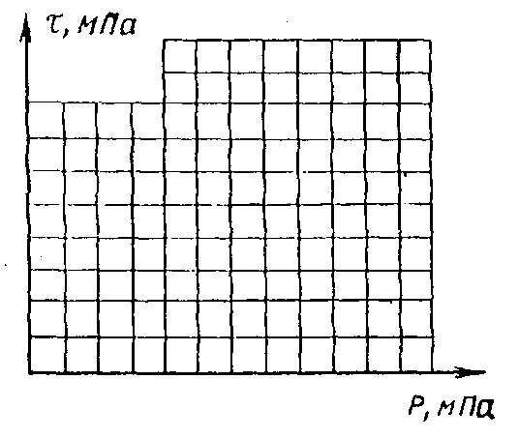 | Определение проводилось на приборе
 | Условия и время проведения испытания
 | Размер образца
 | Высота
 | Диаметр
Исполнитель
Начальник лаборатории
 | Дата __________________
Форма УГ-69
Организация | Объект
Лаборатория | Лабораторный №

Паспорт определения деформационных свойств грунта
Краткое описание грунта | Геологический индекс | № выработки | Глубина отбора | Дата отбора образца | Дата производства анализа
Гранулометрический состав
Гранулометрический состав, %; размер частиц, мм
Галька щебень | Гравий | Дресва | Песок |  |  |  |  | Пыль |  | Глина
более 10 | 10 - 5 | 5 - 2 | 2 - 1 | 1 - 0,5 | 0,5 - 0,25 | 0,25 - 0,10 | 0,10 - 0,05 | 0,05 - 0,01 | 0,01 - 0,005 | менее 0,005
Физические свойства
Давление предварительного уплотнения, МПа | Нормальное давление при срезе р, МПа | Сопротивление грунта срезу τ, МПа | Коэффициент внутреннего трения, tg ϕ° | Угол внутреннего трения, ϕ° | Величина сцепления с, МПа | Влажность после испытания w, доли единиц
Форма УГ-69
(продолжение страницы)
Результаты компрессионного испытания
Удельное давление р, МПа | Коэффициент пористости, е | Относительное сжатие. | Коэффициент уплотнения, а | Модуль деформации, МПа
Е = | 1 + е₀
 | а
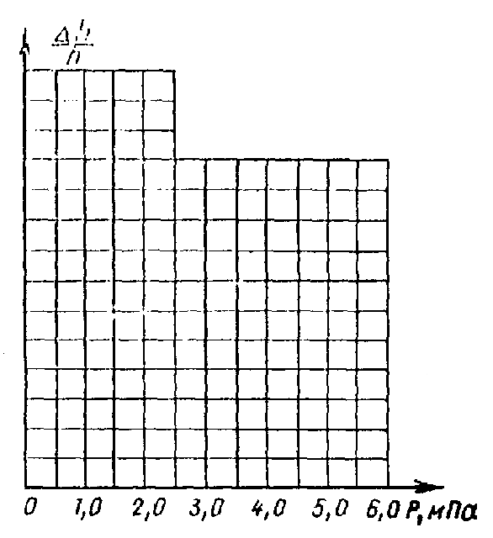
Определение проводилось на приборе | Размер образца
Условия проведения испытания | Высота
 | Диаметр
Исполнитель
Начальник лаборатории
 | Дата
Форма УГ-70
Организация | Объект
Лаборатория | Лабораторный №

Паспорт определения просадочных свойств грунтов
Краткое описание грунта | Геологический индекс | № выработки | Глубина отбора | Дата отбора образца | Дата производства анализа
(продолжение страницы)
Гранулометрический состав
Гранулометрический состав, %; размер частиц, мм
Галька щебень | Гравий | Дресва | Песок |  |  |  |  | Пыль |  | Глина
более 10 | 10 - 5 | 5 - 2 | 2 - 1 | 1 - 0,5 | 0,5 - 0,25 | 0,25 - 0,10 | 0,10 - 0,05 | 0,05 - 0,01 | 0,01 - 0,005 | менее 0,005
(продолжение страницы)
Физические свойства
Граница текучести w_{т} | Граница раскатывания w_{р} | Число пластичности I_{р} | Природная влажность w | Показатель консистенции I_{L} | Плотность, г/см³ |  |  | Коэффициент пористости е | Степень влажности G
 |  |  |  |  | грунта γ | сухого грунта γ_{с} | частиц грунта γ_{s}
График δ = f(р) по методу
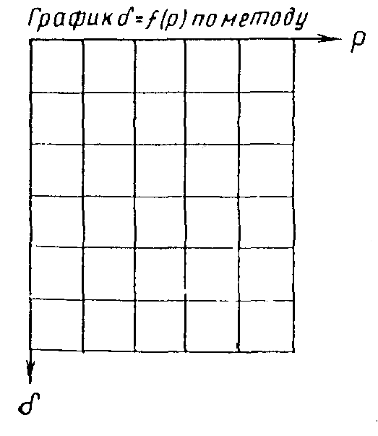
Результаты испытаний
Удельное давление р, МПа | Относительное сжатие грунта δ, мм |  | Относительная просадочность, i
 | при природной влажности | в условиях водонасыщения

Характеристика прибора: | Начальное просадочное
тип, марка | давление
высота кольца
Диаметр кольца
Исполнитель
Начальник лаборатории
 | Дата
Форма УГ-71
Организация _________________
Лаборатория _________________

Таблица результатов испытаний набухающих свойств грунтов
Объект (участок) ______________________________________________
Номер строки | Наименование и номер выработки | Глубина отбора образца | Структура образца | Свободное набухание |  | Относительное набухание под нагрузками, МПа
 |  |  |  | δ₀ | w | δ_{н} | w | δ_{н} | w | δ_{н} | w
Исполнитель ____________________
Начальник лаборатории ___________ Дата ____________________
Форма УГ-72
Организация _____________________
Лаборатория _____________________

Таблица результатов определения размокаемости грунтов
Объект (участок) _____________________________________________
Номер строки | Наименование и номер выработки | Глубина отбора образца, м | Время размокания, мин | Характер размокания | Степень размокания
Исполнитель ____________________
Начальник лаборатории ___________ Дата ____________________
Форма УГ-73
Организация _________________
Лаборатория _________________

Таблица результатов химического анализа водной вытяжки грунтов
Объект (участок) ____________________
Номер строки | Лабораторный номер | Наименование выработки и ее номер | Глубина отбора образца, м | рН | Анионы, % мг⋅экв |  |  |  | Катионы, % мг⋅экв |  |  | Сухой остаток, % | Сумма солей, в %
 |  |  |  |  | СО₃²⁻ | Cl⁻ | НСO₃ | SO₄²⁻ | Са²⁺ | Mg²⁺ | Nа (по разности)
Исполнитель ____________________
Начальник лаборатории ___________ Дата ____________________

Форма УГ-74
Организация _________________
Лаборатория _________________

Таблица результатов химического анализа солянокислой вытяжки грунтов (2 % HCl)
Объект (участок) ______________________
Номер строки | Номер лабораторный | Наименование и номер выработки | Глубина отбора образца, м | нерастворимый остаток | В % к абсолютно сухой навеске |  |  |  |  |  |  |  |  |  |  |  | Сумма солей | Примечание
 |  |  |  |  | R₂O₃ | R₂O₃ |  | СаО | MgO | SO₃ | СО₂ | предполагаемый солевой состав по данным солянокислой вытяжки |  |  | состав солей по данным водной вытяжки
 |  |  |  |  |  | Fe₂O₃ | Al₂O₃ (по разности)
 |  |  |  |  |  |  |  |  |  |  |  | СаСО₃ | MgCO₃ | CaSO₄ 2H₂O | NaCl | Na₂SO₄
Исполнитель ____________________
Начальник лаборатории ___________ Дата ____________________

Форма УГ-75
Организация _________________
Лаборатория _________________

Таблица результатов химического анализа грунтов на коррозионную активность по отношению к свинцу и алюминию
Объект (участок) ____________________________________________
Номер строки | Лабораторный номер | Наименование выработки и номер | Глубина взятия образца, м | рН | % от массы воздушно-сухого грунта |  | Коррозионная активность к свинцу | % от массы воздушно-сухого грунта |  | Коррозионная активность к алюминию
 |  |  |  |  | органические вещества | NО₃⁻ |  | Сl⁻ | Fe (общее)
Исполнитель ____________________
Начальник лаборатории ___________ Дата ____________________
Форма УГ-76
Организация _________________
Лаборатория _________________

Таблица результатов химического анализа грунтовых и других вод на коррозионную активность по отношению к свинцу и алюминию
Объект (участок) _________________________________
Номер строки | Лабораторный номер | Наименование и номер выработки | Глубина взятия пробы, м | рН | Общая жесткость, мг⋅экв/дм³ | Содержание компонентов, мг/дм³ |  | Коррозионная активность к свинцу | Содержание компонентов, мг/дм³ |  | Коррозионная активность к алюминию
 |  |  |  |  |  | органические вещества | NO₃⁻ |  | Сl⁻ | Fe (общее)
Исполнитель ____________________
Начальник лаборатории ___________ Дата ____________________
Форма УГ-77
(министерство, ведомство, организация)
Лаборатория | Объект (участок)
Договор

Паспорт полного химического анализа воды
Место отбора пробы ___________ Лабораторный номер
Условия и глубина отбора
Дата отбора пробы ____________ Дата доставки в лабораторию
Дата производства анализа: начало __________ окончание
Запах __________ Привкус _________ Цветность
Мутность ___________ Сухой остаток (мг/дм³)
Водородный показатель рН _______ Окисляемость (мг/дм³ О₂)
Жесткость (мг⋅экв/дм³): общая _____________ карбонатная

Катионы | мг/дм³ | мг⋅экв/дм³ | % мг⋅экв | Анноны | мг/дм³ | мг⋅экв/дм³ | % мг⋅экв
Калий К⁺ |  |  |  | Хлориды Сl⁻
Натрий Na+ |  |  |  | Сульфаты SO₄²⁻
Магний Mg²⁺
Кальций Са²+ |  |  |  | Гидрокарбонаты НСО₃⁻
Железо закисное Fe²+ |  |  |  | Карбонаты СО₃²⁻
Железо окисное Fe³+ |  |  |  | Нитриты NO₂⁻
Аммоний NH₄⁺ |  |  |  | Нитраты NO₃⁻

Сумма
Свободная двуокись углерода СО₂, мг/дм³ ________ Кремнекислота
SiO₄²⁻ _____________
Агрессивная двуокись углерода СО₂, мг/дм³
Минерализация, мг/дм³ _____ Формула химического состава
Зав. лабораторией _____________ Аналитик
Дата __________________
Форма УГ-78
(министерство, ведомство, организация)
Лаборатория | Объект (участок)
Договор

Паспорт стандартного химического анализа воды
Место отбора пробы _______Лабораторный номер
Условия и глубина отбора
Дата отбора пробы _____________ Дата доставки в лабораторию
Дата производства анализа: начало ___________ окончание
Физические свойства (описательно): запах _______ привкус
цветность _________ мутность _______ Сухой остаток (мг/дм³)
Водородный показатель рН ________ Окисляемость (мг/дм³ О₂)
Жесткость (мг⋅экв/дм³): общая ___________ карбонатная

Катионы | мг/дм³ | мг⋅экв/дм³ | % мг⋅экв | Анноны | мг/дм³ | мг⋅экв/дм³ | % мг⋅экв
Калий К⁺ |  |  |  | Хлориды Сl⁻
Натрий Na+ |  |  |  | Сульфаты SO₄²⁻
Магний Mg²⁺ |  |  |  | Гидрокарбонаты НСО₃⁻
Кальций Са²+ |  |  |  | Карбонаты СО₃²⁻
Железо закисное Fe²+ |  |  |  | Нитриты NO₂⁻
Железо окисное Fe³+ |  |  |  | Нитраты NO₃⁻
Аммоний NH₄⁺

Сумма
Свободная двуокись углерода СО₂, мг/дм³
Агрессивная двуокись углерода СО_{2агр}, мг/дм³
Минерализация, мг/дм³ _______ Формула химического состава
Зав. лабораторией ____________________ Аналитик
Дата ________________________
Форма УГ-79
(министерство, ведомство, организация)
Лаборатория | Объект (участок)
Договор

Паспорт сокращенного химического анализа воды
Место отбора пробы ___________ Лабораторный номер
Условия и глубина отбора
Дата отбора пробы ________ Дата доставки в лабораторию
Дата производства анализа: начало _________ окончание
Запах ________ Цветность ________ Сухой остаток, мг/дм³
Водородный показатель рН ______ Жесткость, мг⋅экв/дм³

Содержание компонентов | мг/дм³ | мг⋅экв/дм³ | % мг⋅экв
Калий + натрий (Na⁺ + K⁺)
Магний Mg²⁺
Кальций Са²⁺
Сумма катионов
Хлор Сl⁻
Сульфаты SO₄²
Гидрокарбонаты HCO₃⁻
Карбонаты СО₃²⁻
Сумма анионов

Минерализация, мг/дм³
Формула химического состава
Зав. лабораторией ___________________ Аналитик
Дата _____________________
Форма УГ-80

Протокол исследования качества воды подземного источника водоснабжения
Наименование источника водоснабжения
Место взятия пробы ___ Наименование водоносного горизонта
Кем взята проба (фамилия, должность, организация)
Дата (число, ч) взятия пробы ________ время доставки пробы в
Лабораторию
Дата производства анализа: начало ________ окончание
Адрес и наименование лаборатории

1. Органолептические показатели качества воды
Запах при 20 °С (качественно, баллы) ___________
Запах при 60 °С (качественно, баллы) ___________
Привкус при 20 °С (качественно, баллы) ___________
Цветность по шкале (градусы) ___________
Мутность (стандартная шкала, мг/дм³) ___________
Сухой остаток, мг/дм³ _______
Хлориды Сl⁻, мг/дм³ _________ Марганец Mn²⁺, мг/дм³ _________
Сульфаты SO₄²⁻, мг/дм³ ____ Медь Cu²⁺, мг/дм³ ___________
Железо Fe^{2+, 3+}, мг/дм³ _____ Цинк Zn²⁺, мг/дм³ ___________
Общая жесткость, мг⋅экв/дм³ __
Водородный показатель рН __
2. Показатели содержания токсических химических веществ
Бериллий Ве²⁺, мг/дм³ _______ Селен Se, мг/дм³ _______
Молибден Мо⁶⁺, мг/дм³ ______ Стронций Sr²⁺, мг/дм³ _______
Мышьяк As^{3+, 5+}, мг/дм³ ______ Фтор F⁻, мг/дм³ _______
Нитраты по N, мг/дм³ ______ Уран U, мг/дм³ _________
Свинец Рb²⁺, мг/дм³ ________ Радий 226 Ra, Ки/дм ________
Форма УГ-80
(обратная сторона листа)
3. Микробиологические показатели воды
Число сапрофитных бактерий в 1 мл __________
Индекс бактерий группы кишечных палочек __________
Анализ проводили:
Заключение (основное) _______________________________________________
Дата __________ месяц ____________ год _______________________________
Зав. отделением коммунальной гигиены __________________________________
4. Дополнительные исследования при подозрении на загрязнение источника водоснабжения
Аммоний солевой (по N), мг/дм³ __________
Окисляемость (перманганатная), мгО/дм³ __________
Нитриты (по N), мг/дм³ __________
Промышленные загрязнения (какие), мг/дм³
а) ________________________
б) ________________________
Анализ проводили: ____________________________________________________
Заключение по дополнительным исследованиям ___________________________
Общее заключение
Дата ___________________ месяц ___________________ год _____________
Зав. отделом коммунальной гигиены

Примечания:
1. Привкус определяют при отсутствии подозрений на загрязненность воды.
2. Перечень показателей допускается изменять по согласованию с санитарно-эпидемиологической службой в зависимости от местных природных и санитарных условий.

Форма УГ-81
Организация ___________________
Лаборатория ___________________

Таблица результатов определения физико-механических свойств скальных и крупнообломочных грунтов
Объект (участок) __________________________________________
Лабораторный номер | Наименование и номер выработки | Глубина отбора образца, м | Номенклатура грунта | Гранулометрический состав, % |  |  |  | Природная влажность, доли единицы | Плотность, г/см³ |  |  | Коэффициент пористости | Предел прочности, МПа |  |  | Коэффициент размягчаемости | Степень выветрелости | Коэффициент выветрелости
 |  |  |  | > 200 м | > 10 мм | > 2 мм | < мм |  | грунта | сухого грунта | частиц грунта |  | природной влажности | в воздушно-сухом состоянии | в водонасыщенном состоянии
Составил _______________________
Начальник лаборатории _____________________
Дата
Форма УГ-82
(левая часть листа)
Организация ___________________
Лаборатория ___________________

Таблица результатов определения физико-механических свойств нескальных грунтов
Объект (участок) _____________________________
Порядковый номер | Лабораторный номер | Наименование и номер выработки | Интервал опробования, м | Номенклатура грунта | Гранулометрический состав, % |  |  |  |  |  |  |  |  |  | Природная влажность, доли единицы | Граница текучести, доли единицы | Граница раскатывания, доли единицы | Число пластичности | Показатель консистенции | Плотность, г/см³ |  |  | Коэффициент пористости
 |  |  |  |  | галька и щебень | гравий и дресва | песок |  |  |  |  | пыль |  | глина
 |  |  |  |  |  |  |  |  |  |  |  |  |  |  |  |  |  |  |  | грунта | сухого грунта | частиц грунта
 |  |  |  |  | Размер частиц, мм
 |  |  |  |  | более 10 | 10 - 2 | 2 - 1 | 1 - 0,5 | 0,5 - 0,25 | 0,25 - 0,10 | 0,10 - 0,05 | 0,05 - 0,01 | 0,01 -0,005 | менее 0,005
Составил __________________
Проверил __________________
Форма УГ-82
(правая часть листа)
Степень влажности | Содержание растительных остатков, доли единицы | Содержание органических веществ, доли единицы | Удельное сопротивление пенетрации, доли единицы | Коэффициент фильтрации, м/сутки | Коэффициент уплотнения |  | Модуль деформации, МПа |  | Величина относительной просадочности | Начальное просадочное давление, МПа | Давление набухания, МПа | Свободное набухание | Влажность набухания, доли единицы | Усадка, % | Сцепление, МПа | Угол внутреннего трения, градус | Угол откоса, град |  | Стандартное уплотнение
 |  |  |  |  | при природной влажности | в условиях полного водонасыщения | при природной влажности | в условиях полного водонасыщения |  |  |  |  |  |  |  |  | воздушно-сухого грунта | под водой | оптимальная плотность | максимальная влажность, доли единицы
Форма УГ-83
(левая часть листа)

подземного источника водоснабжения по объему (участку) ______________
Номер строки | Лабораторный номер | Место отбора пробы | Условия и глубина отбора пробы | Дата отбора | Физические свойства |  |  |  | Сухой остаток, мг/дм³ | Водородный показатель, рН | Жесткость, мг⋅экв/дм³ |  | Окисляемость, мг/дм³ О₂ | Катионы
 |  |  |  |  | запах при 20 °С, качественно, баллы | привкус, качественно, баллы | цветность по шкале, градусы | мутность, по шкале |  |  |  |  |  | калий + натрий  К⁺ + Na⁺ |  |  | магний Mg²⁺ |  |  | кальций Са²⁺ |  |  | железо, мг/дм³
 |  |  |  |  |  |  |  |  |  |  | общая | карбонатная
 |  |  |  |  |  |  |  |  |  |  |  |  |  | мг/дм³ | мг⋅экв/дм³ | % мг⋅экв | мг/дм³ | мг⋅экв/дм³ | % мг⋅экв | мг/дм³ | мг⋅экв/дм³ | % мг⋅экв | закисное, Fе²⁺ | окисное, Fe³+
Форма УГ-83
(правая часть листа)
Анионы |  |  |  |  |  |  |  |  |  |  |  |  |  |  | Кремнекислота, SiO₃²⁻ мг/дм³ | Двуокись углерода мг/дм³ |  | Минерализация, мг/дм³ | Формула химического состава | Тип коррозии
Аммоний, NH₄⁺, мг/дм³ | хлориды Сl⁻ |  |  | Сульфаты SO₄²⁻ |  |  | Гидрокарбонаты НСО₃⁻ |  |  | карбонаты СO₃²⁻ |  |  | нитриты, NO₂⁻, мг/дм³ | нитраты, NO₃⁻, мг/дм³
 | мг/дм³ | мг⋅экв/дм³ | % мг⋅экв | мг/дм³ | мг⋅экв/дм³ | % мг⋅экв | мг/дм³ | мг⋅экв/дм³ | % мг⋅экв | мг/дм³ | мг⋅экв/дм³ | % мг⋅экв |  |  |  | Свободная СО_{2св} | Агрессивная СО_{2агр}
Составил __________________
Проверил __________________
Форма УГ-84
(левая часть листа)

Таблица результатов лабораторных анализов качества воды подземного источника водоснабжения по объему (участку) ________
Водоносный горизонт ______________________
Номер строки | Лабораторный номер | Место отбора пробы | Условия и глубина отбора пробы | Дата отбора пробы | Даты производства анализа, от - до | Органолептические показатели
 |  |  |  |  |  | запах при 20 °С, качественно, баллы | запах при 60 °С, качественно, баллы | привкус при 20 °С, качественно, баллы | цветность по шкале, градусы | мутность стандартная, шкала, мг/дм³ | сухой остаток, мг/дм³ | хлориды, С1⁻, мг/дм³ | сульфаты, SO₄²⁻ мг/дм³ | Железо мг/дм³ |  | марганец Мn²⁺, мг/дм³ | медь Си²⁺, мг/дм³ | цинк Zn²⁺, мг/дм³ | общая жесткость, мг⋅экв/дм³ | водородный показатель, рН
 |  |  |  |  |  |  |  |  |  |  |  |  |  | закисное Fe²⁺ | окисное Fe³⁺
Форма УГ-84
(правая часть листа)
Показатели содержания токсических веществ |  |  |  |  |  |  |  |  |  |  | Показатели загрязнения |  |  |  |  | Микробиологические показатели |  | Промышленные загрязнения |  | Наименование и адрес лаборатории
берилий Be²⁺, мг/дм³ | молибден Мо⁶⁺, мг/дм³ | мышьяк As³⁺, мг/дм³ | мышьяк As⁵⁺, мг/дм³ | нитраты (no N), мг/дм³ | свинец Рb²⁺ мг/дм³ | селен Se, мг/дм³ | стронций Sr²⁺, мг/дм³ | фтор F⁻ мг/дм³ | уран U, мг/дм³ | радий 226 Ra, Кн/дм³ | аммоний солевой (по N), мг/дм³ | окисляемость перманганатная, мг О/дм³ | нитриты (по N), мг/дм³ | биохимическое потребление кислорода БПК₅, мг О₂/дм³ | окисляемость бихроматная мг О/дм³
 |  |  |  |  |  |  |  |  |  |  |  |  |  |  |  | число сапрофитных бактерий в 1 мл | индекс бактерий группы кишечных палочек
Составил __________________
Проверил __________________

Форма УГ-85

Каталог геологических выработок по объекту (участку)___________
Номер строки | Наименование и номер геологической выработки | Начальный диаметр (сечение, длина), мм | Глубина, м | Абсолютная отметка устья, м | Даты проходки (начало, конец) | Способ проходки | Примечание
Составил __________________
Проверил __________________

Форма УГ-86

Каталог наблюдательных водопунктов режимной сети по объекту (участку) _______________________
Номер строки | Наименование и номер наблюдательного пункта | Абсолютная отметка устья | Наименование и абсолютная отметка нулевой точки | Дата оборудования наблюдательного пункта | Фильтр |  |  | Повторная нивелировка нулевых точек |  | Примечание
 |  |  |  |  | тип и материал каркаса | диаметр, мм | интервал установки рабочей части
 |  |  |  |  |  |  |  | Дата ___
 |  |  |  |  |  |  |  | абсолютная отметка, мм | абсолютная отметка, мм
Составил __________________
Проверил __________________
Форма УГ-87

Таблица наблюдений за режимом подземных вод на участке (объекте)_______________________
Номер строки | Наименование и номер наблюдательного пункта | Абсолютная отметка поверхности земли (устья выработки), м | Абсолютная отметка нулевой (замерной) точки, м | Данные наблюдений |  |  |  |  |  |  |  |  |  |  |  | Примечание
 |  |  |  | Дата |  |  |  | Дата |  |  |  | Дата
 |  |  |  | Уровень воды, м |  | температура воды, °С | воздуха, °С | Уровень воды, м |  | температура воды, °С | воздуха, °С | Уровень воды, м |  | температура воды, °С | воздуха, °С
 |  |  |  | от земли | абсолютная отметка |  |  | от земли | абсолютная отметка |  |  | от земли | абсолютная отметка
Составил __________________
Проверил __________________

Форма УГ-88

Макет геолого-литологического разреза (колонки) скважины
Местоположение | Скв. № 36 | Графики (эпюры) зондирования
Абс. отметка устья 187,12 м | Даты бурения: начата 10.04.83 | грунтов, каротажа,
 | окончена 12.04.83 | расходометрии и пр.
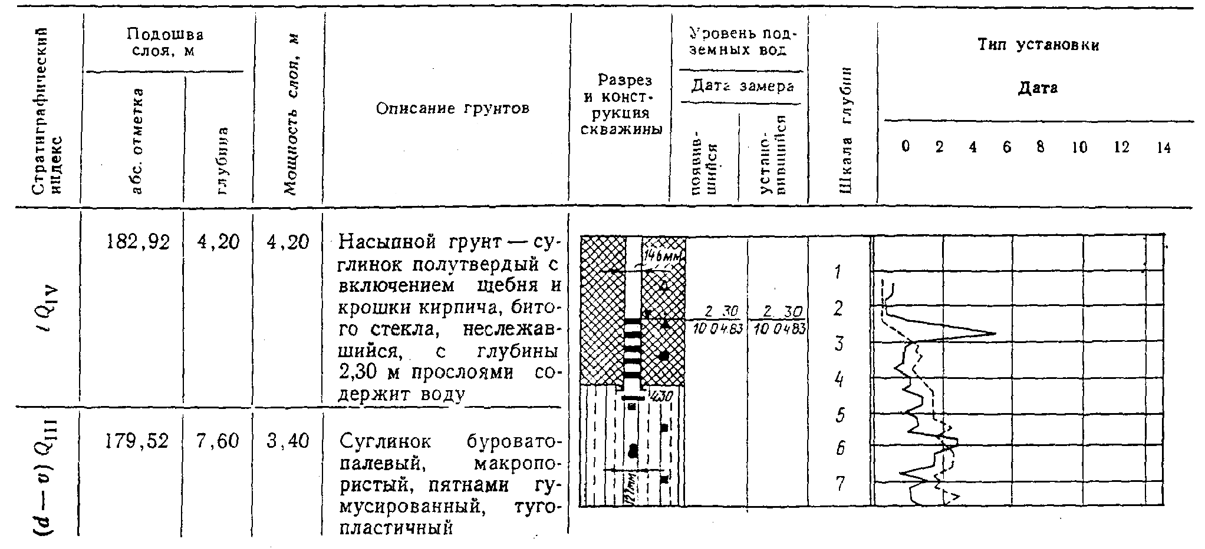

Форма УГ-89

Макет листа обработки результатов полевых испытаний грунтов
1. Поле расположения геолого-литологического разреза выработки | 3. Поле расположения графиков испытаний |  |  | 4. Поле расположения таблицы испытаний
2. Поле расположения таблицы физико-механических свойств грунтов
 |  |  | Штамп

Форма УГ-90

ФРАГМЕНТЫ ЛИСТА ОБРАБОТКИ ИСПЫТАНИЙ ГРУНТОВ СТАТИЧЕСКИМИ НАГРУЗКАМИ
Таблица физико-механических свойств грунтов
(левая часть таблицы)
Результаты лабораторных исследований
Глубина отбора образца, м | Гранулометрический состав, %; размер частиц, мм |  |  |  | Пределы пластичности |  | Число пластичности I_{p} | Консистенция I_{L} | Природная влажность w | Плотность, г/см³ |  |  | Коэффициент пористости, е | Степень влажности, G | Угол внутреннего трения, ϕ° | Удельное сцепление С, МПа | Модуль деформации E, МПа, в интервале нагрузок | Номенклатура грунта
 | > 2,0 | 2 - 0,10 | 0,10 - 0,005 | < 0,05 | граница текучести w_{L} | граница раскатывания w_{p} |  |  |  | грунта | сухого грунта | частиц грунта

(правая часть таблицы)
Результаты полевых испытаний
Глубина проведения испытания, м | Коэффициент Пуассона, м | Диаметр штампа d, см | Начальное значение |  | Конечное значение |  | ΔР = Р_{n} - Р₀, МПа | ΔS = S_{n} - S₀, см | Модуль деформации E = (1 - μ²)wd × ΔP/ΔS, МПа
 |  |  | Р₀, МПа | S₀, см | Р_{п}, МПа | S_{n}, см
График зависимости осадки
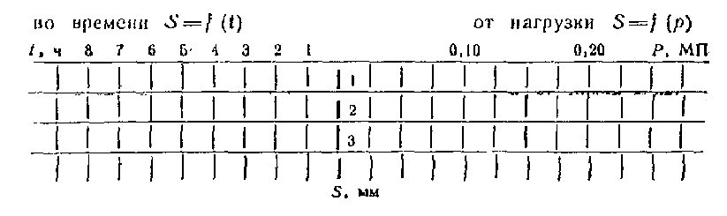
Таблица испытаний
№ п.п. | Нагрузка на штамп (суммарная), кН | Давление по подошве штампа, МПа | Осадка штампа, мм |  | Время выдержки, t
 |  |  | (за ступень) ΔS | (полная) ΣΔS
 |  |  |  |  | ΣΔt
 | Нагрузка
Разгрузка

Форма УГ-91

Фрагменты листа обработки результатов испытаний грунтов на срез в шурфе
Таблица физико-механических свойств грунтов
(левая часть таблиц)
Результаты лабораторных исследований
Глубина отбора образца, м | Гранулометрический состав, %; размер частиц, мм |  |  |  | Пределы пластичности |  | Число пластичности, I_{р} | Консистенция, I_{L} | Природная влажность, w | Плотность, г/см³ |  |  | Коэффициент пористости, е | Степень влажности, G | Модуль деформации E, МПа, в интервале нагрузок | Угол внутреннего трения, ϕ° | Удельное сцепление С, МПа
 | более 2,0 | 2 - 0,1 | 0,1 - 0,005 | менее 0,005 | граница текучести, w_{L} | граница раскатывания, w_{p} |  |  |  | грунта | сухого грунта | частиц грунта

(правая часть таблицы)
Результаты полевых испытаний
Нормальное давление Р, МПа | Сопротивление грунта срезу τ, МПа | Коэффициент внутреннего трения tg ϕ° | Угол внутреннего трения ϕ° | Удельное сцепление С, МПа
Графики τ = f(Δl) испытания грунта на срез
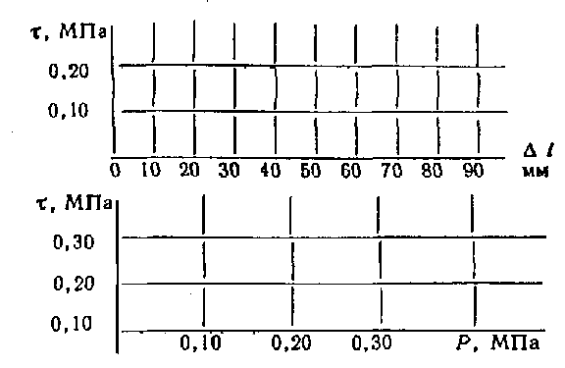
График τ = f(р) зависимости сопротивления срезу от нормального давления
Таблица испытаний
Нормальное давление при срезе р, МПа | Срезающее давление τ, МПа | Деформация среза, Δl, мм | Сопротивление грунта срезу τ_{max}, МПа

Форма УГ-92, (лист 1)

Фрагменты листа обработки результатов испытаний грунтов прессиометром в скважинах
Таблица физико-механических свойств грунтов
(левая часть таблицы)
Результаты лабораторных исследований
Глубина отбора образца, м | Гранулометрический состав, %; размер частиц, мм |  |  |  | Пределы пластичности |  | Число пластичности, I_{р} | Консистенция, I_{L} | Природная влажность, w | Плотность, г/см³ |  |  | Коэффициент пористости, е | Степень влажности, G | Модуль деформации Е, МПа в интервале нагрузок | Угол внутреннего трения, ϕ° | Удельное сцепление С, МПа | Номенклатура грунта
 | более 2 | 2 - 0,1 | 0,1 - 0,005 | менее 0,005 | граница текучести, w_{L} | граница раскатывания, w_{р} |  |  |  | грунта | сухого грунта | частиц грунта

(правая часть таблицы)
Результаты полевых испытаний
Нормальное давление Р, МПа | Глубина проведения испытания, м | Корректируемый коэффициент К | Начальный радиус скважины | Начальные значения |  | Конечные значения |  | ΔP = P_{n} - P_{N}, МПа | Δr = Δr_{n} -Δr_{N}, см | Модуль деформации Е = kr⋅ΔP/Δr, МПа
 |  |  |  | Р_{N}, МПа | Δr_{N}, см | Р_{N}, МПа | Δr_{N}, см
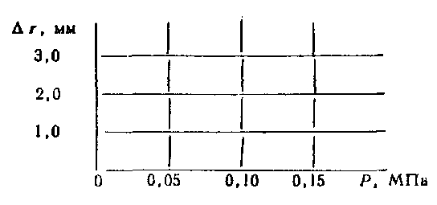
Графики Δr = f(р) испытания грунта
Таблица испытаний
Глубина испытания | Значения приращения радиуса камеры прессиометра (Δr, мм) при величине давления (Р, МПа)
 | 0,025 | 0,050 | 0,075 | 0,100 | 0,125 | 0,150 | 0,175 | 0,200 | 0,225 | 0,250 | 0,275 | 0,300
Форма УГ-93

Макет листа обработки результатов опытно-фильтрационных работ в одиночных выработках
1. Поле расположения геолого-литологического разреза и конструкции выработки | 2. Поле расположения графиков испытаний
 | 3. Поле расположения таблиц результатов испытаний
 |  | Штамп
Форма УГ-94
(левая часть листа)

Макет листа обработки результатов опытно-фильтрационных работ в кусте скважин
1. Поле расположения схемы куста скважин | 2. Поле расположения геолого-литологического разреза и конструкции центральной скважины | 3. Поле расположения конструкций наблюдательных скважин | 4. Поле расположения гидрогеологических разрезов по лучам куста
(правая часть листа)
5. Поле расположения графиков колебания уровня и дебита центральной скважины и колебания уровней в наблюдательных скважинах и водоеме | 6. Поле расположения таблиц результатов испытания
 | Штамп
Форма УГ-95

Фрагменты листа обработки результатов откачек из скважин
Геолого-литологический разрез и конструкция возмущающей
скважины №
Местоположение ___________ начата ___________
Даты бурения
Абс. отметка устья ________ окончена __________
Стратиграфический индекс | Подошва слоя, м |  | Мощность слоя, м | Описание грунтов | Разрез скважины, масштаб 1: | Уровень подземных вод |  | Конструкции
 |  |  |  |  |  |  |  | интервал испытания, от - до | интервал испытания от - до
 | глубина | абс. отметка |  |  |  | Дата
 |  |  |  |  |  | появившийся | установившийся
Сведения об оборудовании
Интервал испытания, от - до | Насос (марка, глубина установки всаса) | Фильтр возмущающей скв. |  |  |  |  |  |  | Обсыпка
 |  | Длина, м | рабочая часть |  |  |  | Материал и тип каркаса | Скважность каркаса, % | Интервал от - до | Средний диаметр зерен d₅₀
 |  |  | интервал установки |  | длина, м | диаметр, мм
 |  |  | от | до
Графики колебания уровня воды и дебита возмущающей скважины
h = f(t); Q = f(t).
Графики колебания уровней воды в наблюдательных скважинах
h = f(t)

Таблица результатов откачки из одиночной скважины
Даты проведения откачки | Интервал испытания от - до | Продолжительность откачки, ч |  | Статический уровень, м | Мощность водоносного слоя (горизонта), м | Номер понижения | Величина понижения, м | Установившийся дебит |  | Удельный дебит
 |  | общая | при установившемся режиме |  |  |  |  | л/с | м³/сут | л/с
Таблица результатов откачки из куста скважин
Даты проведения откачки | Интервал испытания от - до | Продолжительность откачки, ч |  | Статический уровень в центральной скважине, м | Мощность водоносного слоя (горизонта), м | Дебит |  | Удельный дебит | Понижения
 |  |  |  |  |  |  |  |  | центральная скважина | наблюдательные скважины
 |  | общая | при установившемся режиме |  |  | л/с | м³/сут | л/с

Форма УГ-96

Фрагменты листа обработки результатов налива в шурфы
Геолого-литологический разрез шурфа №
Местоположение ___________ Даты проходки начат
Абс. отметка устья __________ окончен
Стратиграфический индекс | Подошва слоя, м |  | Мощность слоя, м | Описание грунтов | Разрез шурфа (скв.), уровень воды, масштаб 1: | Конструкция шурфа и схема испытания |  | Эпюры (графики) влажности до и после испытания
 | глубина | абс. отметка, м |  |  |  | глубина испытания
 |  |  |  |  |  | от - до | от - до
Графики изменения расхода воды (Q л/мин) и суммарного объема
(w_{л}) от времени (t, ч, мин) (или график изменения высоты столба
воды в инфильтрометре от времени - h_{ин} = f(t))
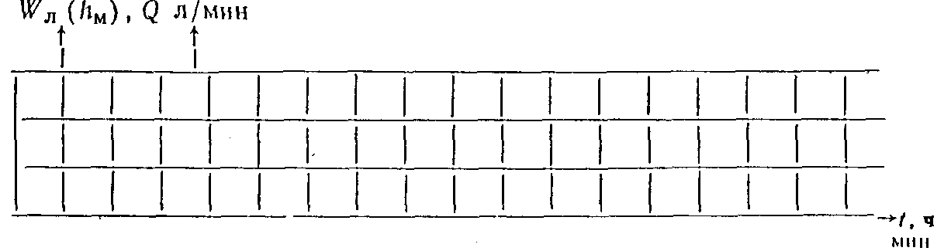
График зависимости произведения скорости инфильтрации воды
и суммарного объема воды (vw) от суммарного объема воды (w)
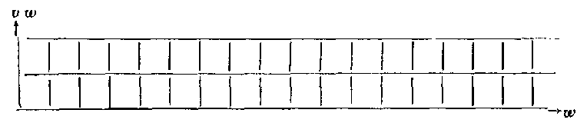

Таблица результатов налива в шурф
Дата испытания | Глубина испытания, от - до | Продолжительность испытания (ч, мин) |  | Суммарный объем поглощенной воды |  | Установившийся расход воды |  | Принятая величина капиллярного всасывания, м | Фильтрующая площадь, м² | Глубина промачивания грунта, м | Расчет коэффициента фильтрации
 |  |  |  |  |  |  |  |  |  |  | метод (способ) | формула | К_{ф}, м/сут
 |  | общая | при постоянном расходе воды | л | м³ | л/мин | м³/сут

Форма УГ-97

Фрагменты листа обработки результатов нагнетания (налива) воды в скважины
Геолого-литологический разрез и конструкция скважины
Местоположение ___________ Даты проходки начата
Абс. отметка устья __________ окончена
Стратиграфический индекс | Подошва слоя |  | Мощность, м | Описание грунтов | Разрез скважины масштаб | Уровень подземных вод |  | Конструкция
 |  |  |  |  |  |  |  | интервалы опробования
 | глубина, м | абсолютная отметка, м |  |  |  | дата
 |  |  |  |  |  | появившийся | установившийся | (от - до) | (от - до) | (от - до)
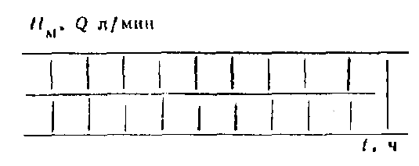
Графики изменения напора и расхода воды в времени
Интервал (от - до)
Таблица результатов нагнетания (налива) воды в скважину
Интервал испытания |  |  |  | Статический уровень воды, м | № ступени | Напор Н, м | Расход воды Q, л/мин | Удельное водопоглощение q, л/мин | Приведенный расход Q_{0,} л/мин
№ | глубина от - до | длина, м | диаметр, мм
Форма УГ-98

Графики наблюдений по режимной сети
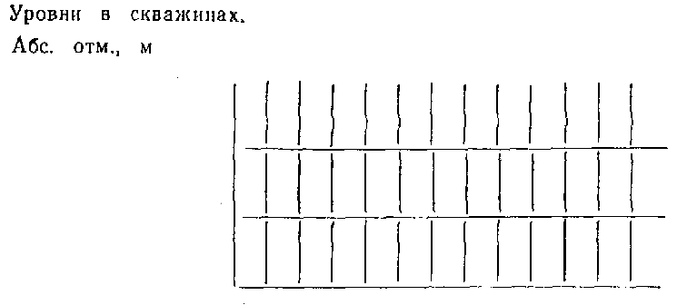
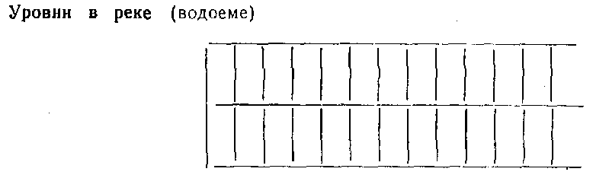
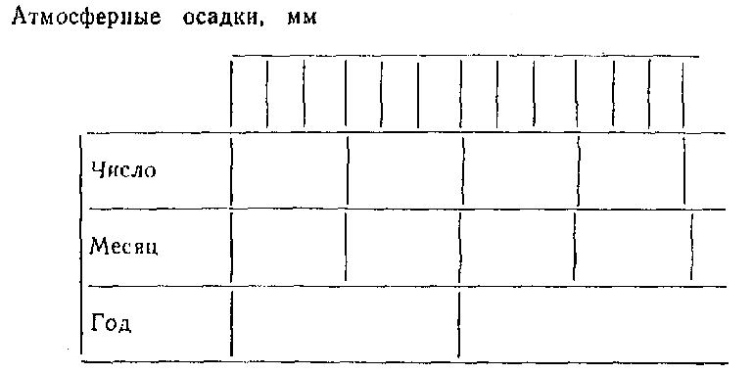

Штамп
Форма УГ-99
левая часть листа

Макет инженерно-геологического разреза
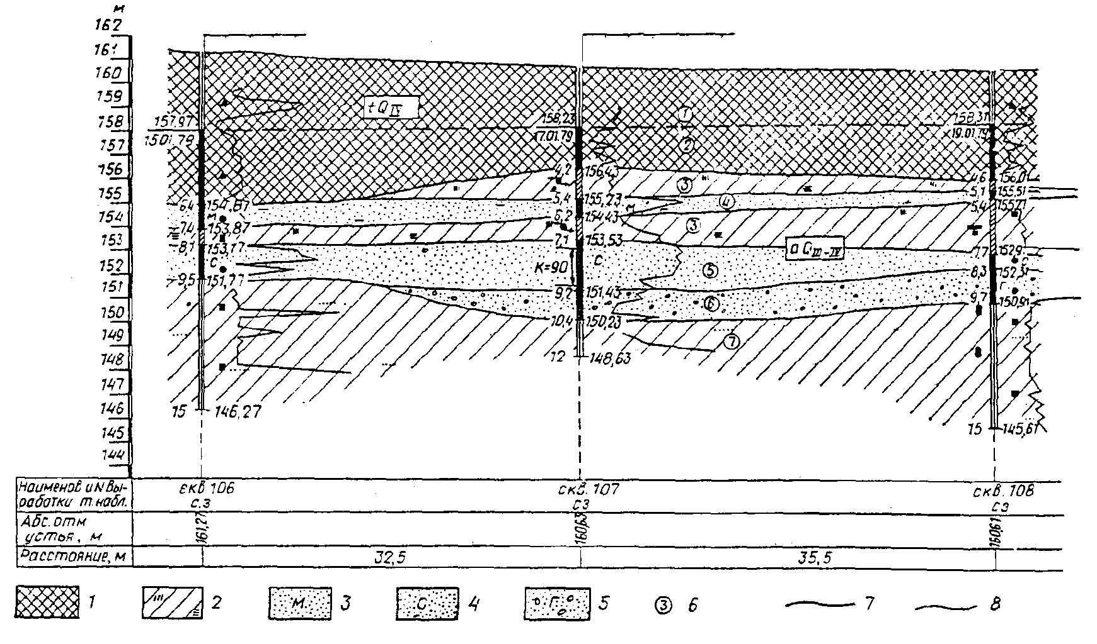
Условные обозначения
1 - насыпной грунт - суглинок со строительным мусором, неслежавшийся, в верхней части разреза тугопластичный, с глубины 2,5 - 3,5 м текучий; 2 - суглинок коричневато-серый, с включением растительных остатков мягкопластичный, в нижней части разреза с включением единичной гальки и линзами песка, тугопластичный; 3 - песок коричневато-серый, мелкий, кварцево-палево-шпатовый, средней плотности, водонасыщенный; 4 - песок серый, средней крупности, кварцево-палево-шпатовый, с единичными включениями гальки кварцевого состава, средней плотности, водонасыщенный; 5 - песок серый, гравелистый, кварцевый, средней плотности, водонасыщенный; 6 - номер инженерно-геологического элемента; 7 - стратиграфическая граница; 8 - литологическая граница

Форма УГ-99
правая часть листа
Номер инженерно-геологического элемента | Номенклатура грунта | Нормативные и расчетные* значения характеристик грунтов
 |  | γ^{н} | с^{н} | ϕ^{н} | Е | γ₁₁ | с₁₁ | ϕ₁₁ | γ₁ | С₁ | q₁
* Расчетные значения приводятся при одной или нескольких заданных доверительных вероятностях.
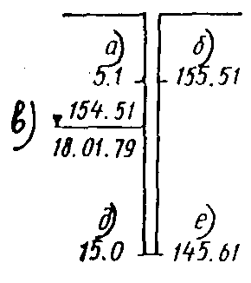
Буровая скважина
а - глубина подошвы слоя; б - абсолютная отметка подошвы слоя; в - абсолютная отметка установившегося уровня подземных вод и дата замера; д - глубина забоя; е - абсолютная отметка забоя
Места проведения полевых испытаний:
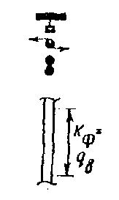 |  | статическими нагрузками  вращательным срезом  прессиометром  Зоны опытного гидрогеологического опробования скважин с данными коэффициента фильтрации или удельного водопоглощения
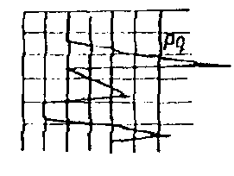 |  | Эпюры (графики) статического, динамического зондирования или различных видов каротажа
Места отбора проб
воды
грунта с нарушенной структурой
грунта с ненарушенной структурой
Состояние грунтов
консистенция глинистых  тугопластичная  мягкопластичная  текучая |  |  | степень влажности песчаных  водонасыщенные
СОДЕРЖАНИЕ
Предисловие 1
1. Общие положения 2
2. Порядок ведения полевой технической документации 3
Документация маршрутных наблюдений 3
Документация горных выработок 4
Документация полевых исследований грунтов 6
Документация инженерно-геологического опробования 7
Документация геофизических работ 8
Документация опытно-фильтрационных работ 9
Документация гидрогеологических наблюдений 11
3. Порядок ведения документации лабораторных исследований 13
Документация исследования грунтов 13
Документация исследований воды 13
4. Порядок оформления материалов первичной камеральной обработки 13
Приложение 1. Образец последней страницы полевых журналов 17
Приложение 2. Альбом условных обозначений 17
Приложение 3. Геохронологическая таблица 27
Приложение 4. Генетические индексы и цвета к легенде карт четвертичных отложений 28
Приложение 5. Формы технической документации 29
Дневник наблюдений при съемке, рекогносцировке (УГ-1) 29
Журнал буровых скважин № (УГ-2) 30
Журнал шурфов (дудок) № (УГ-3) 31
Журнал динамического зондирования грунтов в точках № (УГ-4) 32
Журнал статического зондирования грунтов в точках № (УГ-5) 35
Журнал полевых испытаний грунтов статическими нагрузками в шурфе (скважине) № (УГ-6) 36
Журнал полевых испытаний грунтов прессиометром в скважине (точке) № (УГ-7) 37
Журнал полевых испытаний грунтов на срез в горных выработках (УГ-8) 38
Журнал полевых испытаний грунтов методом вращательного среза в скважине (точке) № (УГ-9) 40
Этикетка пробы грунта (УГ-10) 40
Этикетка пробы воды (УГ-11) 41
Ведомость образцов грунтов, отобранных для лабораторных исследований (УГ-12) 42
Ведомость проб воды на химический анализ (УГ-13) 44
Журнал измерений по методу ВЭЗ (УГ-14) 44
Журнал измерений по схеме симметричного электропрофилирования (УГ-15) 45
Журнал измерений по схеме срединных градиентов (УГ-16) 46
Журнал записи наблюдений по методу естественного поля (УГ-17) 47
Журнал измерений по методу вызванной поляризации (УГ-18) 48
Журнал измерений по методу заряда (УГ-19) 50
Сменный рапорт оператора (УГ-20) 52
Журнал регистрации сейсмограмм (УГ-21) 52
Паспорт сейсмограммы (УГ-22) 52
Штамп (заголовок) к подлинникам диаграмм электрического каротажа (КС, БКЗ, МК, ПС) (УГ-23) 53
Штамм (заголовок) к подлинникам диаграмм радиактивного каротажа (ГК, НГК, ГГК, ННК) (УГ-24) 53
Штамп (заголовок) к подлинникам диаграмм термометрии (УГ-25) 54
Штамп (заголовок) к подлинникам диаграмм кавернометрии (УГ-26) 55
Журнал радиоизотопных определений плотности грунтов (УГ-27) 55
Журнал определения объемной влажности грунтов нейтронным методом (УГ-28) 56
Журнал акустического каротажа (УГ-29) 57
Журнал записи резистивиметрических наблюдений (УГ-30) 58
Журнал гравиметрических измерений (УГ-31) 59
Журнал магниторазведочных измерений (УГ-32) 59
Журнал магниторазведочных измерений на контрольной точке (УГ-33) 60
Журнал записи потенциалов блуждающих токов (УГ-34) 60
Таблица потенциалов блуждающих токов подземного сооружения относительно земли «------- земля» (УГ-35) 61
Журнал откачки воды из одиночной скважины (УГ-36) 61
Журнал кустовой откачки воды из скважины (УГ-37) 65
Журнал налива воды в шурф № (УГ-38) 69
Журнал нагнетания (налива) воды в скважину № (УГ-39) 71
Журнал измерения расхода воды (расходометрия) в скважине № (УГ-40) 75
Журнал нагнетания воздуха в скважину (УГ-41) 77
Журнал кустового нагнетания воздуха в скважину (УГ-42) 78
Журнал экспресс-откачки (налива) воды из скважины (шурфа) № (УГ-43) 82
Журнал полевых записей наблюдений по режимной сети (УГ-44) 83
Журнал наблюдений за режимом подземных вод (УГ-45) 85
Карточка обследования родника (УГ-46) 87
Карточка обследования скважины (колодца) (УГ-47) 88
Карточка обследования водозабора (УГ-48) 88
Карточка обследования объектов водоотведения (УГ-49) 89
Акт приема-сдачи скважины (УГ-50) 90
Журнал определения гранулометрического состава грунтов (ареометр) (УГ-51) 91
Журнал определения природной влажности грунтов (УГ-52) 91
Журнал определения плотности грунтов методом режущего кольца (УГ-53) 92
Журнал определения плотности частиц грунтов (УГ-54) 92
Журнал определения границ пластичности грунтов (УГ-55) 92
Журнал определения состава и физических свойств песчаных грунтов (УГ-56) 92
Журнал определения количества растительных остатков в грунте (УГ-57) 94
Журнал определения органического углерода в грунте оксидометрическим методом (УГ-58) 94
Журнал определения сопротивления срезу образца грунта (УГ-59) 95
Журнал определения сжимаемости грунта (УГ-60) 95
Журнал определения просадочности грунта (УГ-61) 97
Журнал определения набухания грунта под нагрузкой в компрессионном приборе (УГ-62) 98
Журнал определения максимальной плотности грунта (УГ-63) 100
Журнал определения предела прочности (временного сопротивления) грунта при одноосном сжатии (УГ-64) 100
Журнал определения коэффициента выветрелости грунтов (УГ-65) 100
Журнал определения коррозионной активности грунтов к стали методом потери массы стальных образцов (УГ-66) 101
Журнал определения химического состава воды (УГ-67) 102
Паспорт определения прочностных свойств грунта (УГ-68) 103
Паспорт определения деформационных свойств грунта (УГ-69) 104
Паспорт определения просадочных свойств грунтов (УГ-70) 105
Таблица результатов испытаний набухающих свойств грунтов (УГ-71) 106
Таблица результатов определения размокаемости грунтов (УГ-72) 106
Таблица результатов химического анализа водной вытяжки грунтов (УГ-73) 107
Таблица результатов химического анализа солянокислой вытяжки грунтов (УГ-74) 108
Таблица результатов химического анализа грунтов на коррозионную активность по отношению к свинцу и алюминию (УГ-75) 109
Таблица результатов химического анализа грунтовых и других вод на коррозионную активность по отношению к свинцу и алюминию (УГ-76) 109
Паспорт полного химического анализа воды (УГ-77) 109
Паспорт стандартного химического анализа воды (УГ-78) 110
Паспорт сокращенного химического анализа воды (УГ-79 111
Протокол исследования качества воды подземного источника водоснабжения (УГ-80) 111
Таблица результатов определения физико-механических свойств скальных и крупнообломочных грунтов (УГ-81) 113
Таблица результатов определения физико-механических свойств нескальных грунтов (УГ-82) 113
Таблица результатов химических анализов воды (УГ-83) 114
Таблица результатов лабораторных анализов качества воды подземного источника водоснабжения (УГ-84) 115
Каталог геологических выработок по объекту (участку) (УГ-85) 116
Каталог наблюдательных водопунктов режимной сети по объекту (участку) (УГ-86) 117
Таблица наблюдений за режимом подземных вод (УГ-87) 117
Макет геолого-литологического разреза (колонки) скважины (УГ-88) 117
Макет листа обработки результатов полевых испытаний грунтов (УГ-89) 119
Фрагменты листа обработки испытаний грунтов статическими нагрузками (УГ-90) 120
Фрагменты листа обработки результатов испытаний грунтов на срез в шурфе (УГ-91) 122
Фрагменты листа обработки результатов испытаний грунтов прессиометром в скважинах (УГ-92) 124
Макет листа обработки результатов опытно-фильтрационных работ в одиночных выработках (УГ-93) 125
Макет листа обработки результатов опытно-фильтрационных работ в кусте скважин (УГ-94) 125
Фрагменты листа обработки результатов откачек из скважин (УГ-95) 125
Фрагменты листа обработки результатов налива в шурфы (УГ-96) 128
Фрагменты листа обработки результатов нагнетания (налива) воды в скважины (УГ-97) 130
Графики наблюдений по режимной сети (УГ-98) 130
Макет инженерно-геологического разреза (УГ-99) 133

